|  |
| --- |
| **BỘ GIÁO DỤC VÀ ĐÀO TẠO**  **TRƯỜNG ĐẠI HỌC SƯ PHẠM KỸ THUẬT HƯNG YÊN**  **TRẦN THU HIỀN**  **QUẢN LÝ CHI TIÊU CÁ NHÂN CỦA SINH VIÊN**  **BÀI TẬP LỚN**  **MÔN HỌC: HỆ QUẢN TRỊ CSDL**  **Đề số: 35**  **HƯNG YÊN - 2023** |

|  |
| --- |
| **BỘ GIÁO DỤC VÀ ĐÀO TẠO**  **TRƯỜNG ĐẠI HỌC SƯ PHẠM KỸ THUẬT HƯNG YÊN**  **TRẦN THU HIỀN**  **QUẢN LÝ CHI TIÊU CÁ NHÂN CỦA SINH VIÊN**  **NGÀNH: KĨ THUẬT PHẦN MỀM**  **CHUYÊN NGÀNH: KIỂM THỬ VÀ ĐẢM BẢO CHẤT LƯỢNG PHẦN MỀM**  **BÀI TẬP LỚN**  **MÔN HỌC: HỆ QUẢN TRỊ CSDL**  **GIÁO VIÊN**  **TRỊNH THỊ NHỊ**  **HƯNG YÊN - 2023** |

Nhận xét của giảng viên 1 đánh giá:

.................................................................................................................................................. ..................................................................................................................................................

..................................................................................................................................................

..................................................................................................................................................

..................................................................................................................................................

Ký và ghi họ tên

Nhận xét của giảng viên 2 đánh giá:

..................................................................................................................................................

..................................................................................................................................................

..................................................................................................................................................

..................................................................................................................................................

..................................................................................................................................................

..................................................................................................................................................

..................................................................................................................................................

Ký và ghi họ tên

**LỜI CAM ĐOAN**

Em xin cam đoan Bài Tập Lớn môn Hệ quản trị CSDL có tên" Quản lý chi tiêu cá nhân của sinh viên” là sản phẩm của bản thân. Những phần sử dụng tài liệu tham khảo trong bài tập lớn đã được nêu rõ trong phần tài liệu tham khảo. Các số liệu, kết quả trình bày trong bài tập lớn là hoàn toàn trung thực, nếu sai em xin chịu hoàn toàn trách nhiệm và chịu mọi kỷ luật của bộ môn và nhà trường đề ra.

*Hưng Yên, ngày … tháng … năm 2023*

Sinh viên

Trần Thu Hiền

**MỤC LỤC**

CHƯƠNG 1: MỞ ĐẦU 13

1.1 Lý do chọn đề tài**.** 13

1.2 Giới hạn và ý nghĩa của đề tài 13

1.2.1. Giới hạn 13

1.2.2. Ý nghĩa 13

1.2.3. Nội dung thực hiện 14

CHƯƠNG 2: THIẾT KẾ CƠ SỞ DỮ LIỆU 16

2.1 Thiết kế các bảng, các ràng buộc 16

2.2 Thiết kế mối quan hệ giữa các bảng 17

2.3 Dữ liệu của các bảng 18

CHƯƠNG 3: QUẢN LÝ NGƯỜI DÙNG, THIẾT KẾ CHỈ MỤC 22

3.1. Quản lý người dùng 22

3.1.2 Quy trình quản lý người dùng 23

3.2. Chỉ mục 26

3.2.1. Ưu điểm, nhược điểm của chỉ mục 26

3.2.2. Thiết kế các chỉ mục và ứng dụng của chỉ mục 27

3.2.3. Nhận xét về tốc độ thực thi các câu truy vấn có sử dụng chỉ mục 31

CHƯƠNG 4: THIẾT KẾ VIEW, TRUY VẤN NÂNG CAO 33

4.1. Thiết kế View 33

4.1.1. Danh mục view trong cơ sở dữ liệu 33

4.1.2. View 1: ViewDanhSachSinhVien 33

4.1.3. View 2 : VIEWDanhSachChiTieu 38

4.1.4. View 3: ViewThuChiSinhVien 42

4.1.5. View 4: ViewTongThuChiSinhVien 43

4.1.6. View 5: ThongTinTaiKhoanVaThuChiCuaSinhVien 47

4.2. Truy vấn nâng cao 49

4.2.1. Danh mục tên các truy vấn trong CSDL 49

4.2.2. Truy vấn 1 50

4.2.3. Truy vấn 2 51

4.2.4. Truy vấn 3 51

4.2.5. Truy vấn 4 52

4.2.6. Truy vấn 5 53

4.2.7. Truy vấn 6 54

4.2.8. Truy vấn 7 55

4.2.9. Truy vấn 8 56

4.2.10. Truy vấn 9 57

4.2.11. Truy vấn 10 58

4.2.12. Truy vấn 11 59

4.2.13. Truy vấn 12 60

4.2.14. Truy vấn 13 61

4.2.15. Truy vấn 14 62

4.2.16. Truy vấn 15 63

CHƯƠNG 5: PROCEDURE, FUNCTION, TRIGGER 65

5.1. Thủ tục (Procedure) 65

5.1.1. Danh mục thủ tục trong CSDL 65

5.1.2. Thủ tục 1 : Thủ tục cập nhật thông tin sinh viên 65

5.1.3. Thủ tục 2 : Xóa Chi Tiêu dựa trên Mã Chi Tiêu 67

5.1.4. Thủ tục 3: Thủ tục lưu chèn thông tin chi tiêu 69

5.1.5. Thủ tục 4: Thủ tục lưu tìm kiếm theo tên sinh viên 71

5.1.6. Thủ tục 5: Thủ tục tìm kiếm chi tiêu theo ngày 72

5.1.7. Thủ tục 6: Thủ tục lưu thống kê số tiền chi tiêu của mỗi loại chi tiêu 74

5.1.8. Thủ tục 7: Thủ tục lưu tính số tiền còn lại của sinh viên 75

5.2. Hàm (Function) 77

5.2.1. Danh mục hàm trong CSDL 77

5.2.2. Hàm 1 : Hàm Lấy ra họ tên sinh viên 77

5.2.3. Hàm 2 : Hàm lấy tất cả sinh viên 79

5.2.4. Hàm 3 : Hàm tìm sinh viên theo mã 81

5.3. Bẫy lỗi (Trigger) 83

5.3.1. Danh mục các trigger trong CSDL 83

5.3.2. Trigger1: Thêm sinh viên không được null 84

5.3.3. Trigger 2 : Xóa loại chi tiêu 86

5.3.4. Trigger 3: Cập nhật số dư của thẻ ngân hàng 87

5.3.5. Trigger 4: Cập nhật ThuChi 89

5.3.6. Trigger 5: Không cho phép thêm ThuChi từ kinh doanh online 91

5.3.7. Trigger 6 : Xóa thẻ ngân hàng 93

5.3.8. Trigger 7 : Xóa Sinh viên thì xóa thẻ ngân hàng của sinh viên đó 94

5.3.9. Trigger 8 : Trigger cập nhật tổng tiền sinh viên đó chi tiêu 96

TÀI LIỆU THAM KHẢO 97

DANH SÁCH BẢNG

**Bảng 1 Mối quan hệ giữa các bảng trong CSDL** 20

**Bảng 2 Dữ liệu trong bảng Chi tiêu** 21

**Bảng 3 Dữ liệu trong bảng Loại chi tiêu** 22

**Bảng 4 Dữ liệu trong bảng Sinh viên** 22

**Bảng 5 Dữ liệu trong bảng TheNganHang** 23

**Bảng 6 Dữ liệu trong bảng ThuChi** 23

DANH SÁCH HÌNH VẼ

**Hình 1 Thực thi lệnh Insert của user** 26

**Hình 2 Thực thi lệnh Select của user** 27

**Hình 3 Thực thi lệnh Update của user** 27

**Hình 4 Chỉ mục đơn IX_NgayChiTieu Và Kết Quả** 29

**Hình 5 Chỉ mục đơn IX_SoTien_ThuChi Và Kết Quả** 30

**Hình 6 Chỉ mục phức hợp IX_MaSV_NgayThuChi Và Kết Quả** 31

**Hình 7 Chỉ mục phức hợp IX_STK_SD Và Kết Quả** 32

**Hình 8 Chỉ mục toàn văn SinhVien Và Kết Quả** 33

**Hình 9 Danh mục các view trong cơ sở dữ liệu** 35

**Hình 10 Thực thi câu lệnh Insert ViewDanhSachSinhVien** 36

**Hình 11 Kết quả thực thi câu lệnh Insert ViewDanhSachSinhVien** 37

**Hình 12 Thực thi câu lệnh Update ViewDanhSachSinhVien** 38

**Hình 13 Kết quả thực thi câu lệnh Update ViewDanhSachSinhVien** 38

**Hình 14 Thực thi câu lệnh Delete ViewDanhSachSinhVien** 39

**Hình 15 Kết quả thực thi câu lệnh Delete ViewDanhSachSinhVien** 40

**Hình 16 Thực thi câu lệnh Insert ViewDanhSachChiTieu** 41

**Hình 17 Kết Quả thực thi câu lệnh Insert ViewDanhSachChiTieu** 42

**Hình 18 Thực thi câu lệnh Update ViewDanhSachChiTieu** 42

**Hình 19 Kết Quả thực thi câu lệnh Update ViewDanhSachChiTieu** 43

**Hình 20 Thực thi câu lệnh Delete ViewDanhSachChiTieu** 43

**Hình 21 Kết Quả thực thi câu lệnh Delete ViewDanhSachChiTieu** 44

**Hình 22 Kết Quả Thực Thi Câu Lệnh Select ViewThuChiSinhVien** 45

**Hình 23 Thực thi câu lệnh Insert ViewTongThuChiSinhVien** 47

**Hình 24 Kết Quả thực thi câu lệnh Insert ViewTongThuChiSinhVien** 47

**Hình 25 Thực thi câu lệnh Update ViewTongThuChiSinhVien** 48

**Hình 26 Kết quả thực thi câu lệnh Update ViewTongThuChiSinhVien** 48

**Hình 27 Thực thi câu lệnh Delete ViewTongThuChiSinhVien** 49

**Hình 28 Kết quả thực thi câu lệnh Delete ViewTongThuChiSinhVien** 50

**Hình 29 Kết Quả Select ThongTinTaiKhoanVaThuChiCuaSinhVien** 51

**Hình 30 Kết quả thực thi câu truy vấn 1** 53

**Hình 31 Kết quả thực thi câu truy vấn 2** 54

**Hình 32 Kết quả thực thi câu truy vấn 3** 55

**Hình 33 Kết quả thực thi câu truy vấn 4** 56

**Hình 34 Kết quả thực thi câu truy vấn 5** 57

**Hình 35 Kết quả thực thi câu truy vấn 6** 58

**Hình 36 Kết quả thực thi câu truy vấn 7** 59

**Hình 37 Kết quả thực thi câu truy vấn 8** 60

**Hình 38 Kết quả thực thi câu truy vấn 9** 61

**Hình 39 Kết quả thực thi câu truy vấn 10** 62

**Hình 40 Kết quả thực thi câu truy vấn 11** 63

**Hình 41 Kết quả thực thi câu truy vấn 12** 64

**Hình 42 Kết quả thực thi câu truy vấn 13** 65

**Hình 43 Kết quả thực thi câu truy vấn 14** 66

**Hình 44 Kết quả thực thi câu truy vấn 15** 67

**Hình 45 Danh mục tên các thủ tục trong CSDL** 68

**Hình 46 Thực thi thủ tục cập nhật thông tin sinh viên** 69

**Hình 47 Kết quả thực thi thủ tục cập nhật thông tin sinh viên** 70

**Hình 48 Thực thi thủ tục xóa thông tin chi tiêu** 71

**Hình 49 Kết quả thực thi thủ tục xóa thông tin chi tiêu** 71

**Hình 50 Thực thi thủ tục chèn thông tin chi tiêu** 73

**Hình 51 Kết quả Thực thi thủ tục chèn thông tin chi tiêu** 73

**Hình 52 Tạo thủ tục tìm kiếm theo tên sinh viên** 74

**Hình 53 Kết quả Thực thi thủ tục tìm kiếm tên sinh viên** 75

**Hình 54 Tạo thủ tục tìm kiếm chi tiêu theo ngày** 76

**Hình 55 Kết quả Thực thi thủ tục tìm kiếm chi tiêu theo ngày** 76

**Hình 56 Thực thi thủ tục thống kê số tiền chi tiêu của mỗi loại chi tiêu** 77

**Hình 57 Kết quả Thực thi thủ tục thống kê số tiền chi tiêu của mỗi loại chi tiêu** 78

**Hình 58 Thực thi thủ tục tính số tiền còn lại của sinh viên** 79

**Hình 59 Kết quả Thực thi thủ tục tính số tiền còn lại của sinh viên** 79

**Hình 60 Danh mục hàm trong CSDL** 80

**Hình 61 Thực thi hàm lấy ra họ tên Sinh Viên** 81

**Hình 62 Kết quả thực thi hàm lấy ra họ tên Sinh Viên** 82

**Hình 63 Thực thi hàm lấy tất cả sinh viên** 83

**Hình 64 Kết quả thực thi hàm lấy tất cả sinh viên** 83

**Hình 65 Thực thi hàm tìm sinh viên theo mã** 85

**Hình 66 Kết quả thực thi hàm tìm sinh viên theo mã** 85

**Hình 67 Danh mục các TRIGGER trong CSDL** 86

**Hình 68 Kích hoạt Trigger 1** 88

**Hình 69 Kết quả chạy Trigger 1** 88

**Hình 70 Kích hoạt chạy Trigger 2** 89

**Hình 71 Kết quả chạy Trigger 2** 90

**Hình 72 Kích hoạt chạy Trigger 3** 91

**Hình 73 Kết quả chạy Trigger 3** 91

**Hình 74 Kích hoạt chạy Trigger 4** 93

**Hình 75 Kết quả chạy Trigger 4** 93

**Hình 76 kích hoạt chạy Trigger 5** 95

**Hình 77 Kết quả chạy Trigger 5** 95

**Hình 78 kích hoạt chạy Trigger 6** 96

**Hình 79 Kết quả trigger 6** 97

**Hình 80 Kích hoạt chạy Trigger 7** 98

**Hình 81 Kích hoạt chạy Trigger 7** 98

**Hình 82 Kích hoạt chạy Trigger 8** 99

**DANH SÁCH BẢNG BIỂU** **DANH SÁCH TỪ VIẾT TẮT**

|  |  |  |
| --- | --- | --- |
| Từ viết tắt | Từ đầy đủ | Giải thích |
| CMS | Content Management System | Hệ quản trị nội dung |
| SinhVien | Sinh Viên | Bảng sinh viên |
| ChiTieu | Chi Tiêu | Bảng Chi Tiêu |
| LoaiChiTieu | Loại Chi Tiêu | Bảng Loại Chi Tiêu |
| TheNganHang | Thẻ Ngân Hàng | Bảng Thẻ Ngân Hàng |
| ThuChi | Thu Chi | Bảng Thẻ Thu Chi |

# CHƯƠNG 1: MỞ ĐẦU

## 1.1 LÝ DO CHO ĐỀ TÀI.

* Lựa chọn đề tài "Quản lý chi tiêu cá nhân của sinh viên" mang lại nhiều lợi ích và hấp dẫn từ các góc độ khác nhau. Đối với một sinh viên, việc quản lý chi tiêu cá nhân giúp sinh viên tự chủ hơn về tài chính và phát triển kỹ năng quản lý tài chính từ sớm. Dự án cung cấp cơ hội để áp dụng kiến thức học được trong lĩnh vực quản trị cơ sở dữ liệu, phát triển ứng dụng web, và thiết kế giao diện người dùng. Chọn đề tài quản lý chi tiêu cá nhân không chỉ mang lại giá trị về mặt kiến thức và kỹ năng mà còn hỗ trợ sinh viên trong việc quản lý cuộc sống học thuật và tài chính:

**+ Thực Tiễn và Áp Dụng Ngay:**

Chủ đề liên quan đến quản lý chi tiêu là một vấn đề thực tế mà tất cả sinh viên đều phải đối mặt. Việc nghiên cứu về cách quản lý nguồn lực tài chính cá nhân sẽ mang lại giá trị thực tế và hữu ích cho sinh viên trong cuộc sống hàng ngày.

**+ Phát Triển Kỹ Năng Quản Lý:**

Nghiên cứu này sẽ giúp sinh viên phát triển kỹ năng quản lý tài chính cá nhân, giúp họ học cách lập kế hoạch, tiết kiệm, và ưu tiên các chi phí quan trọng.

**+ Hỗ Trợ Sinh Viên Mới Ra Trường:**

Việc nắm vững kỹ năng quản lý chi tiêu sẽ giúp sinh viên chuẩn bị tốt hơn cho cuộc sống sau khi tốt nghiệp. Điều này là quan trọng đặc biệt khi họ phải đối mặt với cuộc sống tự lập và các trách nhiệm tài chính một khi rời xa gia đình.

**+ Chia Sẻ Thông Tin Hữu Ích:**

Nếu bạn phát triển một hệ thống quản lý chi tiêu cụ thể hoặc cung cấp các gợi ý chi tiêu thông minh, bạn có thể chia sẻ thông tin hữu ích này với cộng đồng sinh viên. Điều này có thể giúp họ tiết kiệm tiền, giảm căng thẳng tài chính, và cải thiện chất lượng cuộc sống.

**+Nghiên Cứu Thị Trường và Tư Duy Kinh Doanh:**

Bạn có thể nghiên cứu về các ứng dụng di động hoặc công cụ trực tuyến để quản lý chi tiêu cá nhân. Nếu bạn phát triển một ứng dụng hoặc có ý tưởng kinh doanh từ đề tài này, đó có thể là cơ hội tốt để phát triển kỹ năng khởi nghiệp và hiểu biết về thị trường.

**+ Góp Phần Tạo Ảnh Hưởng Tích Cực:**

Nghiên cứu của bạn có thể góp phần vào việc giảm căng thẳng tài chính và tăng cường sự hiểu biết về quản lý nguồn lực tài chính, tạo ảnh hưởng tích cực đối với cộng đồng sinh viên.

## 1.2 GIỚI HẠN VÀ Ý NGHĨA CỦA ĐỀ TÀI

### 1.2.1. Giới hạn

* + Nghiên cứu tập trung vào quản lý chi tiêu cá nhân của sinh viên .
  + Phân tích và cải thiện quy trình quản lý chi tiêu để đảm bảo tối ưu của sinh viên đòi hỏi sự cân nhắc, tự chủ và kỹ năng quản lý tài chính để vượt qua những giới hạn này và duy trì một cuộc sống học tập và sinh hoạt tài chính cân đối.

### 1.2.2. Ý nghĩa

* + Nâng cao trải nghiệm người dùng: Tạo ra một hệ thống quản lý chi tiêu cá nhân của sinh viên hiệu quả giúp người sử dụng có trải nghiệm thuận lợi và nhanh chóng.
  + Tối ưu hóa việc quản lý chi tiêu :

+ Quản lý chi tiêu cá nhân giúp sinh viên trở nên tự chủ và tự lập trong việc quyết định về tài chính cá nhân của mình;

+ học cách lập kế hoạch tài chính, theo dõi ngân sách, và đưa ra quyết định thông minh về chi tiêu, hiểu rõ hơn về giá trị của tiền bạc và cách sử dụng nó một cách có ý thức, việc quản lý tài chính giúp sinh viên tránh được tình trạng nợ nần và áp lực tài chính không cần thiết

+ Việc theo dõi và kiểm soát chi tiêu giúp xây dựng thói quen tốt trong việc quản lý tài chính trong tương lai,

+ Phòng ngừa Stress và lo lắng, chủ động trong Lập Kế Hoạch Tương Lai, Nâng cao Tư Duy tài chính, Hiểu biết về ưu tiên, xây dựng cộng đồng.

* + Tăng cường sự minh bạch: Tạo ra một hệ thống minh bạch về quá trình quản lý các khoản chi tiêu hợp lý của cá nhân sinh viên.

### 1.2.3. Nội dung thực hiện

* Phân tích Quy trình Hiện tại:
* Xem xét các khoản chi tiêu của sinh viên: Thu Chi, Chi tiêu, Thẻ ngân hang ( khoản tiết kiệm) .
* Đặt ra câu hỏi về sự hiệu quả và thách thức của quy trình.
* Thiết kế Cơ sở Dữ liệu SQL
* Xây dựng cơ sở dữ liệu SQL để lưu trữ thông tin về sinh viên, chi tiêu, khoản thu chi, thẻ ngân hang ( tiết kiệm).
* Tạo các bảng và quan hệ giữa chúng để đảm bảo tính toàn vẹn của dữ liệu.
* Phát triển Ứng dụng Quản lý:
* Xây dựng ứng dụng quản lý chi tiêu cá nhân của sinh viên sử dụng cơ sở dữ liệu SQL.
* Bao gồm giao diện đơn giản, dễ sử dụng cho cá nhân sinh viên và người đọc.
* Kiểm thử và Tối ưu hóa:
* Thực hiện kiểm thử để đảm bảo tính ổn định và hiệu suất của ứng dụng.
* Tối ưu hóa dựa trên phản hồi từ kiểm thử và dữ liệu thực tế.
* Triển khai và Đào tạo:
* Triển khai ứng dụng vào hệ thống chi tiêu cá nhân của sinh viên.
* Tổ chức buổi đào tạo cho các sinh viên và người đọc để họ có thể sử dụng ứng dụng một cách dễ dàng và hiệu quả.

# CHƯƠNG 2: THIẾT KẾ CƠ SỞ DỮ LIỆU

## 2.1 THIẾT KẾ CÁC BẢNG VÀ CÁC RÀNG BUỘC

* **Viết câu lệnh tạo cấu trúc bảng và các ràng buộc**
* **Tạo bảng lưu thông tin sinh viên**

CREATE TABLE SinhVien (

MaSV char(10) PRIMARY KEY,

HoTen NVARCHAR(255) NOT NULL,

Email NVARCHAR(255) NOT NULL,

DienThoai NVARCHAR(20),

DiaChi NVARCHAR(255)

);

* **Tạo bảng lưu thông tin loại chi tiêu**

CREATE TABLE LoaiChiTieu (

MaLoaiChiTieu char(10) PRIMARY KEY,

TenLoai NVARCHAR(255) NOT NULL

);

* **Tạo bảng thông tin chi tiêu**

CREATE TABLE ChiTieu (

MaChiTieu char(10) PRIMARY KEY,

MaSV char(10),

MaLoaiChiTieu char(10),

SoTien DECIMAL(10, 2) NOT NULL,

MoTa NVARCHAR(1000),

NgayChiTieu DATE,

FOREIGN KEY (MaSV) REFERENCES SinhVien(MaSV),

FOREIGN KEY (MaLoaiChiTieu) REFERENCES LoaiChiTieu(MaLoaiChiTieu)

);

* **Tạo bảng thông tin thu chi**

CREATE TABLE ThuChi (

MaThuChi char(10) PRIMARY KEY,

MaSV char(10),

SoTien DECIMAL(10, 2) NOT NULL,

MoTa NVARCHAR(1000),

NgayThuChi DATE,

FOREIGN KEY (MaSV) REFERENCES SinhVien(MaSV)

);

* **Tạo bảng thông tin thẻ ngân hang**

CREATE TABLE TheNganHang (

MaThe char(10) PRIMARY KEY,

MaSV char(10),

SoTaiKhoan NVARCHAR(20) NOT NULL,

SoDu DECIMAL(10, 2),

FOREIGN KEY (MaSV) REFERENCES SinhVien(MaSV)

);

## 2.2 THIẾT KẾ MỐI QUAN HỆ GIỮA CÁC BẢNG

**Bảng 1 Mối quan hệ giữa các bảng trong CSDL**

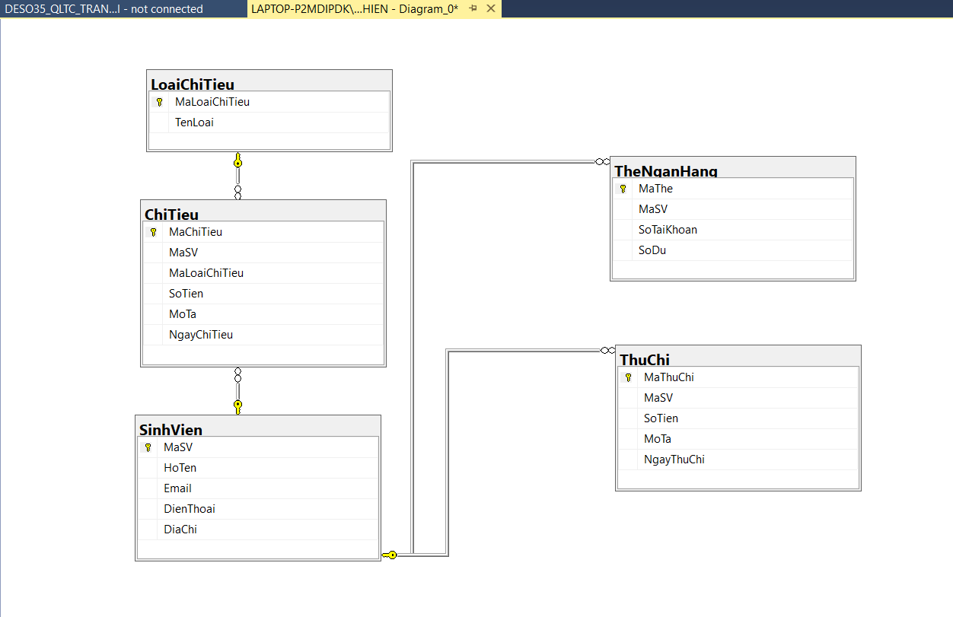

## 2.3 Dữ liệu của các bảng

* **Dữ liệu của bảng ChiTieu**

**Bảng 2 Dữ liệu trong bảng Chi tiêu**

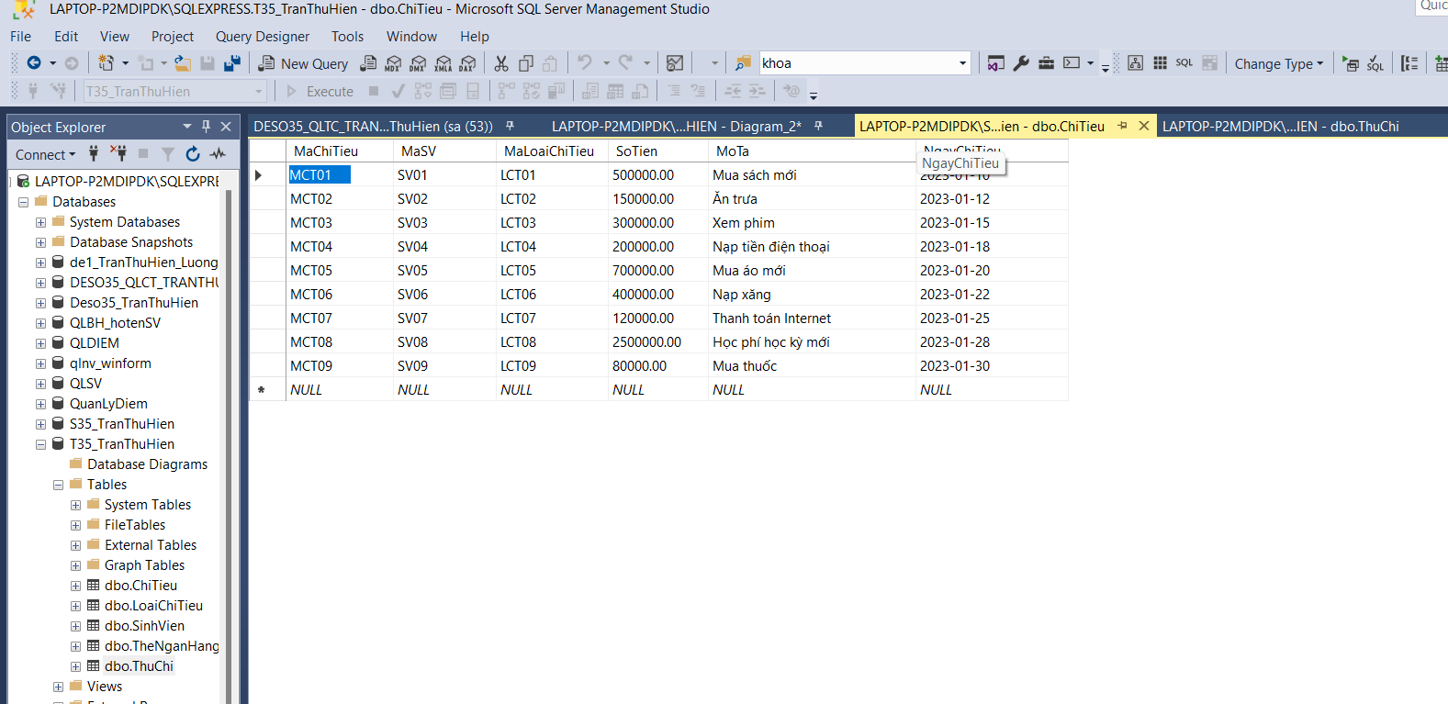

* **Dữ liệu của bảng LoaiChiTieu**

**Bảng 3 Dữ liệu trong bảng Loại chi tiêu**

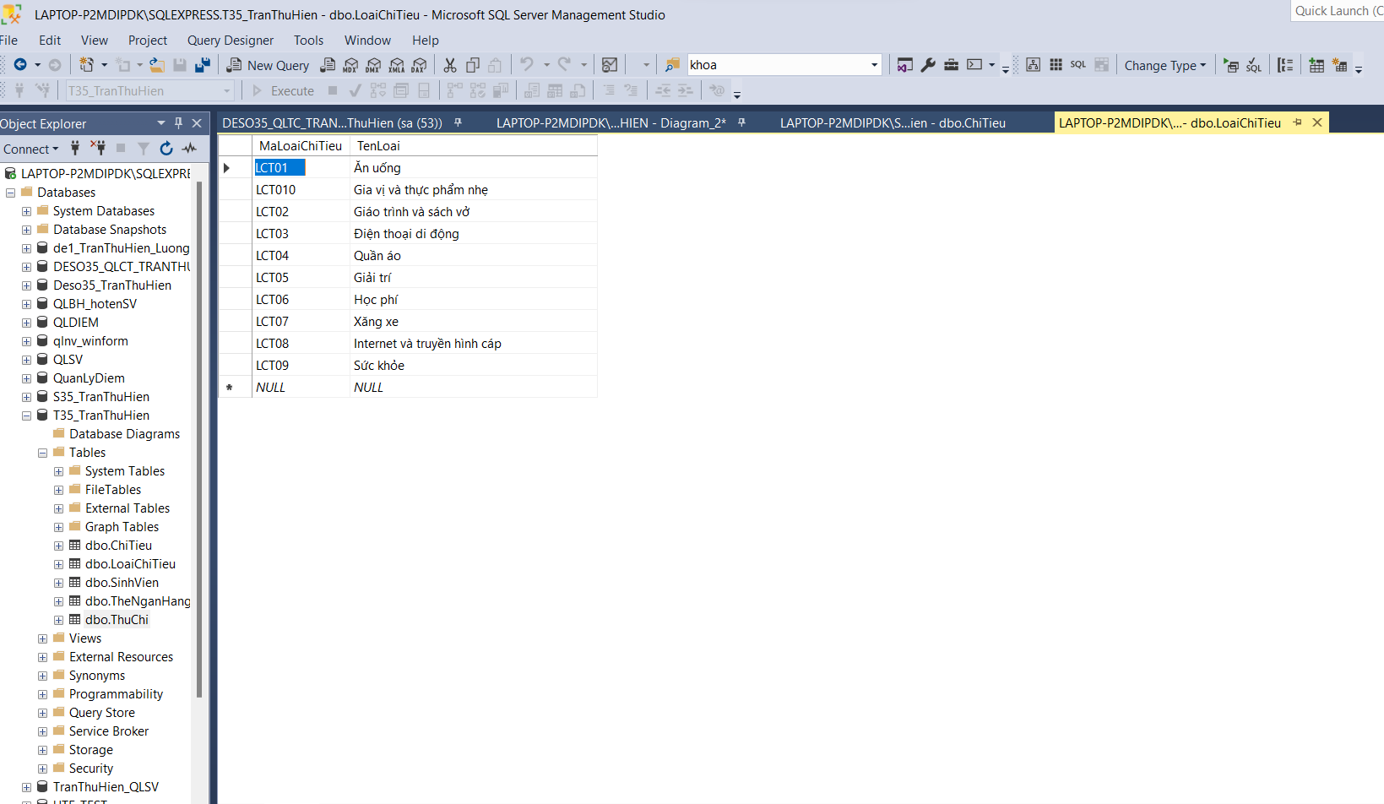

* **Dữ liệu của bảng SinhVien**

**Bảng 4 Dữ liệu trong bảng Sinh viên**

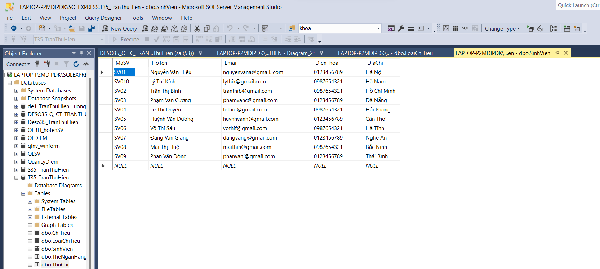

* **Dữ liệu của bảng TheNganHang**

**Bảng 5 Dữ liệu trong bảng TheNganHang**

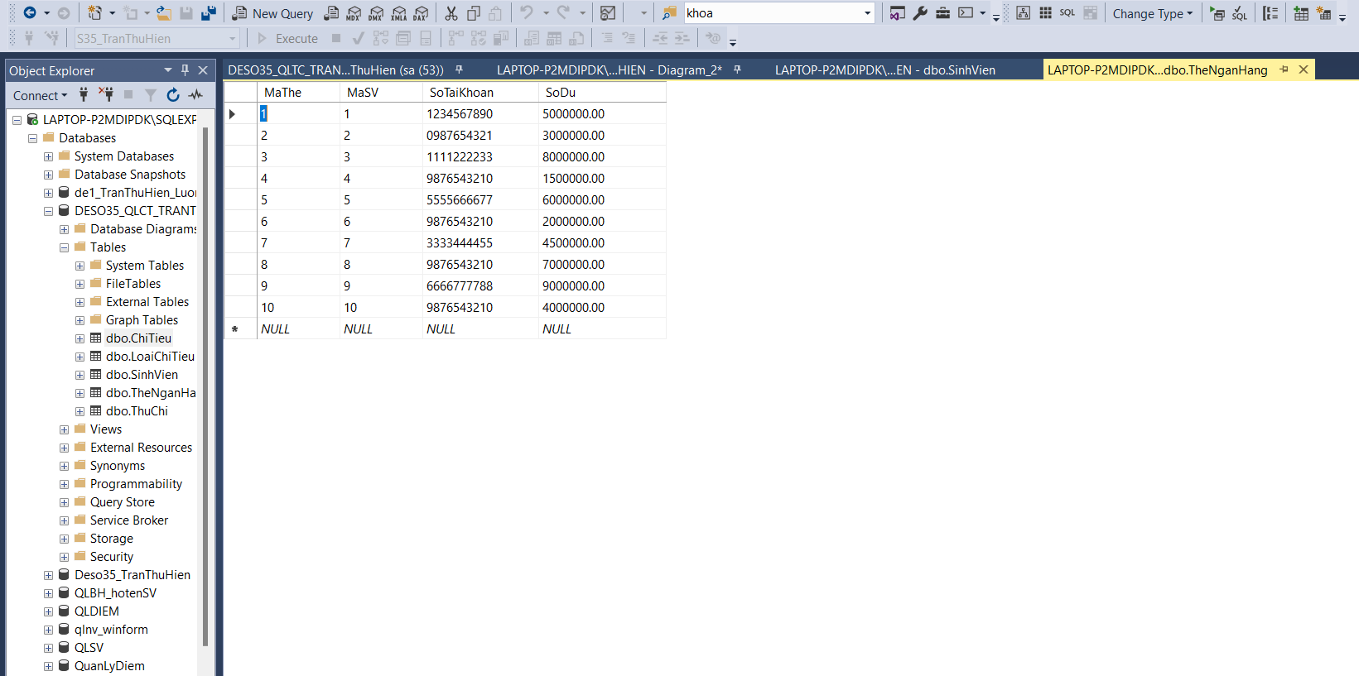

* **Dữ liệu của bảng ThuChi**

**Bảng 6 Dữ liệu trong bảng ThuChi**

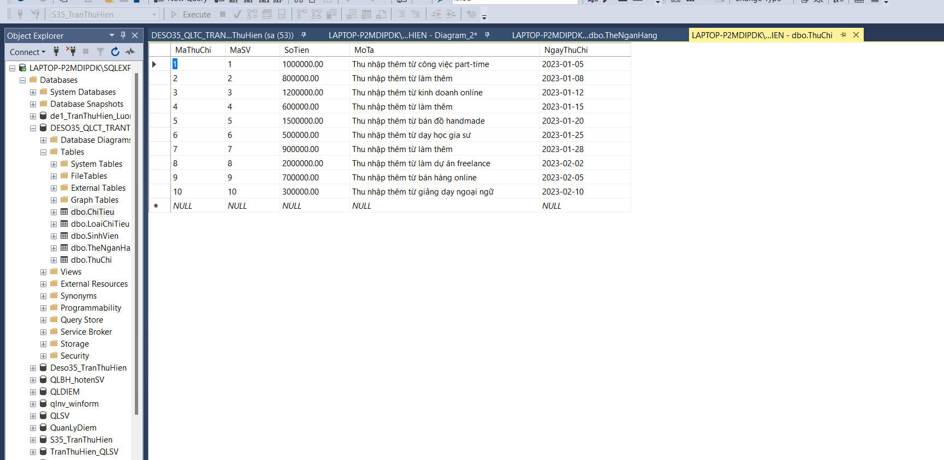

# CHƯƠNG 3: QUẢN LÝ NGƯỜI DÙNG, THIẾT KẾ CHỈ MỤC

## 3.1. QUẢN LÝ NGƯỜI DÙNG

***Khái niệm* :**

* **Bảo mật dữ liệu trong SQL được thực hiện dựa trên ba khái niệm chính:**
* Người dùng cơ sở dữ liệu (Database user): Là đối tượng sử

dụng cơ sở dữ liệu, thực thi các thao tác trên CSDL như tạo

bảng, truy vấn CSDL,…

* Các đối tượng CSDL (Database objects): Tập hợp các đối

tượng, các cấu trúc lưu trữ được sử dụng trong CSDL như bảng,

khung nhìn, thủ tục, hàm.

* Đặc quyền (Privileges): Là tập những thao tác được cấp phát

cho người dùng/nhóm người dùng trên các đối tượng CSDL.

* Login: Login là một tài khoản được sử dụng để xác thực vào SQL Server. Nó có thể là một tài khoản Windows (Windows login) hoặc một tài khoản SQL Server (SQL Server login).
* User: User là một thực thể trong cơ sở dữ liệu SQL Server và được liên kết với một login cụ thể. Mỗi user có quyền truy cập vào một hoặc nhiều cơ sở dữ liệu, và quyền này được điều chỉnh bằng cách cấu hình các vai(roles) và quyền(permissions).
* Role: Role là một nhóm các quyền và đặc quyền được gán cho một hoặc nhiều user hoặc login. Roles giúp quản lý quyền truy cập một cách hiệu quả bằng cách gán các quyền cho một nhóm thay vì từng user hoặc login.
* Permission: Permission là quyền truy cập vào các đối tượng trong cơ sở dữ liệu như bảng, view, stored procedure, và các đối tượng khác. Các quyền này có thể được gán cho các user hoặc role cụ thể.
* Schema: Schema là một không gian tên được sử dụng để tổ chức và phân loại các đối tượng trong cơ sở dữ liệu. User có thể có quyền truy cập vào các schema cụ thể, giúp kiếm soát việc truy cập đối tượng.
* Database Role: Database role là một vai được tạo trong cơ sở dữ liệu và được gán quyền truy cập vào các đối tượng cụ thể trong cơ sở dữ liệu đó. Các user có thể được thêm vào database role để chia sẻ các quyền.
* Server Role: Server role là một vai được tạo trên cấp độ máy chủ (server level) và điều chỉnh quyền truy cập vào toàn bộ SQL Server. Các server role được sử dụng để quản lý quyền truy cập chung trên máy chủ.
* Fixed Server Role: Fixed server roles là các vai được xác định trước và có sẵn trong SQL Server. Các vai này có quyền cao cấp và chỉ có thể được quản lý bởi người quản trị hệ thống.
* Ownership: Ownership là quyền sở hữu của một đối tượng trong cơ sở dữ liệu. Người sở hữu có quyền cao cấp đối với đói tượng và có thể điều chỉnh quyền truy cập của các user và role khác đối với nó.

### 3.1.2 Quy trình quản lý người dùng

- **Tạo Login:**

Exec sp_addlogin sv1,'123'

exec sp_addlogin sv2,'123'

exec sp_addlogin sv3,'123'

exec sp_addlogin sv4,'123'

exec sp_addlogin sv5,'123'

* **Tạo user vào login:**

exec sp_adduser sv1,tranthuhien1

exec sp_adduser sv2,tranthuhien2

exec sp_adduser sv3,tranthuhien3

exec sp_adduser sv4,tranthuhien4

exec sp_adduser sv5,tranthuhien5

* **Tạo nhóm(role) người dùng:**

Exec sp_addrole nhom1

Exec sp_addrole nhom2

- **Thêm các user vào role:**

exec sp_addrolemember nhom1,tranthuhien1

exec sp_addrolemember nhom1,tranthuhien3

exec sp_addrolemember nhom1,tranthuhien5

exec sp_addrolemember nhom2,tranthuhien2

exec sp_addrolemember nhom2,tranthuhien4

* **Cấp phát quyền cho user**

cấp quyền select , insert , update của bảng sinhvien cho người dùng tranthuhien1:

grant select , insert , update on SinhVien to tranthuhien1

* **Cấp phát quyền thực thi câu lệnh**

cấp quyền tạo bảng ( create table ) , tạo view ( create view ) , tạo procedure cho nhóm người dùng 1:

grant create table , create view , create procedure to nhom1

* **Insert**

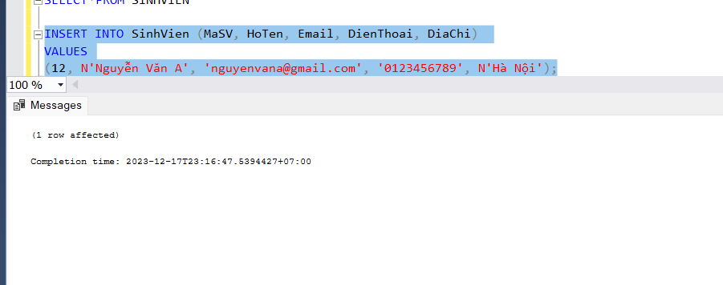

**Hình 1 Thực thi lệnh Insert của user**

* **Select**

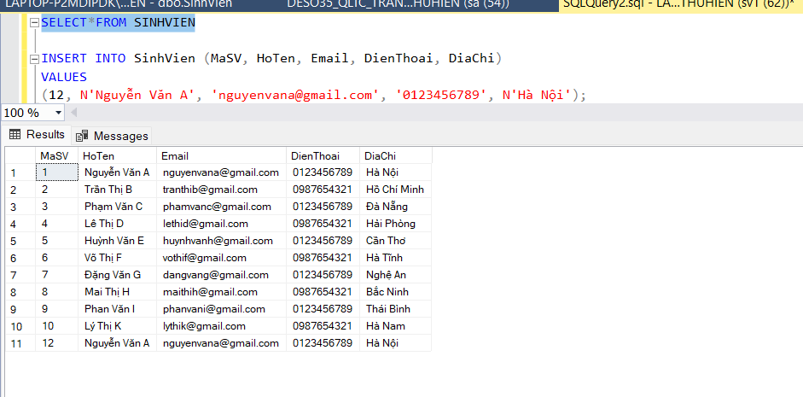

**Hình 2 Thực thi lệnh Select của user**

* **Update**

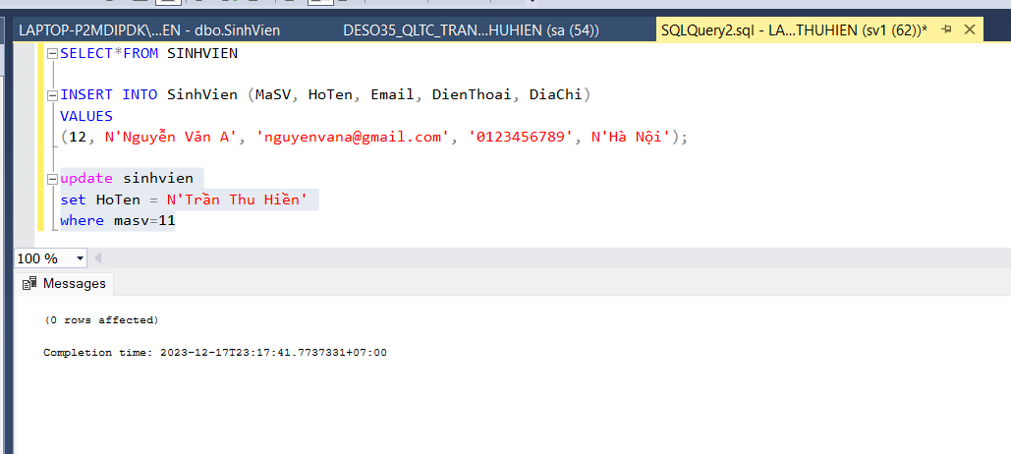

**Hình 3 Thực thi lệnh Update của user**

* **Thu hồi quyền user**

revoke select , insert , update on SinhVien from tranthuhien1

* **Thu hồi quyền thực thi câu lệnh**

revoke create table , create view , create procedure from nhom1

## 3.2. CHỈ MỤC

### 3.2.1. Ưu điểm, nhược điểm của chỉ mục

* **Ưu điểm:**
* Tăng tốc độ truy vấn:
* Chỉ mục giúp tăng tốc độ truy vấn bằng cách giảm lượng dữ liệu cần quét khi thực hiện SELECT truy vấn.
* Hiệu quả đặc biệt trong các truy vấn tìm kiếm dựa trên giá trị cụ thể hoặc khoảng giá trị.
* Tăng Hiệu suất:
* Truy vấn sử dụng chỉ mục có thể tăng hiệu suất của hệ thống, đặc biệt là trong các dữ liệu lớn.
* Giúp giảm thời gian thực hiện truy vấn và tối ưu hóa kết quả truy vấn.
* Sắp xếp dữ liệu theo thứ tự:
* Chỉ sắp xếp mục thường xuyên theo thứ tự dữ liệu, giúp tối ưu hóa việc sắp xếp truy vấn.
* Có thể hỗ trợ sắp xếp truy vấn, nhóm và kết hợp dữ liệu từ nhiều bảng.
* **Nhược điểm :**
* Dung Lượng Lớn: Chỉ mục sử dụng dung lượng lớn trên đĩa, đặc biệt là đối với các bảng lớn hoặc có nhiều chỉ mục.
* Cần Bảo Trì: Các mục cần được bảo trì và cập nhật đều tốt, đặc biệt là khi có các thay đổi dữ liệu như bổ sung, chỉnh sửa, xóa.
* Giảm hiệu suất công việc: Việc thêm, chỉnh sửa, xóa dữ liệu có thể chậm hơn cần cập nhật chỉ mục sau mỗi thay đổi.

### 3.2.2. Thiết kế các chỉ mục và ứng dụng của chỉ mục

* **Chỉ mục đơn**
* **Chỉ mục trên cột NgayChiTieu trong bảng ChiTieu:**

CREATE INDEX IX_NgayChiTieu ON ChiTieu(NgayChiTieu);

exec sp_helpindex'ChiTieu';

SELECT*FROM ChiTieu Where NgayChiTieu = '2023-01-10';

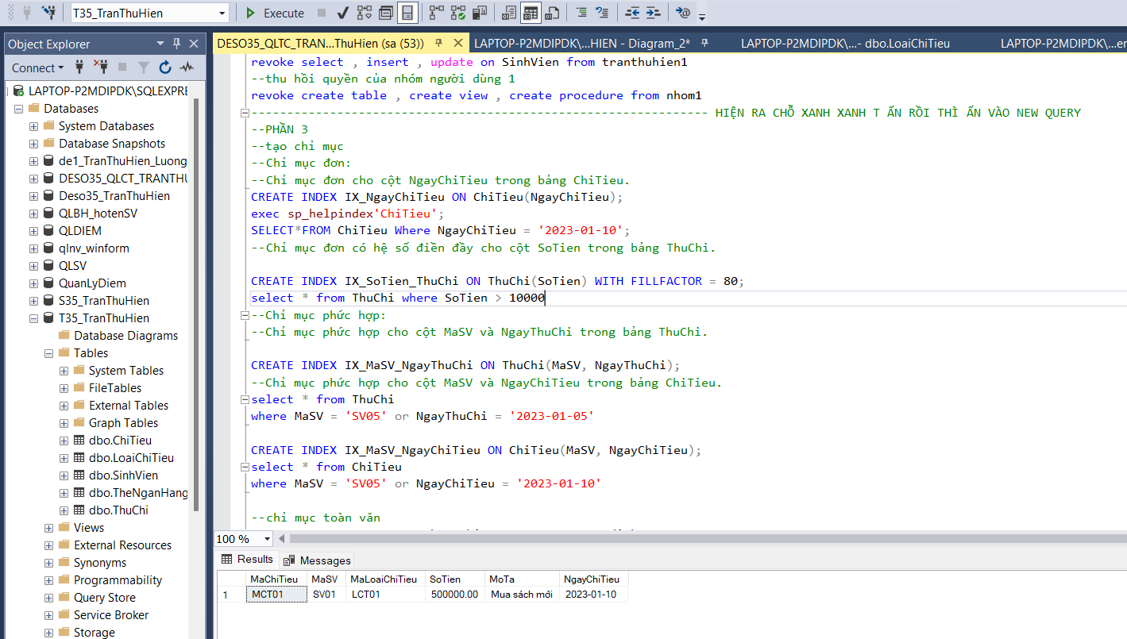

**Hình 4 Chỉ mục đơn IX_NgayChiTieu Và Kết Quả**

* **Chỉ mục trên cột SoTien trong bảng ThuChi:**

CREATE INDEX IX_SoTien_ThuChi ON ThuChi(SoTien) WITH FILLFACTOR = 80;

select * from ThuChi where SoTien > 10000

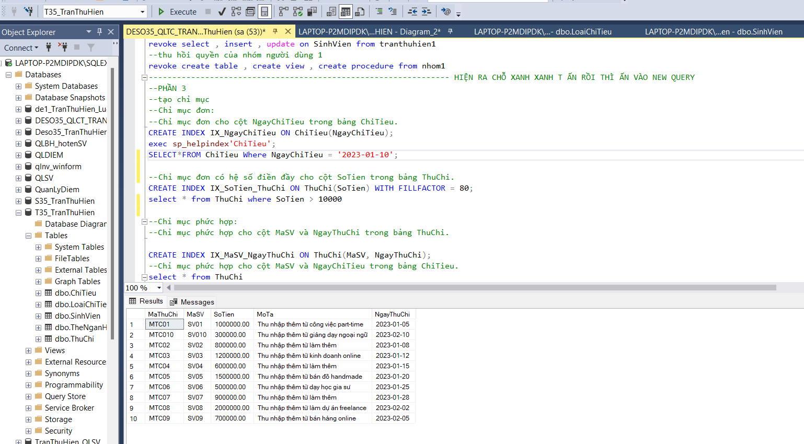

**Hình 5 Chỉ mục đơn IX_SoTien_ThuChi Và Kết Quả**

* **Chỉ mục phức hợp**
* **Chỉ mục phức hợp trên các cột MaSV và NgayThuChi của bảng ThuChi:**

CREATE INDEX IX_MaSV_NgayThuChi ON ThuChi(MaSV, NgayThuChi);

select*from ThuChi

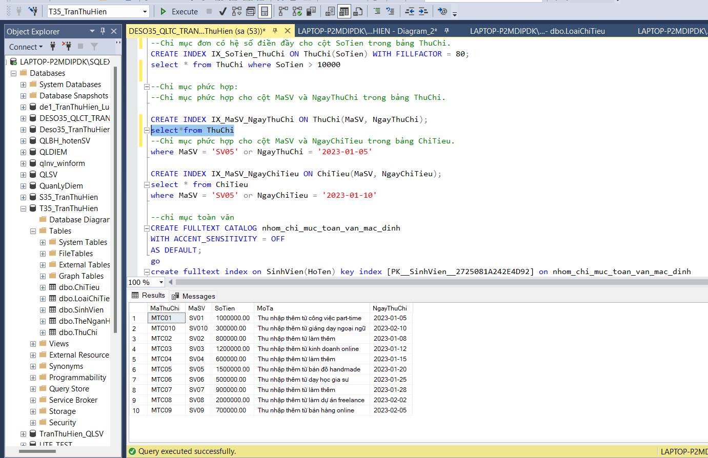

**Hình 6 Chỉ mục phức hợp IX_MaSV_NgayThuChi Và Kết Quả**

* **Chỉ mục phức hợp cho cột SoTaiKhoan và SoDu trong bảng TheNganHang:**

CREATE INDEX IX_STK_SD ON TheNganHang(SoTaiKhoan, SoDu);

select * from TheNganHang

where SoTaiKhoan is not null or SoDu > 1000000

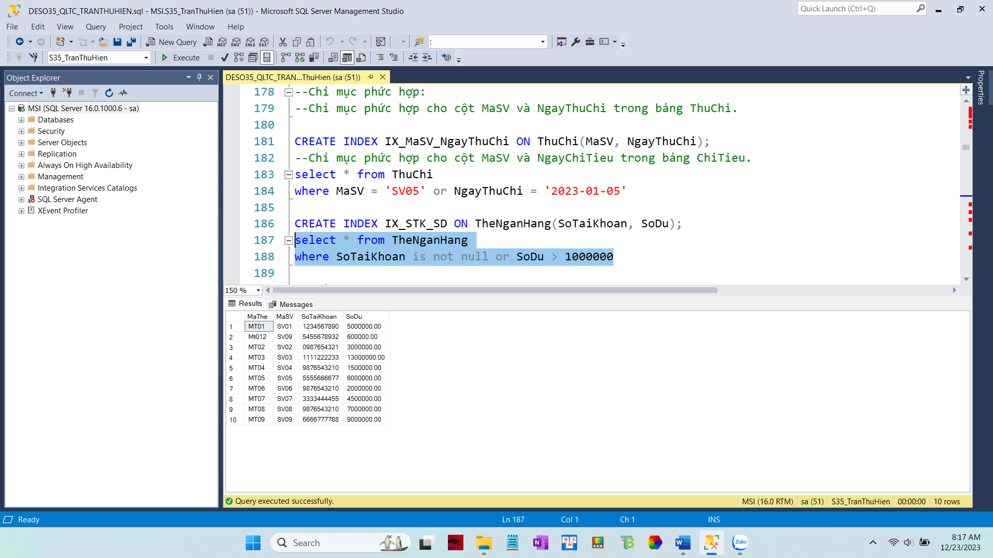

**Hình 7 Chỉ mục phức hợp IX_STK_SD Và Kết Quả**

* **Chỉ Mục Toàn Văn**
* **Chỉ mục toàn văn trên cột HoTen của bảng SinhVien:**

CREATE FULLTEXT CATALOG nhom_chi_muc_toan_van_mac_dinh

WITH ACCENT_SENSITIVITY = OFF

AS DEFAULT;

go

create fulltext index on SinhVien(HoTen) key index [PK__SinhVien__2725081A242E4D92] on nhom_chi_muc_toan_van_mac_dinh

select * from SinhVien

where contains(HoTen, '"Nguyễn" or "Huệ" or "Văn"')

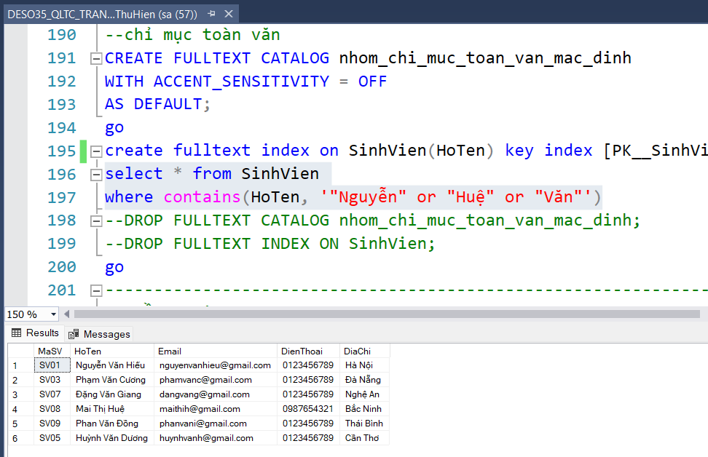

**Hình 8 Chỉ mục toàn văn SinhVien Và Kết Quả**

### 3.2.3. Nhận xét về tốc độ thực thi các câu truy vấn có sử dụng chỉ mục

* Chỉ mục đơn trên cột NgayChiTieu của ChiTieu:
* Chỉ mục trên cột NgayChiTieu có thể cải thiện hiệu suất tìm kiếm cho truy vấn sử dụng điều kiện WHERE NgayChiTieu = N’mua đồ ăn vặt’.
* Chỉ mục đơn trên cột SoTien của bảng ThuChi với hệ thống điền tùy chọn:
* Chỉ mục với tùy chọn hệ thống điền đầy đủ (FILLFACTOR) có thể giúp quản lý không lưu trữ và cải thiện hiệu suất bổ sung, xóa, chỉnh sửa dữ liệu.
* Chỉ mục phức hợp trên các cột MaSV và NgayChiTieu của bảng ChiTieu:
* Chỉ mục phức hợp chỉ có thể giúp cải thiện hiệu suất cho truy vấn sử dụng điều kiện WHERE MaSV = 'SV05' or NgayThuChi = '2023-01-05'.
* Chỉ mục phức hợp trên cột SoTaiKhoan và SoDu của bảng TheNganHang:
* Chỉ hỗn hợp mục này có thể giúp tối ưu hóa truy vấn sử dụng điều kiện WHERE SoTaiKhoan is not null or SoDu > 1000000.
* Chỉ mục toàn văn trên cột SinhVien của bảng:
* Chỉ mục toàn văn hỗ trợ tìm kiếm văn bản tối ưu hóa

# CHƯƠNG 4: THIẾT KẾ VIEW, TRUY VẤN NÂNG CAO

## 4.1. THIẾT KẾ VIEW

### 4.1.1. Danh mục view trong cơ sở dữ liệu

View 1: ViewDanhSachSinhVien

View 2: ViewDanhSachChiTieu

View 3: ViewThuChiSinhVien

View 4: ViewTongThuChiSinhVien

View 5: ViewThongTinTaiKhoanVaThuChiCuaSinhVien

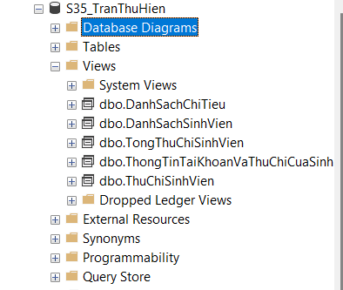

**Hình 9 Danh mục các view trong cơ sở dữ liệu**

### 4.1.2. View 1: ViewDanhSachSinhVien

- Yêu Cầu: Thiết kế view có tên ViewDanhSachSinhVien hiển thị ra thông tin chi tiết về Danh sách sinh viên và thực thi các thao tác trên view

- **Scrips:**

CREATE VIEW DanhSachSinhVien

AS

SELECT * from SinhVien

go

SELECT*FROM DanhSachSinhVien

-- Insert vào view

INSERT INTO DanhSachSinhVien(MaSV, HoTen, Email, DienThoai, DiaChi)

VALUES('SV011', N'Nguyễn Văn Hiếu', 'nguyenvana@gmail. com', '0123456789', N'Hà Nội')

-- delete view

DELETE FROM DanhSachSinhVien WHERE MaSV = 'SV011'

-- update view

UPDATE DanhSachSinhVien

SET HoTen = N'Trần Thu Hiền'

WHERE MaSV = 'SV011'

- **Thực thi các thao tác trên view và kết quả :**

* Insert:

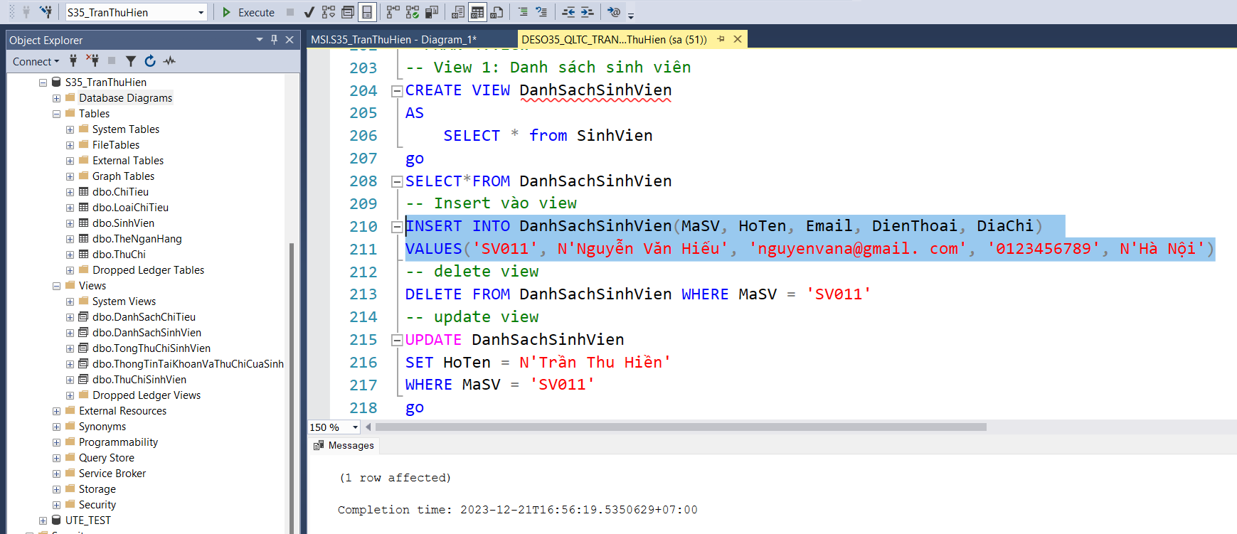

**Hình 10 Thực thi câu lệnh Insert ViewDanhSachSinhVien**

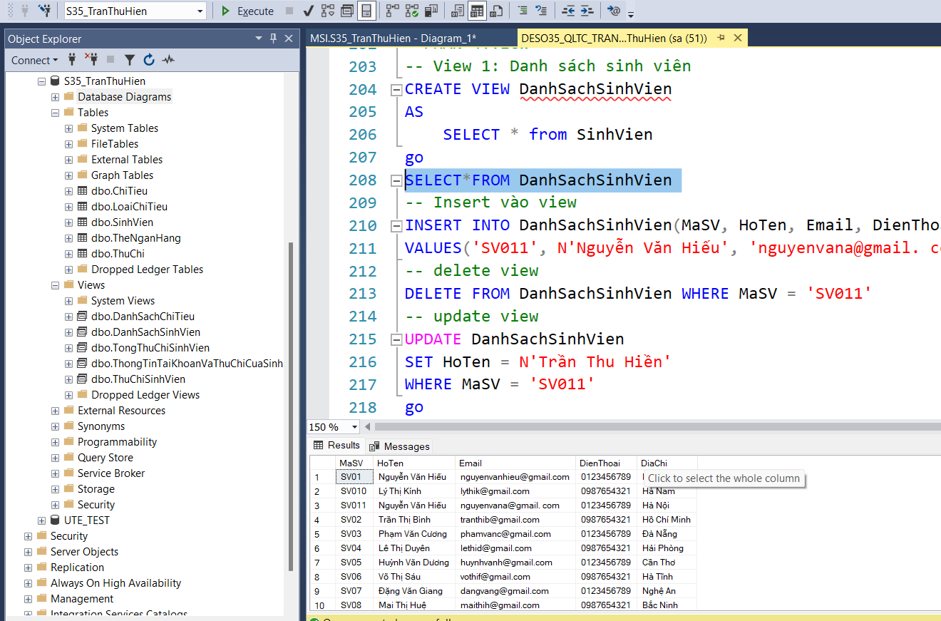

**Hình 11 Kết quả thực thi câu lệnh Insert ViewDanhSachSinhVien**

* Update:

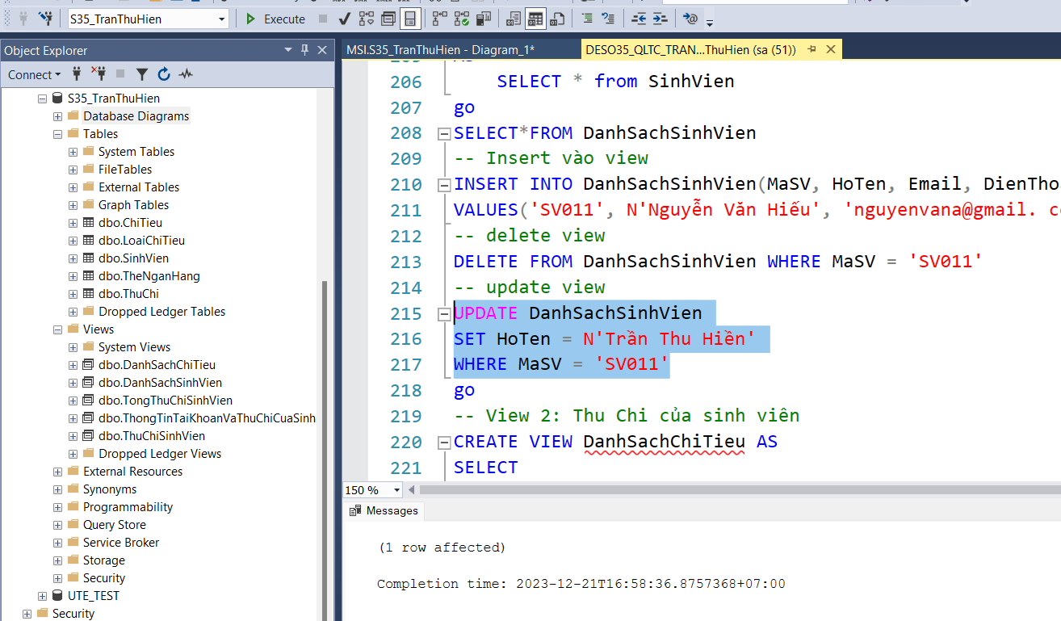

**Hình 12 Thực thi câu lệnh Update ViewDanhSachSinhVien**

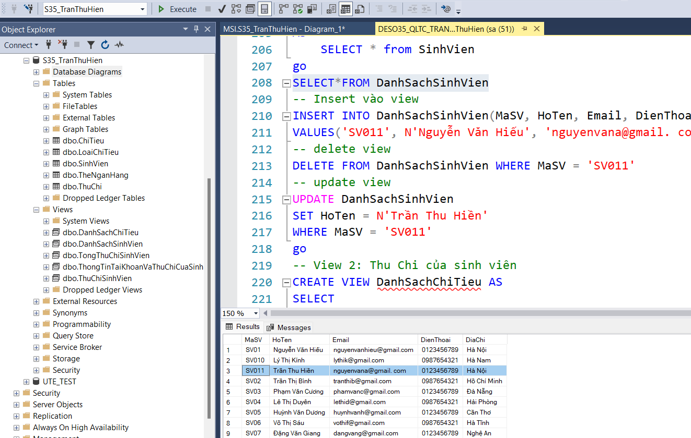

**Hình 13 Kết quả thực thi câu lệnh Update ViewDanhSachSinhVien**

* Delete:

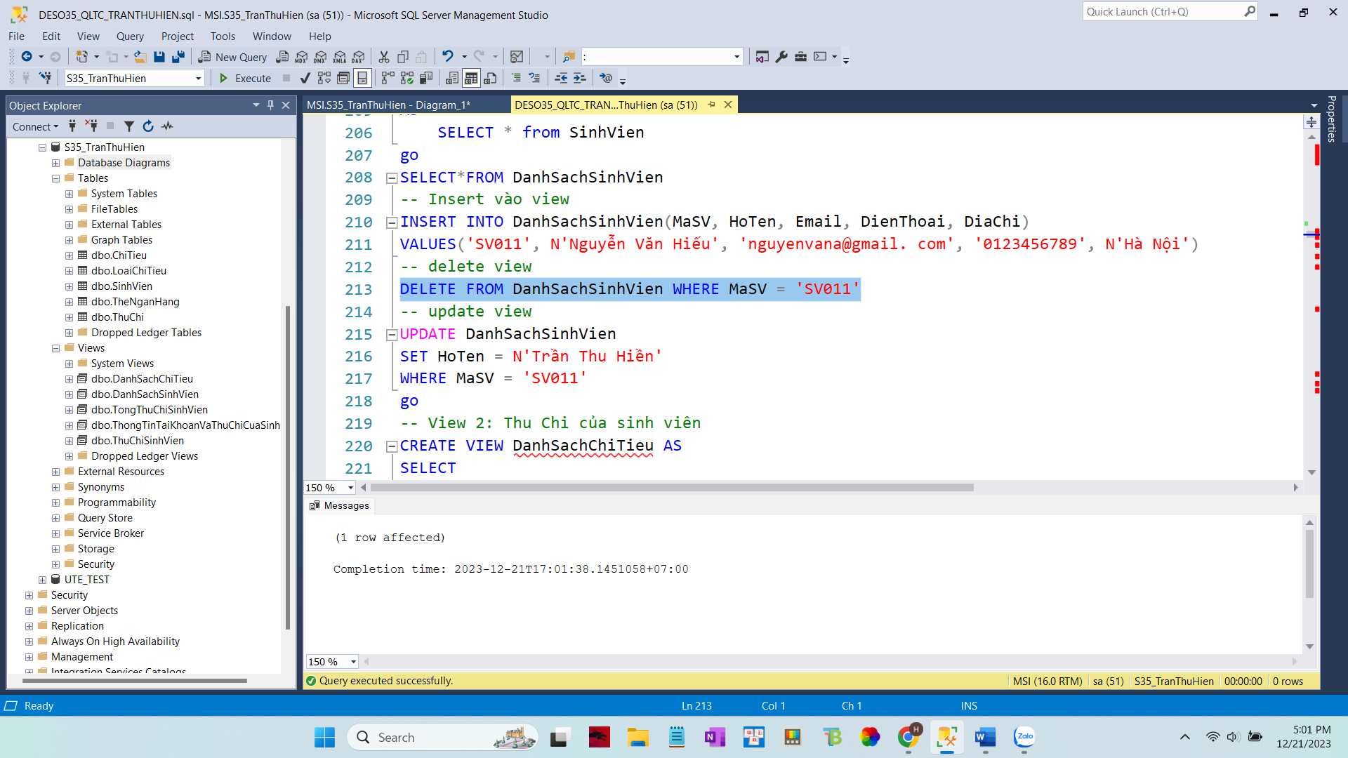

**Hình 14 Thực thi câu lệnh Delete ViewDanhSachSinhVien**

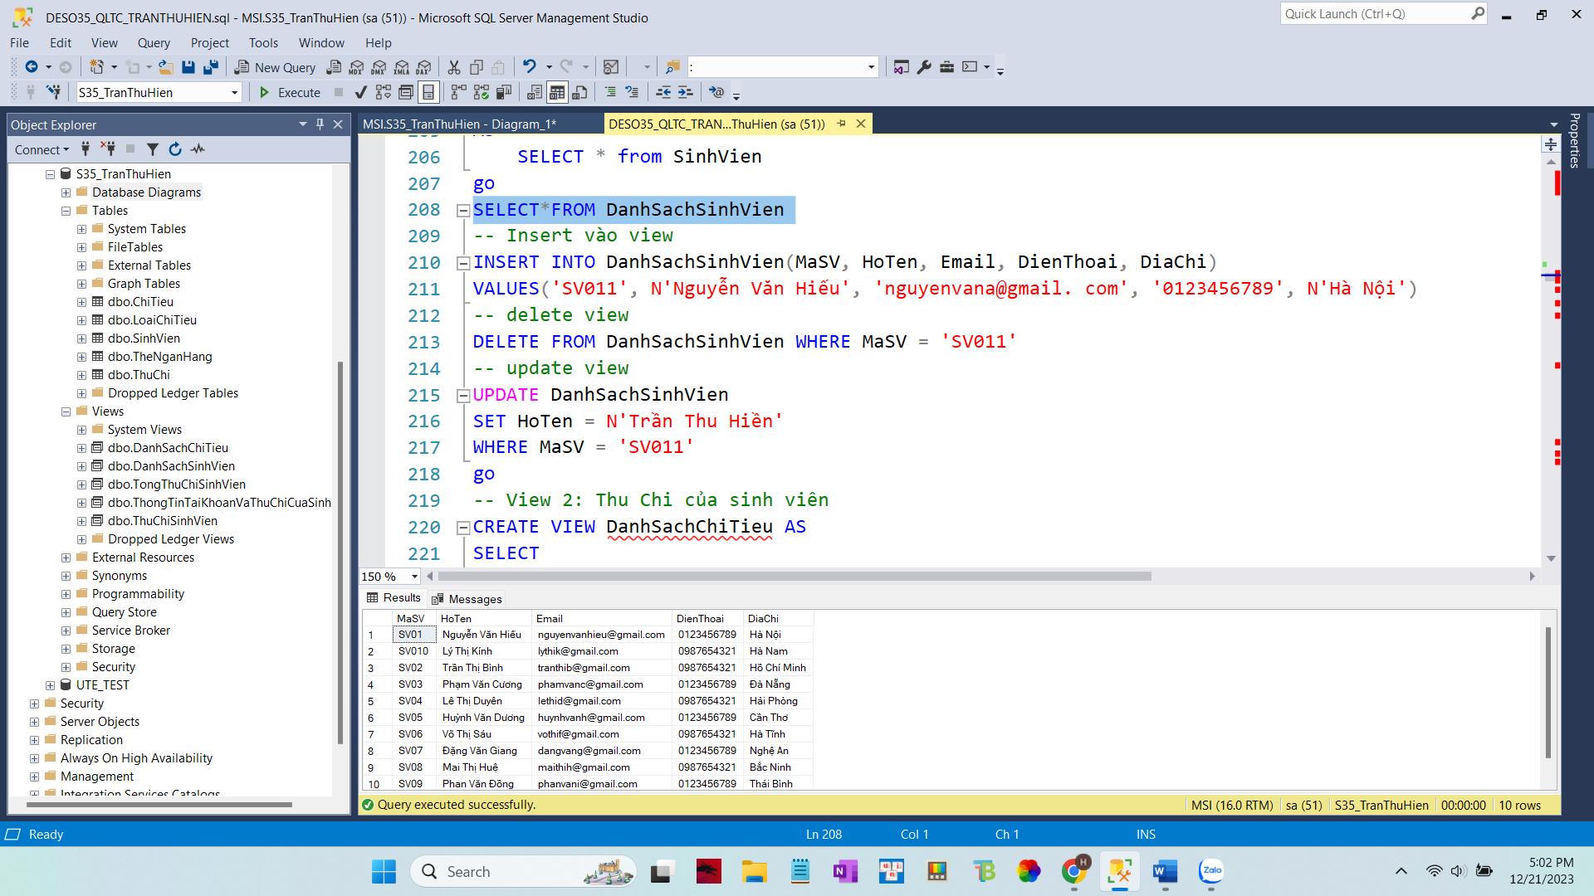

**Hình 15 Kết quả thực thi câu lệnh Delete ViewDanhSachSinhVien**

### 4.1.3. View 2 : VIEWDanhSachChiTieu

- **Yêu cầu** : Thiết kế view có tên VIEWDanhSachChiTieu hiển thị ra thông tin chi tiết về Danh Sách Chi Tiêu và thực thi các thao tác trên view.

**- Scrips:**

CREATE VIEW DanhSachChiTieu AS

SELECT

MaChiTieu, MaSV, SoTien

FROM ChiTieu

go

SELECT*FROM DanhSachChiTieu

-- Insert vào view

INSERT INTO DanhSachChiTieu (MaChiTieu, MaSV, SoTien)

VALUES ('MCT011', 'SV01', 500000)

-- update view

UPDATE DanhSachChiTieu

SET SoTien = 1000000

WHERE MaChiTieu = 'MCT011'

-- delete view

DELETE FROM DanhSachChiTieu WHERE MaChiTieu = 'MCT011'

- **Thực thi các thao tác trên view và kết quả :**

* Insert

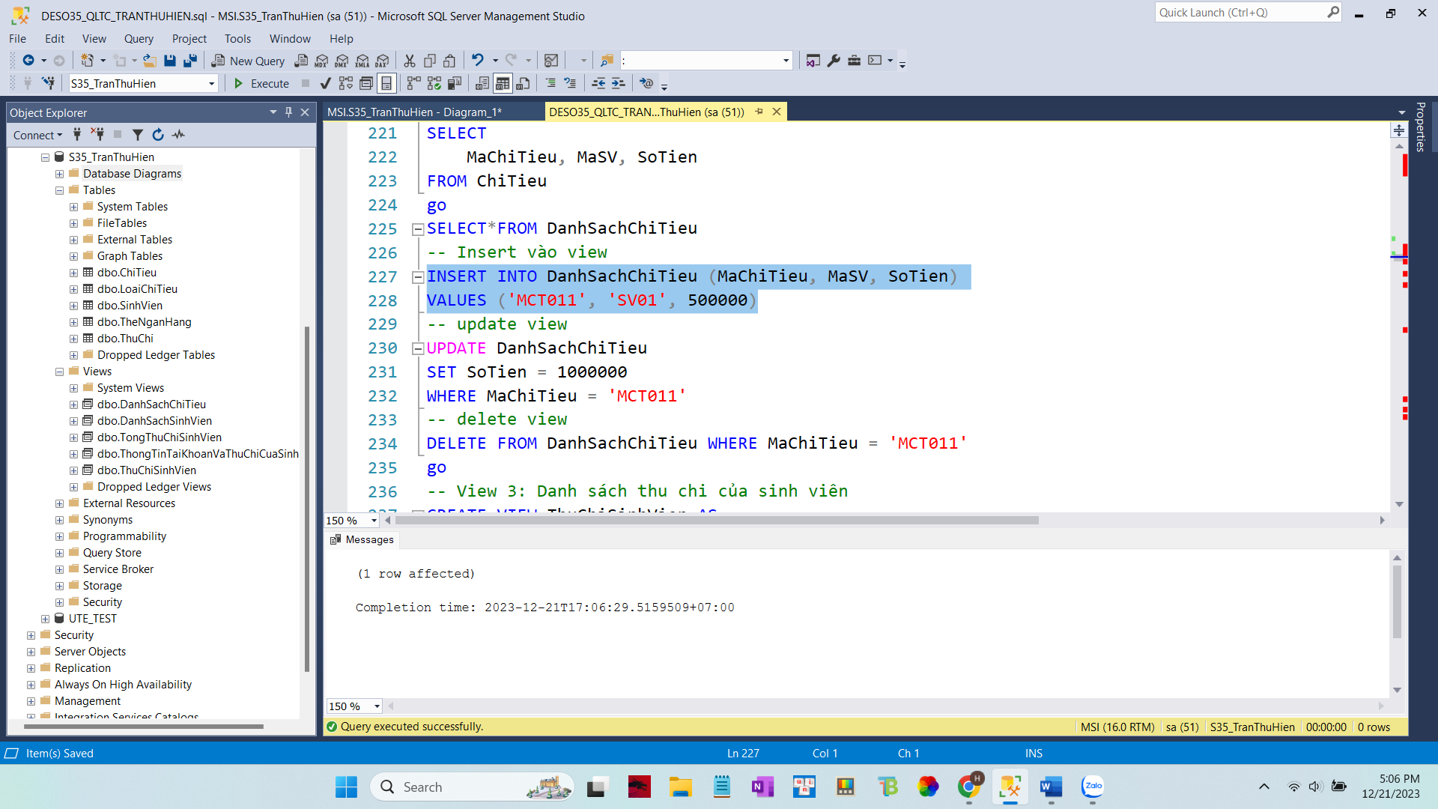

**Hình 16 Thực thi câu lệnh Insert ViewDanhSachChiTieu**

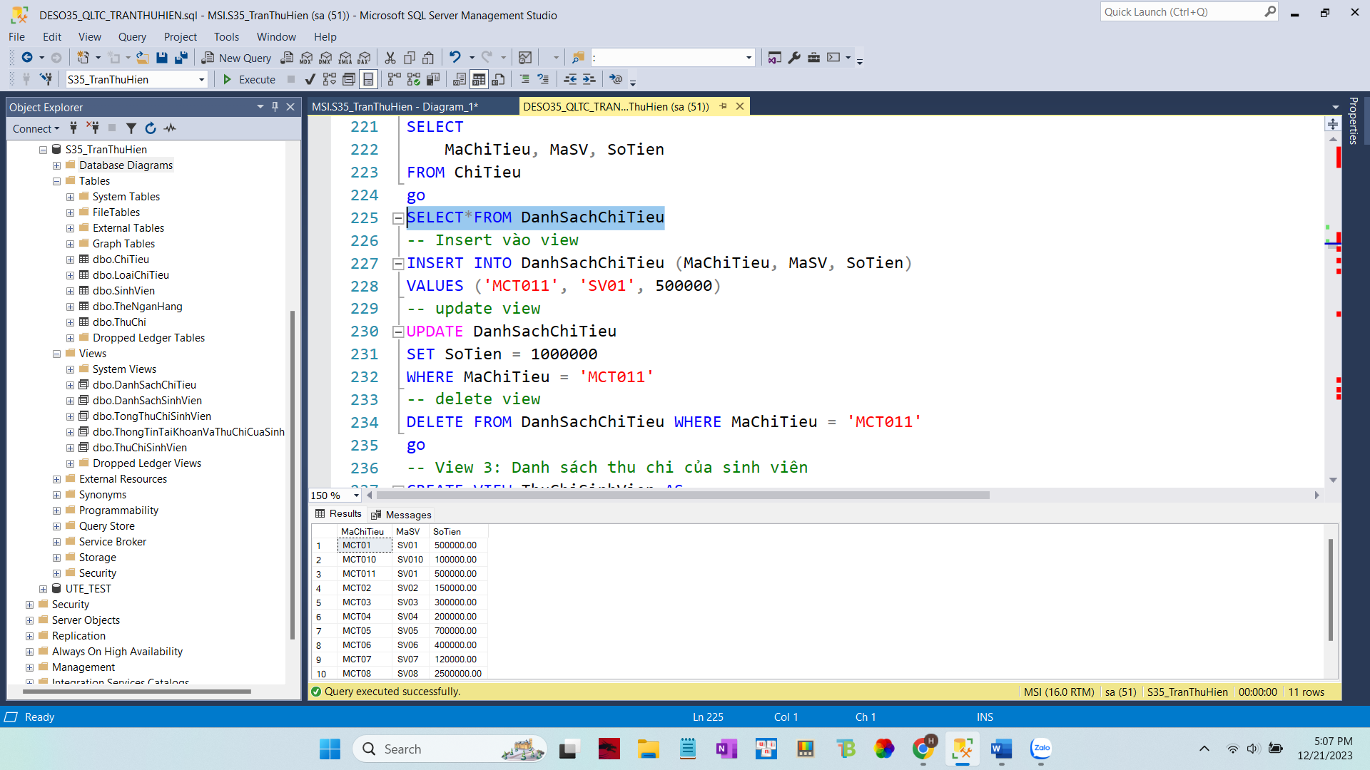

**Hình 17 Kết Quả thực thi câu lệnh Insert ViewDanhSachChiTieu**

* Update

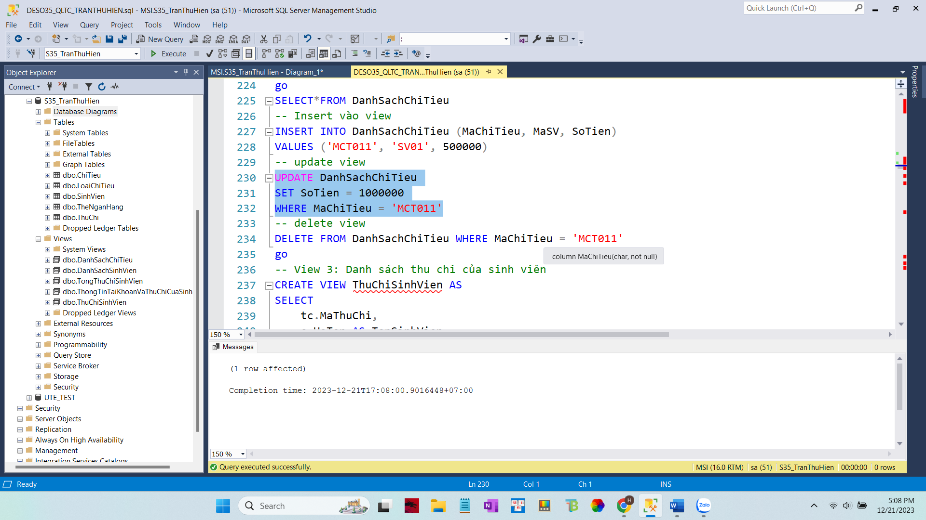

**Hình 18 Thực thi câu lệnh Update ViewDanhSachChiTieu**

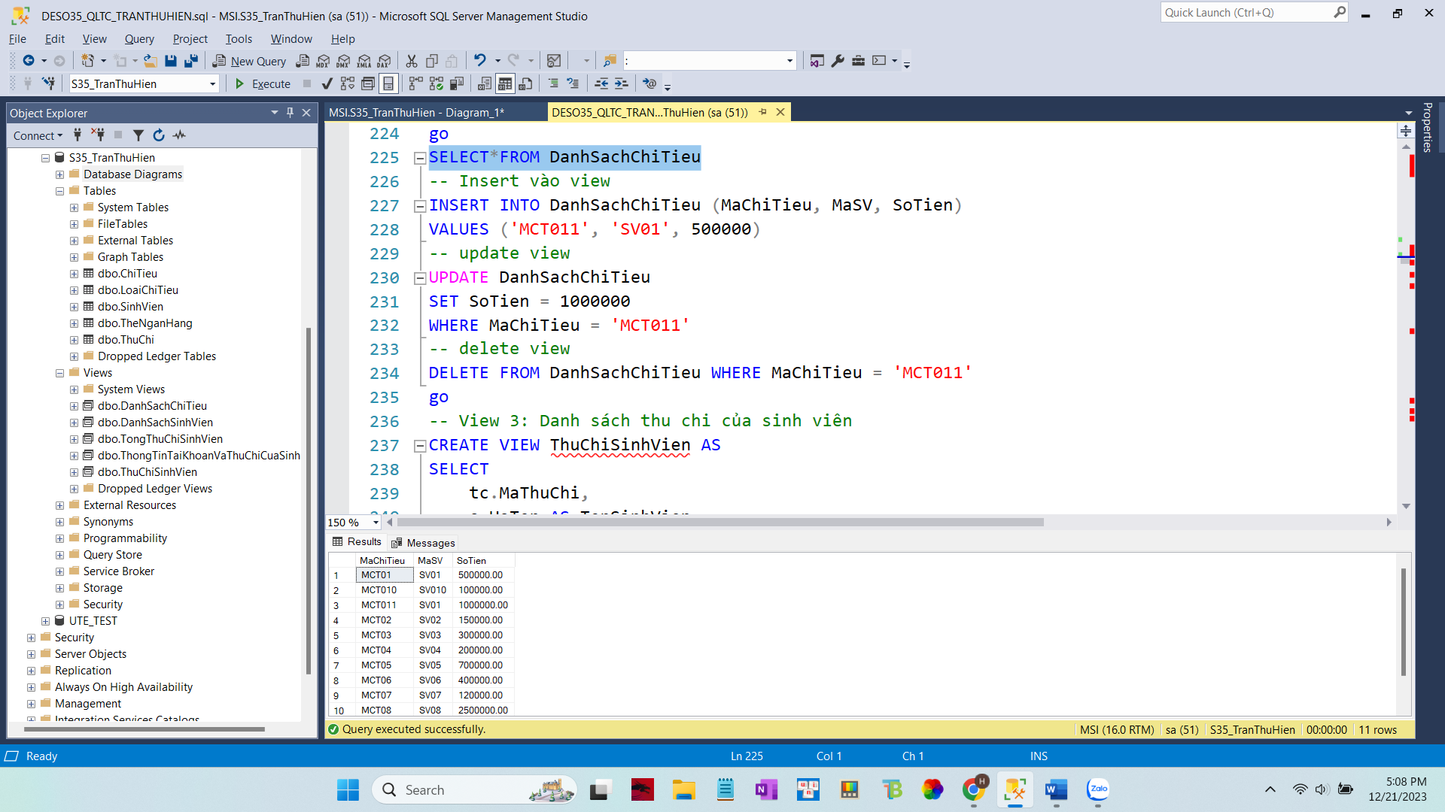

**Hình 19 Kết Quả thực thi câu lệnh Update ViewDanhSachChiTieu**

* Delete

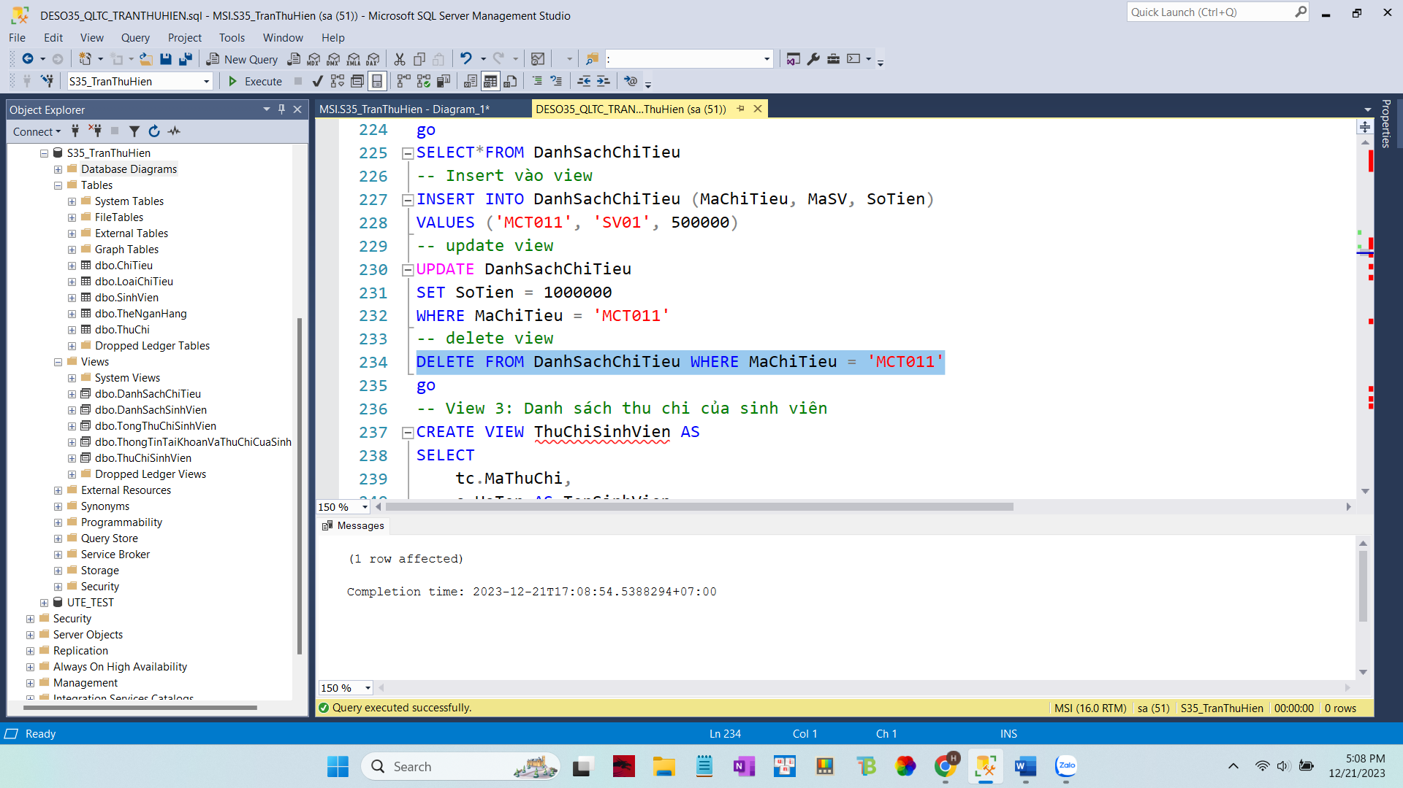

**Hình 20 Thực thi câu lệnh Delete ViewDanhSachChiTieu**

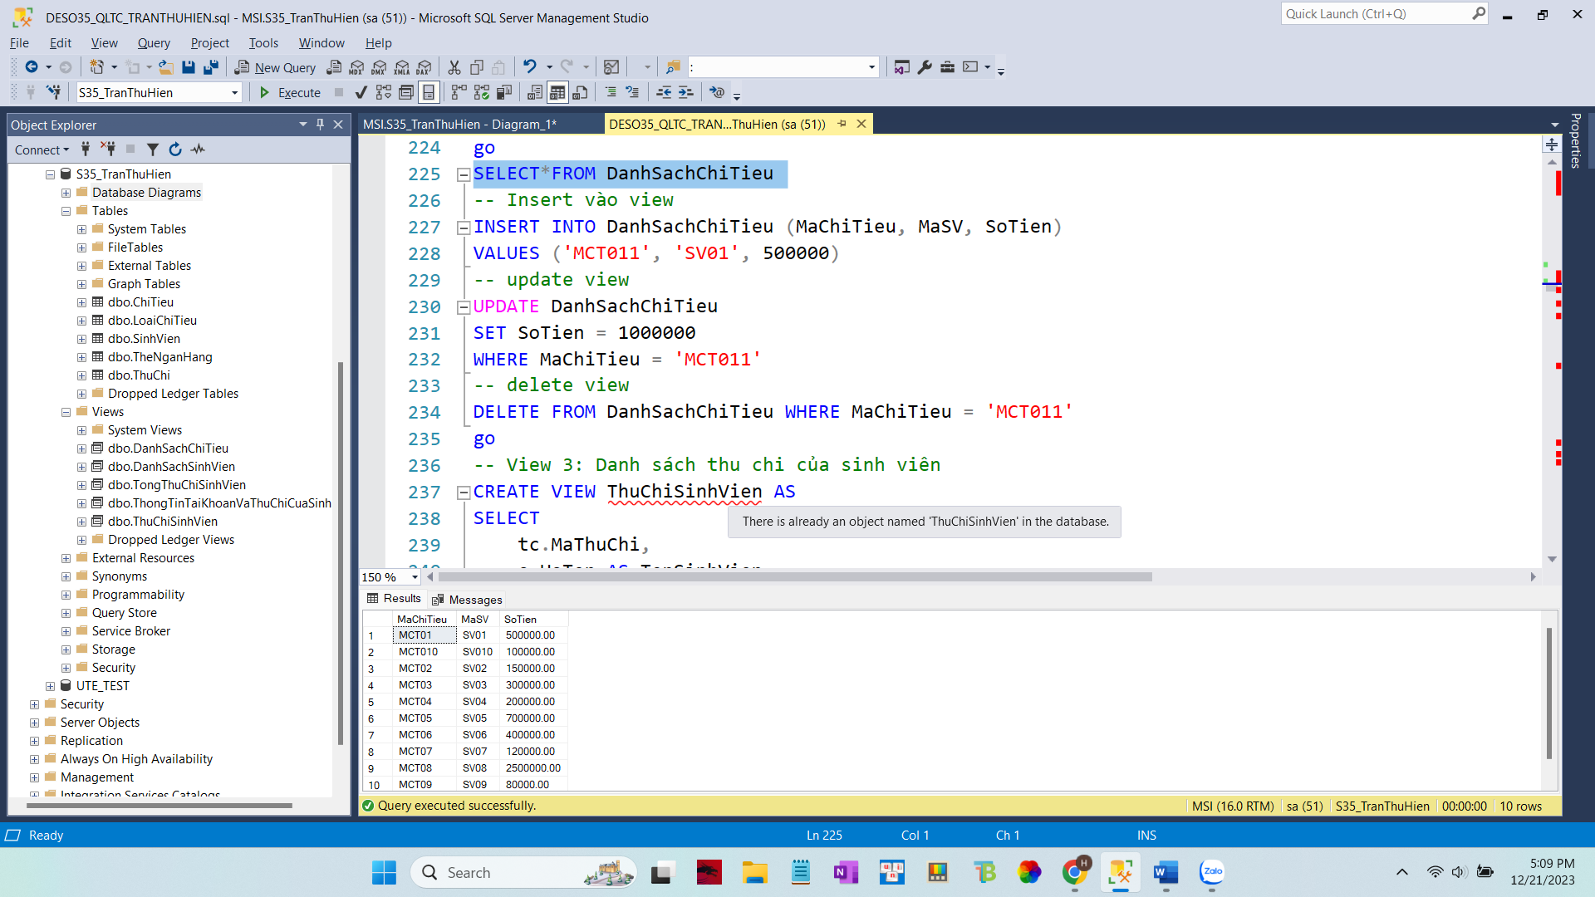

**Hình 21 Kết Quả thực thi câu lệnh Delete ViewDanhSachChiTieu**

### 4.1.4. View 3: ViewThuChiSinhVien

- **Yêu cầu:** Thiết kế view có tên ViewThuChiSinhVien hiển thị ra thông tin chi tiết về MaThuChi,TenSinhVien, SoTien, MoTa, NgayThuChi và thực thi các thao tác trên view.

- **Scrips:**

CREATE VIEW ThuChiSinhVien AS

SELECT

tc.MaThuChi,

s.HoTen AS TenSinhVien,

tc.SoTien,

tc.MoTa,

tc.NgayThuChi

FROM ThuChi tc

JOIN SinhVien s ON tc.MaSV = s.MaSV

go

SELECT*FROM ThuChiSinhVien

-- Thêm thu chi cho sinh viên

INSERT INTO SinhVien (MaSV, HoTen, Email, DienThoai, DiaChi)

VALUES('SV011', N'Nguyễn Văn Hiếu', 'nguyenvana@gmail. com', '0123456789', N'Hà Nội')

go

INSERT INTO ThuChi (MaThuChi, MaSV, SoTien, MoTa, NgayThuChi)

VALUES('MTC011', 'SV011', 1000000, N'Thu nhập thêm từ công việc part-time', '2023-01-05')

-- Xóa thu chi của sinh viên

DELETE FROM ThuChi WHERE MaThuChi = 'MTC011'

go

delete from SinhVien where MaSV = 'SV011'

-- Cập nhật thông tin thu chi của sinh viên

UPDATE ThuChiSinhVien

SET SoTien = 1800000

WHERE MaThuChi = 'MTC011'

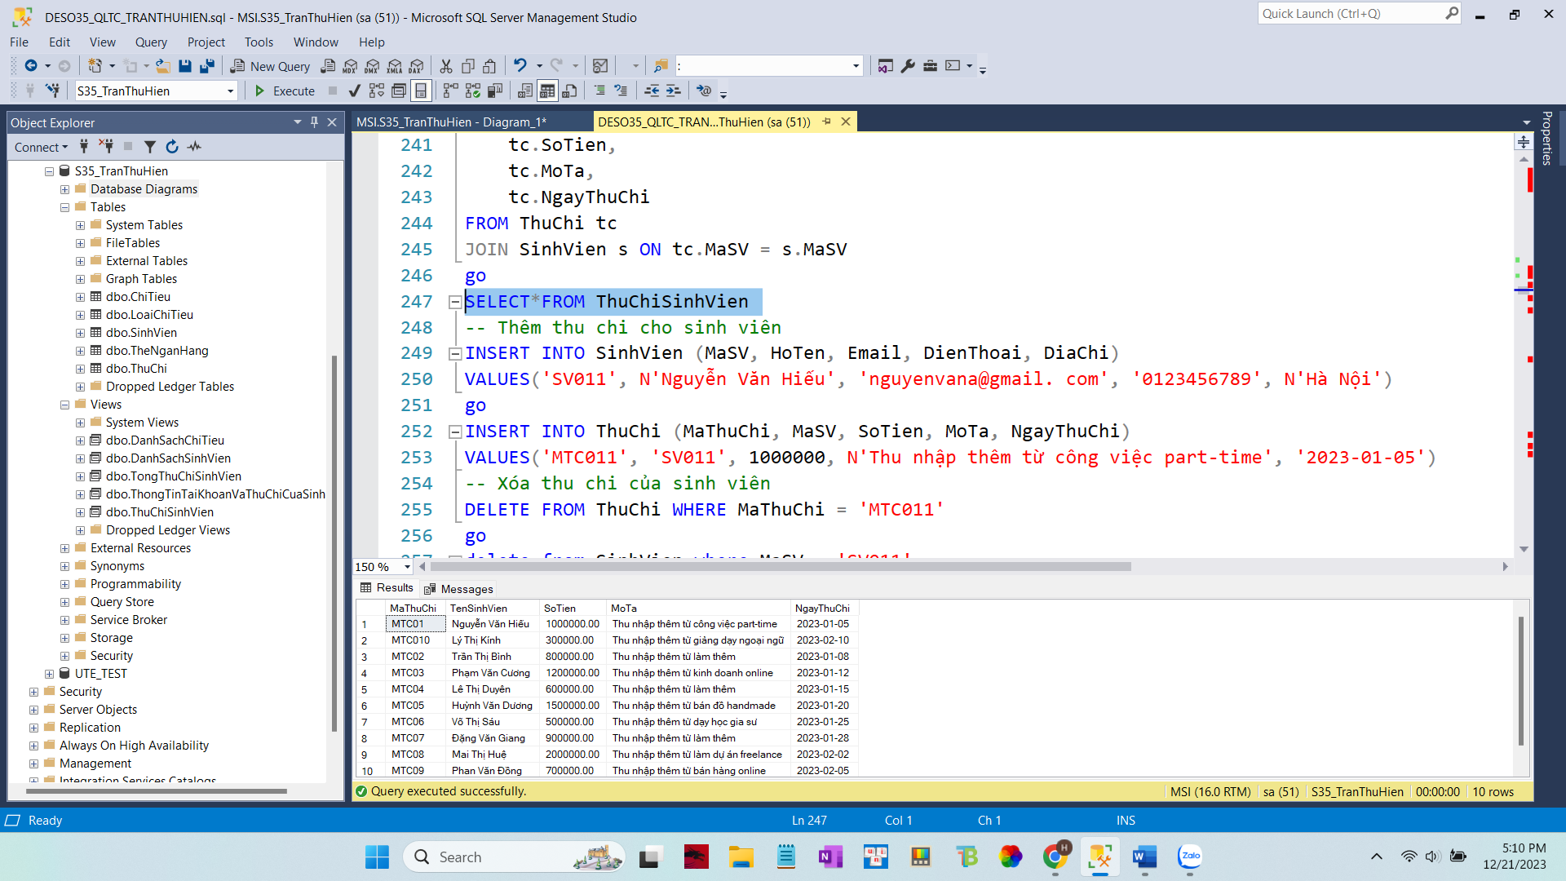

**Hình 22 Kết Quả Thực Thi Câu Lệnh Select ViewThuChiSinhVien**

### 4.1.5. View 4: ViewTongThuChiSinhVien

- **Yêu cầu**: Thiết kế view có tên ViewTongThuChiSinhVien hiển thị ra thông tin chi tiết về TenSinhVien, TongThuChi và thực thi các thao tác trên view.

- **Scrips:**

CREATE VIEW TongThuChiSinhVien AS

SELECT

s.MaSV,

s.HoTen AS TenSinhVien,

SUM(tc.SoTien) AS TongThuChi

FROM ThuChi tc

JOIN SinhVien s ON tc.MaSV = s.MaSV

GROUP BY s.MaSV, s.HoTen

go

SELECT*FROM TongThuChiSinhVien

-- Thêm thu chi mới và cập nhật tổng thu chi của sinh viên

INSERT INTO SinhVien (MaSV, HoTen, Email, DienThoai, DiaChi)

VALUES('SV011', N'Nguyễn Văn Hiếu', 'nguyenvana@gmail. com', '0123456789', N'Hà Nội')

go

INSERT INTO ThuChi (MaThuChi, MaSV, SoTien, MoTa, NgayThuChi)

VALUES('MTC011', 'SV011', 1000000, N'Thu nhập thêm từ công việc part-time', '2023-01-05')

-- Xóa thu chi và cập nhật tổng thu chi của sinh viên

DELETE FROM ThuChi WHERE MaThuChi = 'MTC011'

delete from SinhVien where MaSV = 'SV011'

go

delete from SinhVien where MaSV = 'SV011'

-- Cập nhật tổng thu chi của sinh viên

UPDATE SinhVien

SET HoTen = N'Trần Thu Hiền'

WHERE MaSV = 'SV011'

update ThuChi

set SoTien = 1000000

where MaThuChi = 'MTC011'

- **Thực thi các thao tác trên view và kết quả :**

* Insert

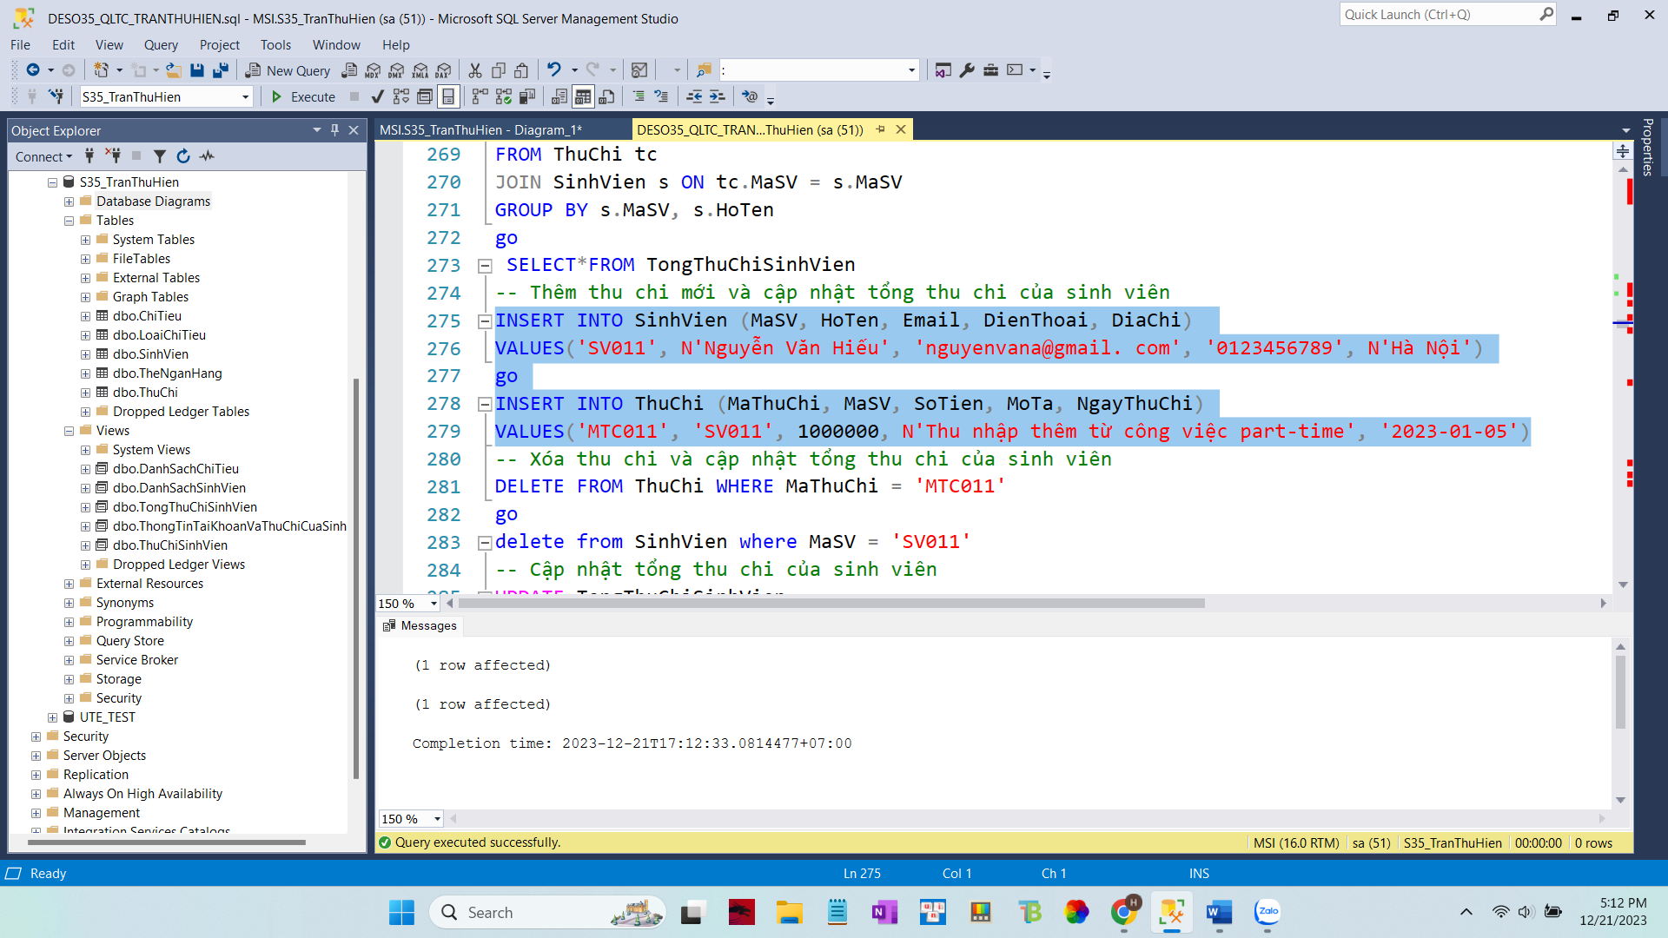

**Hình 23 Thực thi câu lệnh Insert ViewTongThuChiSinhVien**

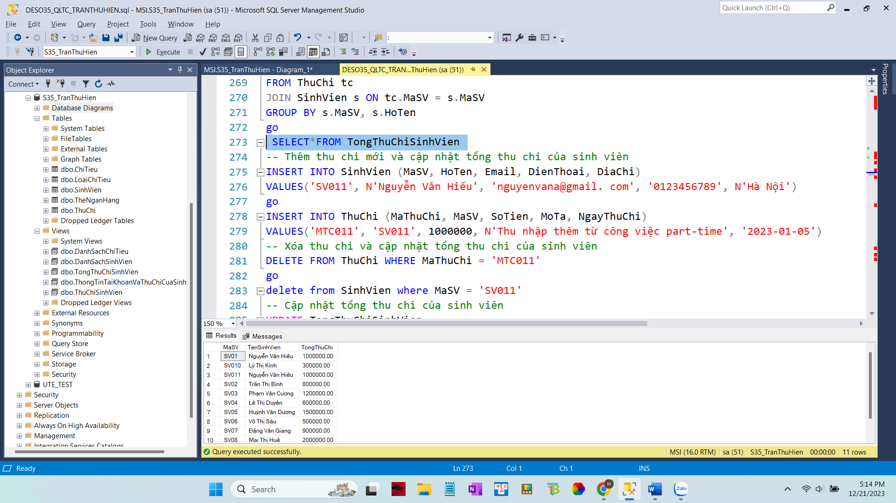

**Hình 24 Kết Quả thực thi câu lệnh Insert ViewTongThuChiSinhVien**

* Update

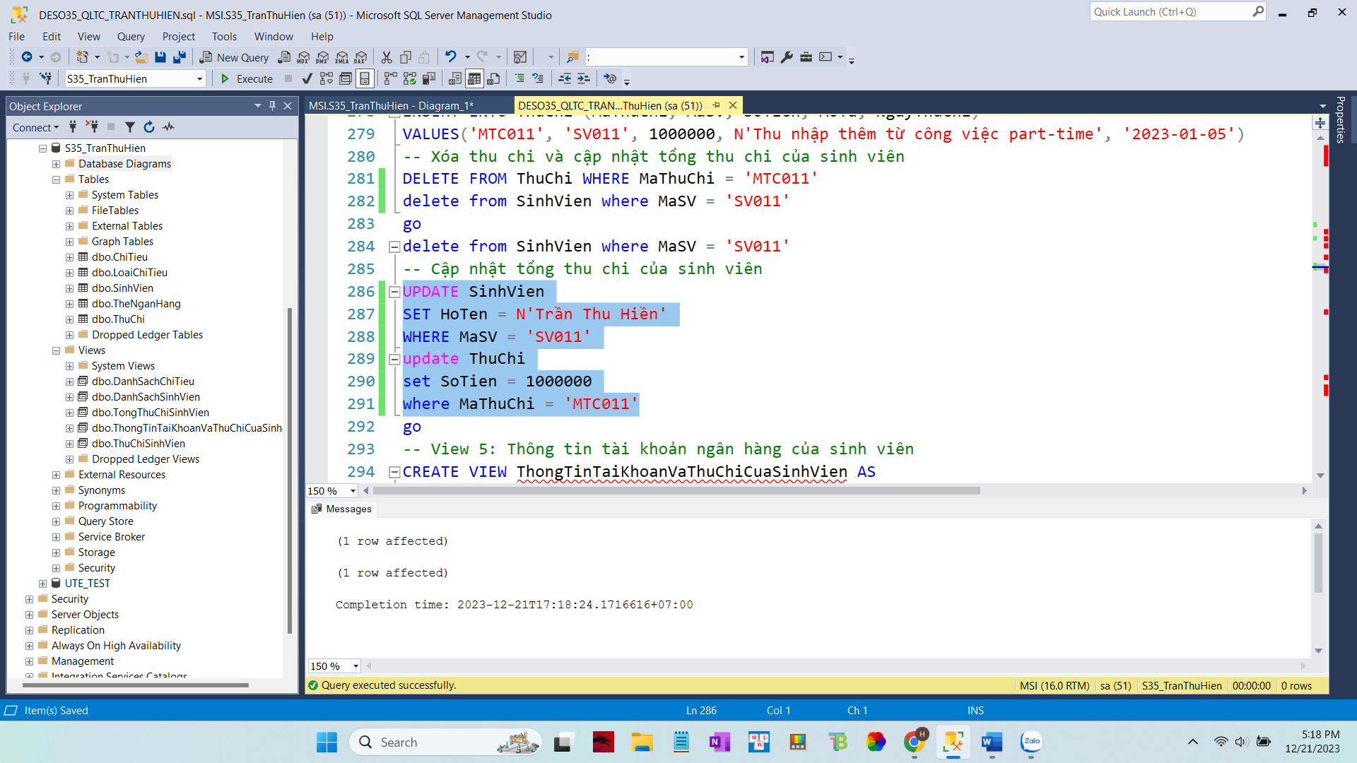

**Hình 25 Thực thi câu lệnh Update ViewTongThuChiSinhVien**

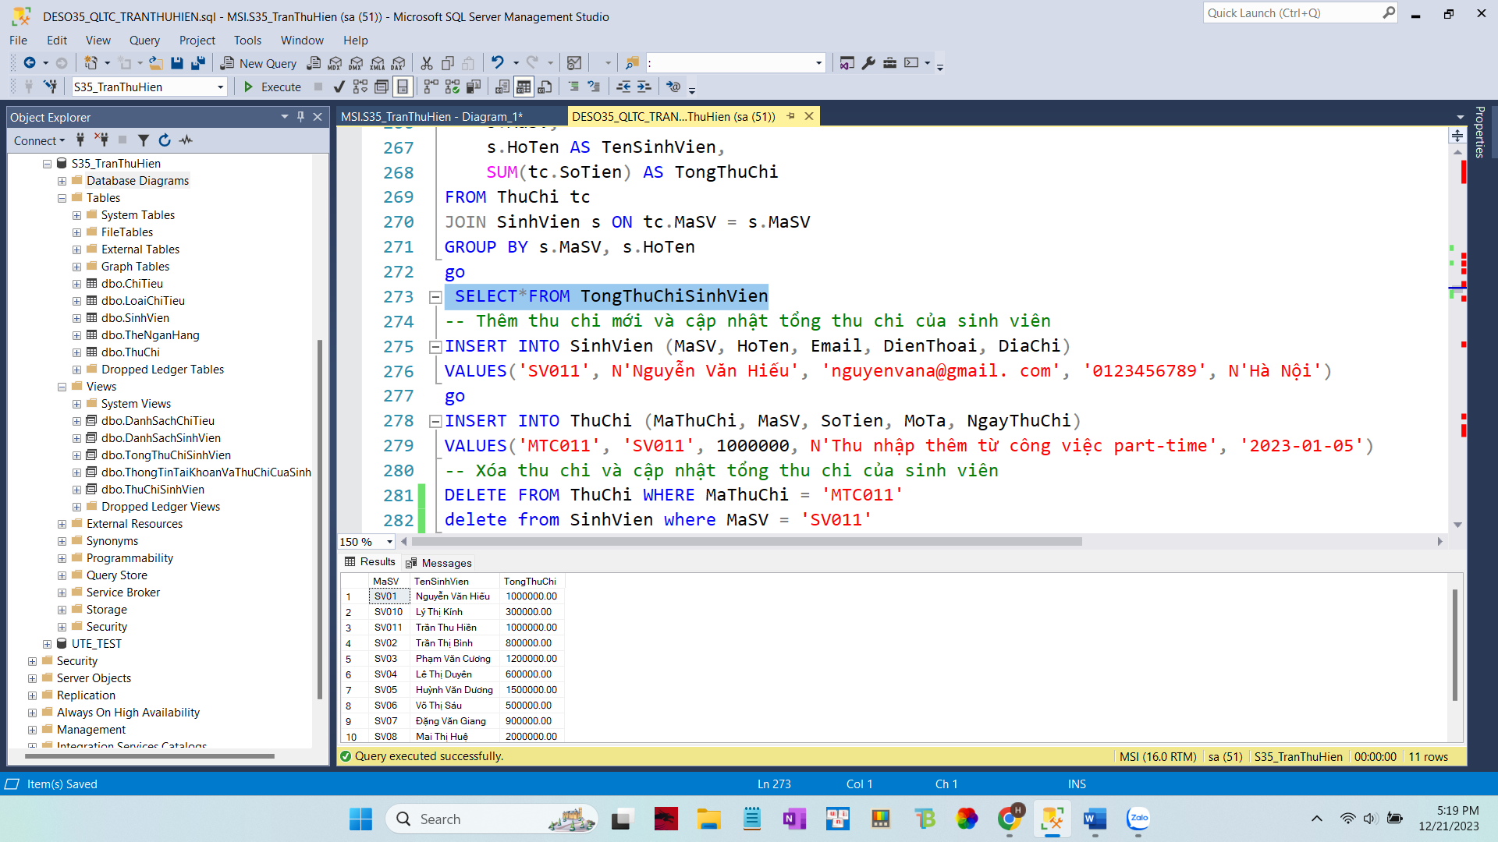

**Hình 26 Kết quả thực thi câu lệnh Update ViewTongThuChiSinhVien**

* Delete

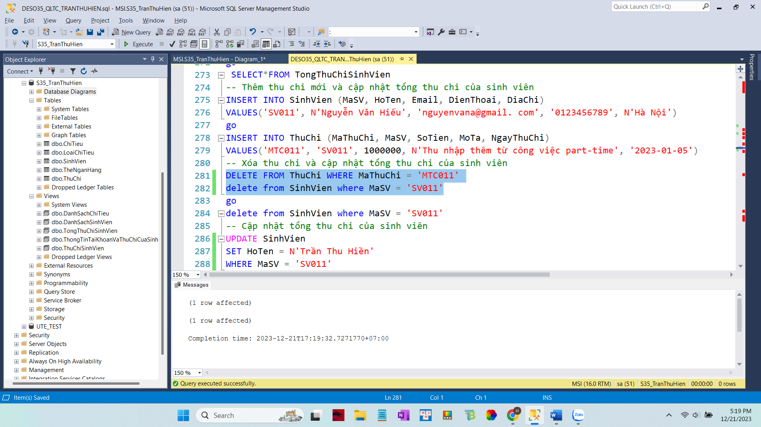

**Hình 27 Thực thi câu lệnh Delete ViewTongThuChiSinhVien**

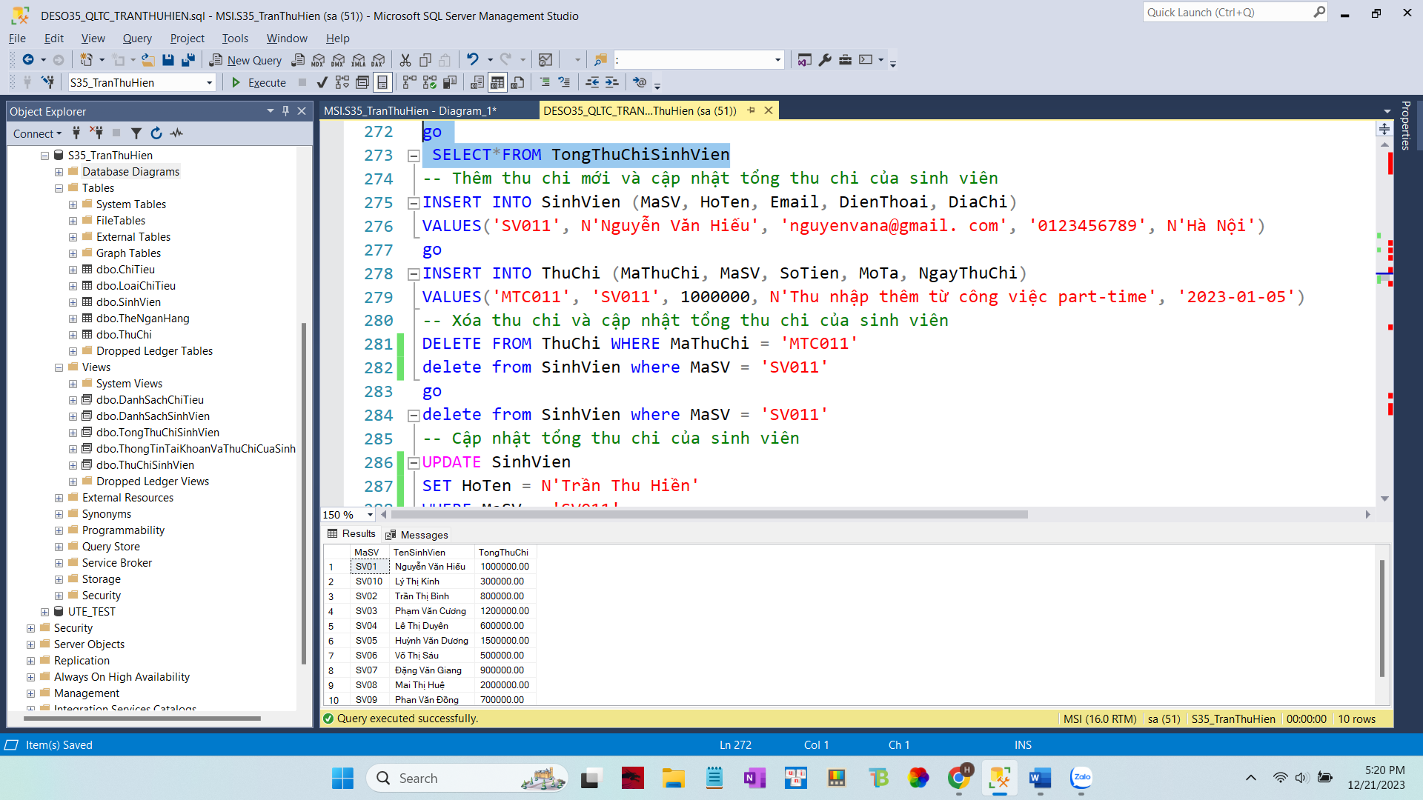

**Hình 28 Kết quả thực thi câu lệnh Delete ViewTongThuChiSinhVien**

### 4.1.6. View 5: ThongTinTaiKhoanVaThuChiCuaSinhVien

- **Yêu cầu**: Thiết kế view có tên ThongTinTaiKhoanVaThuChiCuaSinhVien hiển thị ra thông tin chi tiết về MaThe, TenSinhVien, SoTaiKhoan, SoDu, MaThuChi, SoTienThuChi, NgayThuChi và thực thi các thao tác trên view.

- **Scrips:**

CREATE VIEW ThongTinTaiKhoanVaThuChiCuaSinhVien AS

SELECT

tn.MaThe,

s.HoTen AS TenSinhVien,

tn.SoTaiKhoan,

tn.SoDu,

tc.MaThuChi,

tc.SoTien as SoTienThuChi,

NgayThuChi

FROM TheNganHang tn

JOIN SinhVien s ON tn.MaSV = s.MaSV

join ThuChi tc on s.MaSV=tc.MaSV

go

SELECT*FROM ThongTinTaiKhoanVaThuChiCuaSinhVien

-- Thêm thông tin tài khoản ngân hàng mới cho sinh viên

INSERT INTO SinhVien (MaSV, HoTen, Email, DienThoai, DiaChi)

VALUES('SV011', N'Nguyễn Văn Hiếu', 'nguyenvana@gmail. com', '0123456789', N'Hà Nội')

go

INSERT INTO ThuChi (MaThuChi, MaSV, SoTien, MoTa, NgayThuChi)

VALUES('MTC011', 'SV011', 1000000, N'Thu nhập thêm từ công việc part-time', '2023-01-05')

go

INSERT INTO TheNganHang (MaThe, MaSV, SoTaiKhoan, SoDu)

VALUES('MT011', 'SV011', '1234567890', 5000000)

-- Cập nhật thông tin tài khoản ngân hàng của sinh viên

UPDATE ThongTinTaiKhoanVaThuChiCuaSinhVien

SET SoDu = SoDu + 5000000

WHERE TenSinhVien = N'Phạm Văn Cương'

-- Xóa thông tin trên view

DELETE FROM ThuChi WHERE MaThuChi = 'MTC011'

go

delete from TheNganHang where MaThe = 'MT011'

go

delete from SinhVien where MaSV = 'SV011'

go

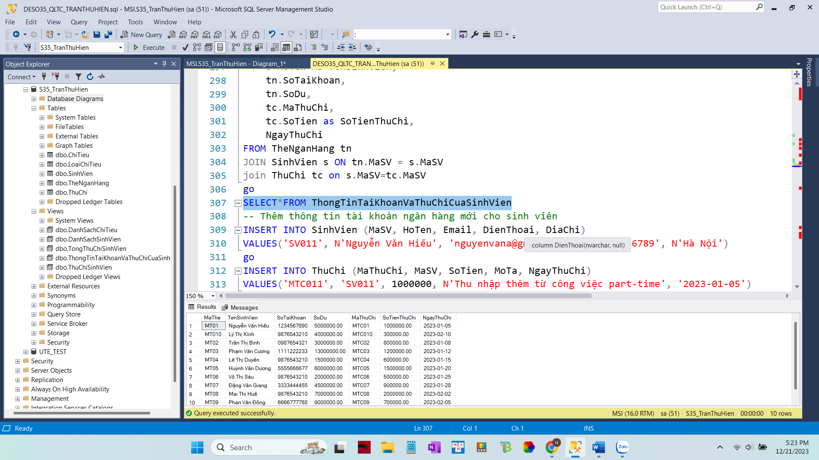

**Hình 29 Kết Quả Select ThongTinTaiKhoanVaThuChiCuaSinhVien**

## 4.2. TRUY VẤN NÂNG CAO

### 4.2.1. Danh mục tên các truy vấn trong CSDL

1. Lấy tất cả các bản ghi từ bảng ChiTieu có MaSV = 'SV01'.
2. Sử dụng JOIN để kết nối các bảng ChiTieu, SinhVien và LoaiChiTieu.
3. Sử dụng GROUP BY và SUM để tính tổng chi tiêu theo từng loại. Kết quả trả về bao gồm LoaiChiTieu và TongChiTieu.
4. Sử dụng CASE để phân loại mức độ chi tiêu của mỗi sinh viên dựa trên tổng số tiền chi tiêu của họ. Kết quả trả về bao gồm HoTen và MucDoChiTieu.
5. Sử dụng UNION để kết hợp các bản ghi từ bảng ChiTieu và bảng ThuChi có MaSV = 'SV01'. Kết quả trả về bao gồm MaChiTieu, Loai, SoTien, MoTa và NgayChiTieu, được sắp xếp theo NgayChiTieu theo thứ tự giảm dần.
6. Sử dụng HAVING để lọc các loại chi tiêu có tổng số tiền chi tiêu lớn hơn 500,000. Kết quả trả về bao gồm LoaiChiTieu và TongChiTieu.
7. Sử dụng PIVOT để chuyển đổi dữ liệu từ dạng dọc sang dạng ngang. Kết quả trả về bao gồm các cột HoTen, và các loại chi tiêu (Ăn uống, Giáo trình và sách vở, Điện thoại di động, Quần áo...) với số tiền tương ứng.
8. Sử dụng EXISTS để lấy tên các sinh viên có ít nhất một bản ghi trong bảng ChiTieu và không có bản ghi nào trong bảng ThuChi.
9. Sử dụng PERCENT để lấy ra 20% bản ghi ở bảng SinhVien.
10. Sử dụng IN để lấy tất cả các bản ghi từ bảng ChiTieu có MaSV trong bảng SinhVien, được sắp xếp theo NgayChiTieu theo thứ tự giảm dần.
11. Sử dụng LIKE để lấy tất cả các bản ghi từ bảng ChiTieu có MoTa chứa từ "mua", được sắp xếp theo NgayChiTieu theo thứ tự giảm dần.
12. Sử dụng CASE để phân loại mức độ chi tiêu và thu nhập của mỗi sinh viên dựa trên tổng số tiền chi tiêu và thu chi. Kết quả trả về bao gồm HoTen, MucDoChiTieu và MucDoThuNhap.
13. Sử dụng UNION ALL để kết hợp các bản ghi từ bảng ChiTieu và bảng ThuChi có MaSV tồn tại. Kết quả trả về là tất cả các bản ghi từ cả hai bảng, với cột "Loai" chỉ ra nguồn gốc của bản ghi (ChiTieu hoặc ThuChi). Kết quả được sắp xếp theo cột NgayChiTieu theo thứ tự giảm dần.
14. Tính Tổng chi tiêu và Tổng thu chi của mỗi sinh viên.
15. Sử dụng CTE để tạo một bảng tạm gọi là TopSpenders, chứa thông tin về tổng số tiền chi tiêu của mỗi sinh viên. Sau đó, truy vấn chọn tất cả các bản ghi từ TopSpenders có tổng số tiền chi tiêu (TongChiTieu) bằng giá trị lớn nhất trong bảng TopSpenders. Kết quả trả về là các bản ghi của sinh viên có tổng số tiền chi tiêu cao nhất.

### 4.2.2. Truy vấn 1

- Yêu cầu : Lấy tất cả các bản ghi từ bảng ChiTieu có MaSV = 'SV01'.

- Scrips:

SELECT * FROM ChiTieu

WHERE MaSV = 'SV01'

- Kết quả :

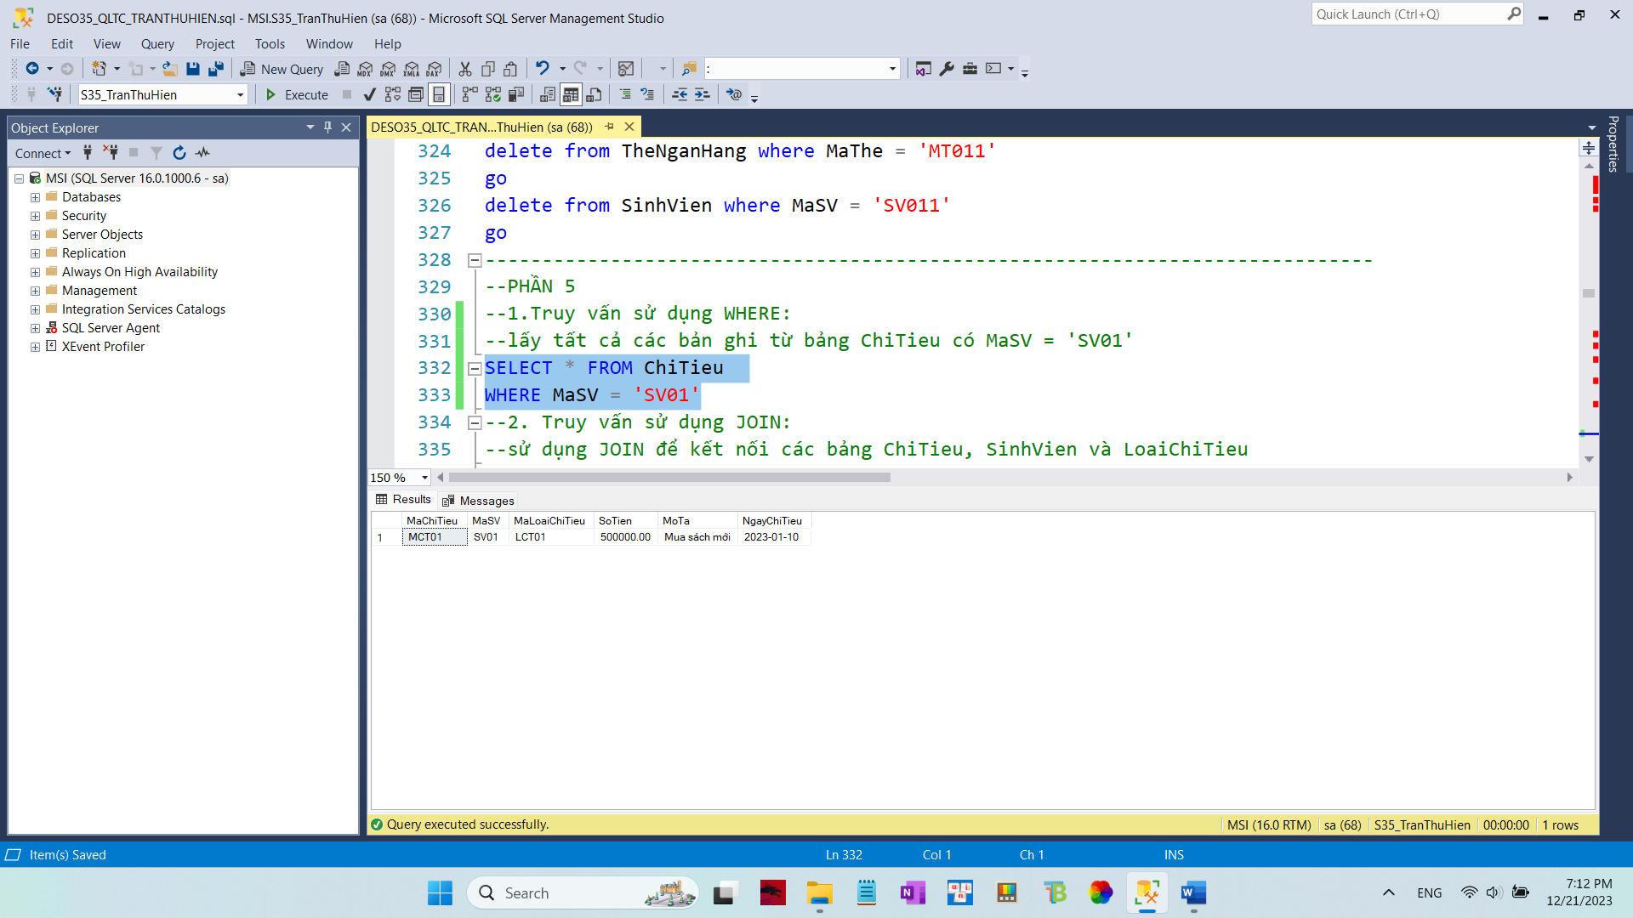

**Hình 30 Kết quả thực thi câu truy vấn 1**

### 4.2.3. Truy vấn 2

- Yêu cầu : Join các bảng ChiTieu, SinhVien, LoaiChiTieu

- Scrips:

SELECT c.MaChiTieu, s.HoTen AS TenSinhVien, lc.TenLoai AS LoaiChiTieu, c.SoTien, c.MoTa, c.NgayChiTieu

FROM ChiTieu c

JOIN SinhVien s ON c.MaSV = s.MaSV

JOIN LoaiChiTieu lc ON c.MaLoaiChiTieu = lc.MaLoaiChiTieu

- Kết quả :

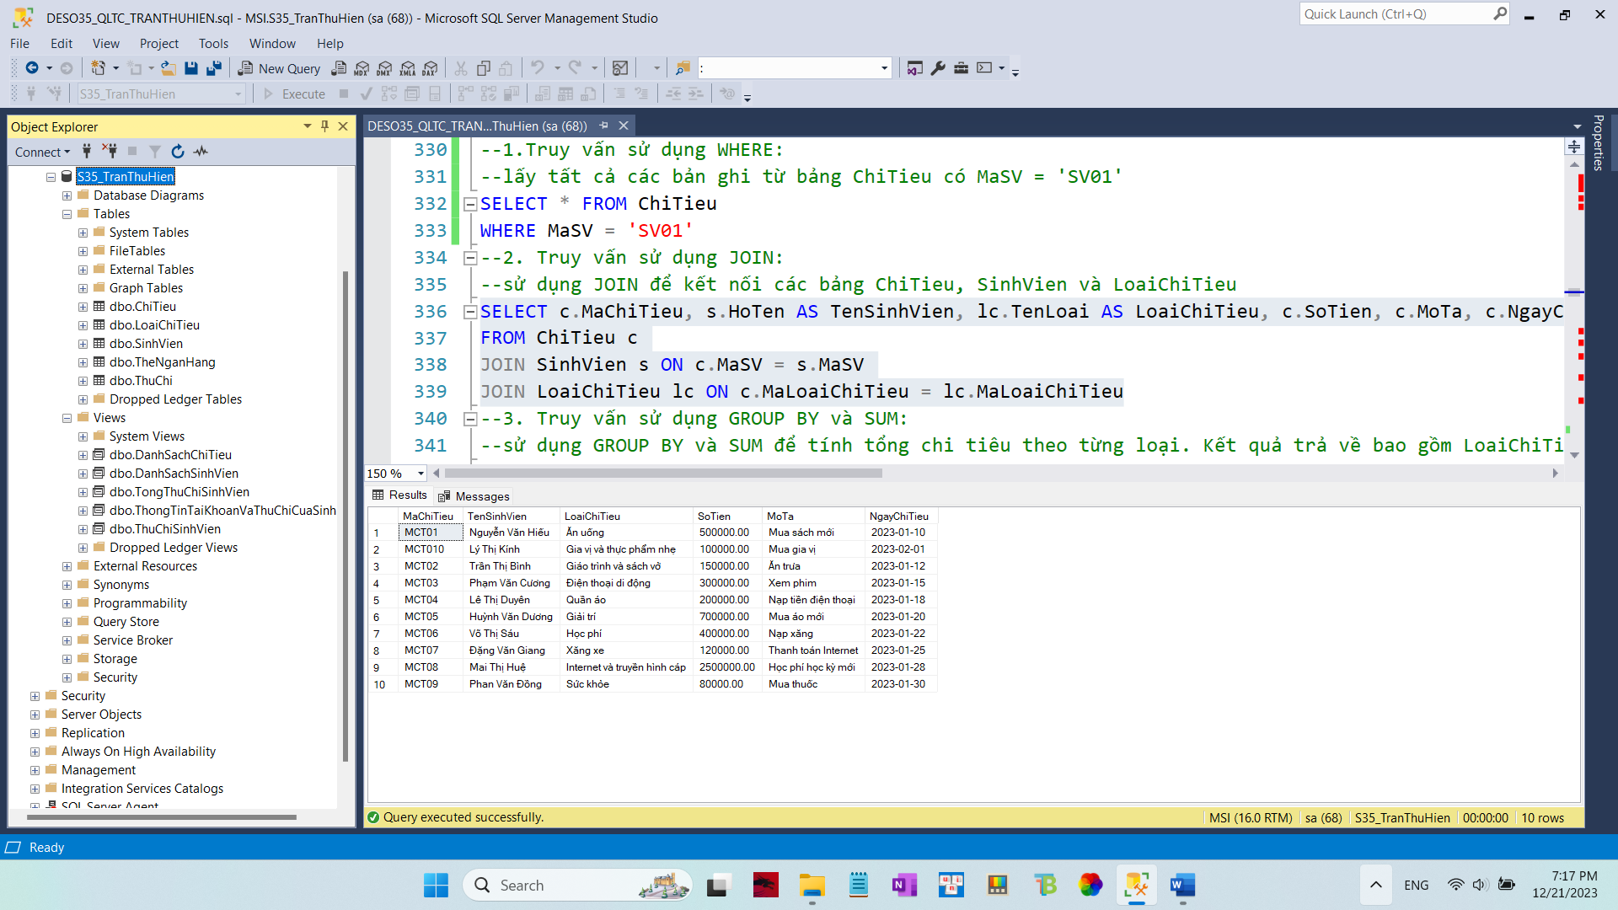

**Hình 31 Kết quả thực thi câu truy vấn 2**

### 4.2.4. Truy vấn 3

- Yêu cầu : Tính tổng chi tiêu theo từng loại

- Scrips:

SELECT lc.TenLoai AS LoaiChiTieu, SUM(c.SoTien) AS TongChiTieu

FROM ChiTieu c

JOIN LoaiChiTieu lc ON c.MaLoaiChiTieu = lc.MaLoaiChiTieu

GROUP BY lc.TenLoai

- Kết quả :

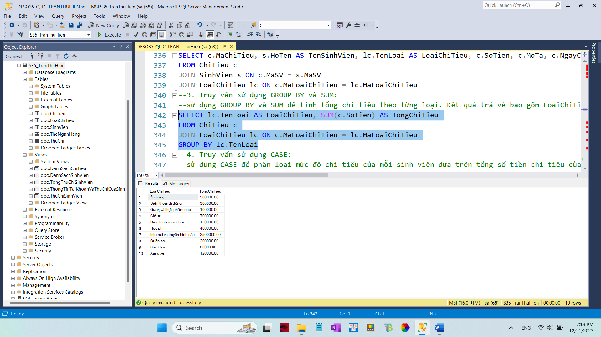

**Hình 32 Kết quả thực thi câu truy vấn 3**

### 4.2.5. Truy vấn 4

- Yêu cầu : Mức độ chi tiêu của mỗi sinh viên dựa trên tổng số tiền chi tiêu

- Scrips:

SELECT HoTen,

CASE

WHEN TongChiTieu <= 500000 THEN N'Ít'

WHEN TongChiTieu <= 1000000 THEN N'Trung bình'

ELSE N'Nhiều'

END AS MucDoChiTieu

FROM (

SELECT s.HoTen, SUM(c.SoTien) AS TongChiTieu

FROM ChiTieu c

JOIN SinhVien s ON c.MaSV = s.MaSV

GROUP BY s.HoTen

) AS TongChiTieuSinhVien

- Kết quả :

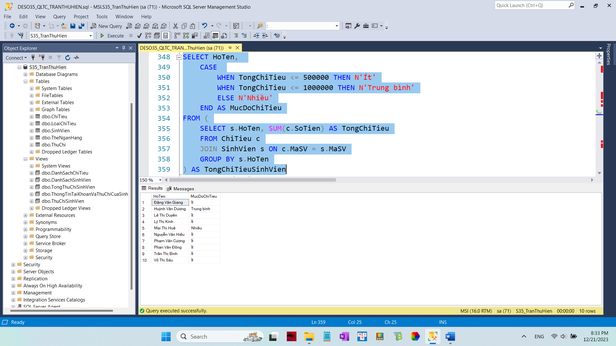

**Hình 33 Kết quả thực thi câu truy vấn 4**

### 4.2.6. Truy vấn 5

- Yêu cầu : Kết hợp các bảng ChiTieu và bảng ThuChi với mã sinh viên SV01 và sắp xếp giảm dần theo ngày chi tiêu

- Scrips:

SELECT MaChiTieu, 'ChiTieu' AS Loai, SoTien, MoTa, NgayChiTieu FROM ChiTieu WHERE MaSV = 'SV01'

UNION

SELECT MaThuChi, 'ThuChi' AS Loai, SoTien, MoTa, NgayThuChi FROM ThuChi WHERE MaSV = 'SV01'

ORDER BY NgayChiTieu DESC

- Kết quả :

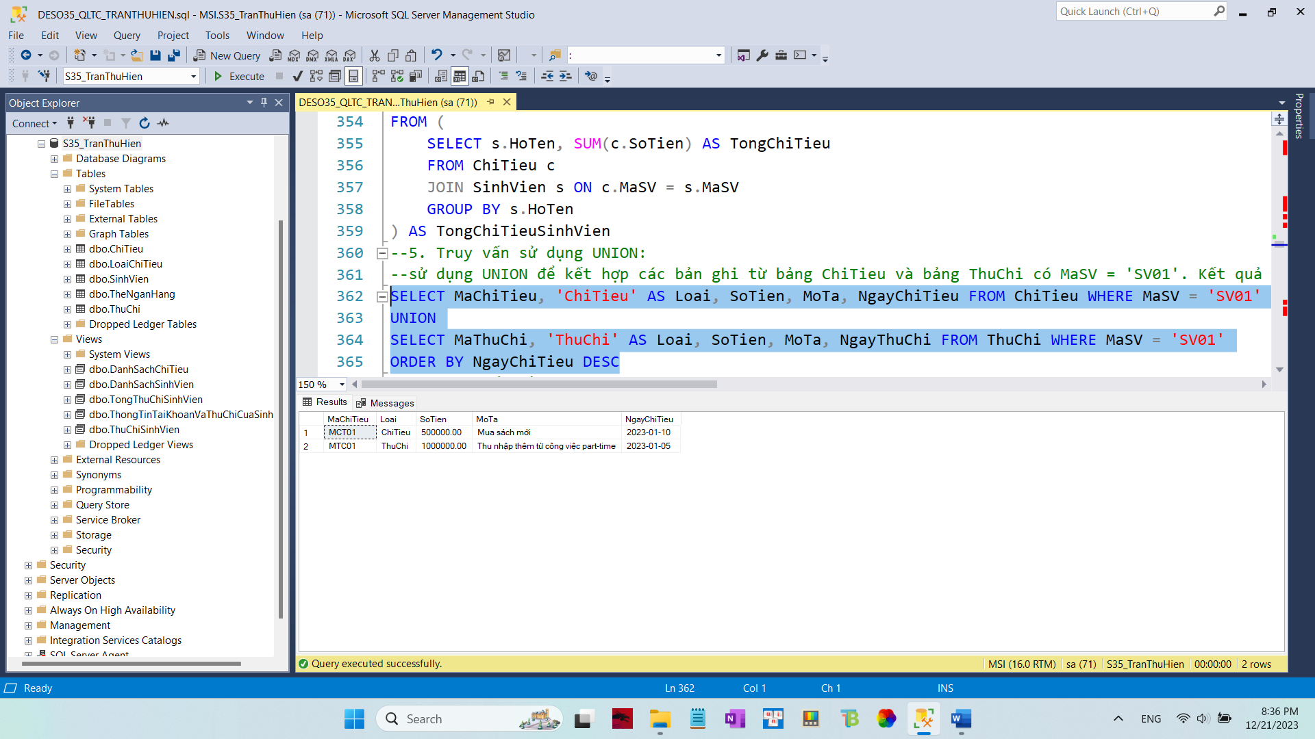

**Hình 34 Kết quả thực thi câu truy vấn 5**

### 4.2.7. Truy vấn 6

- Yêu cầu : Lấy thông tin các loại chi tiêu và tổng tiền chi tiêu của loại đó trong khi tổng lớn hơn 500000.

- Scrips:

SELECT lc.TenLoai AS LoaiChiTieu, SUM(c.SoTien) AS TongChiTieu

FROM ChiTieu c

JOIN LoaiChiTieu lc ON c.MaLoaiChiTieu = lc.MaLoaiChiTieu

GROUP BY lc.TenLoai

HAVING SUM(c.SoTien) > 500000

- Kết quả :

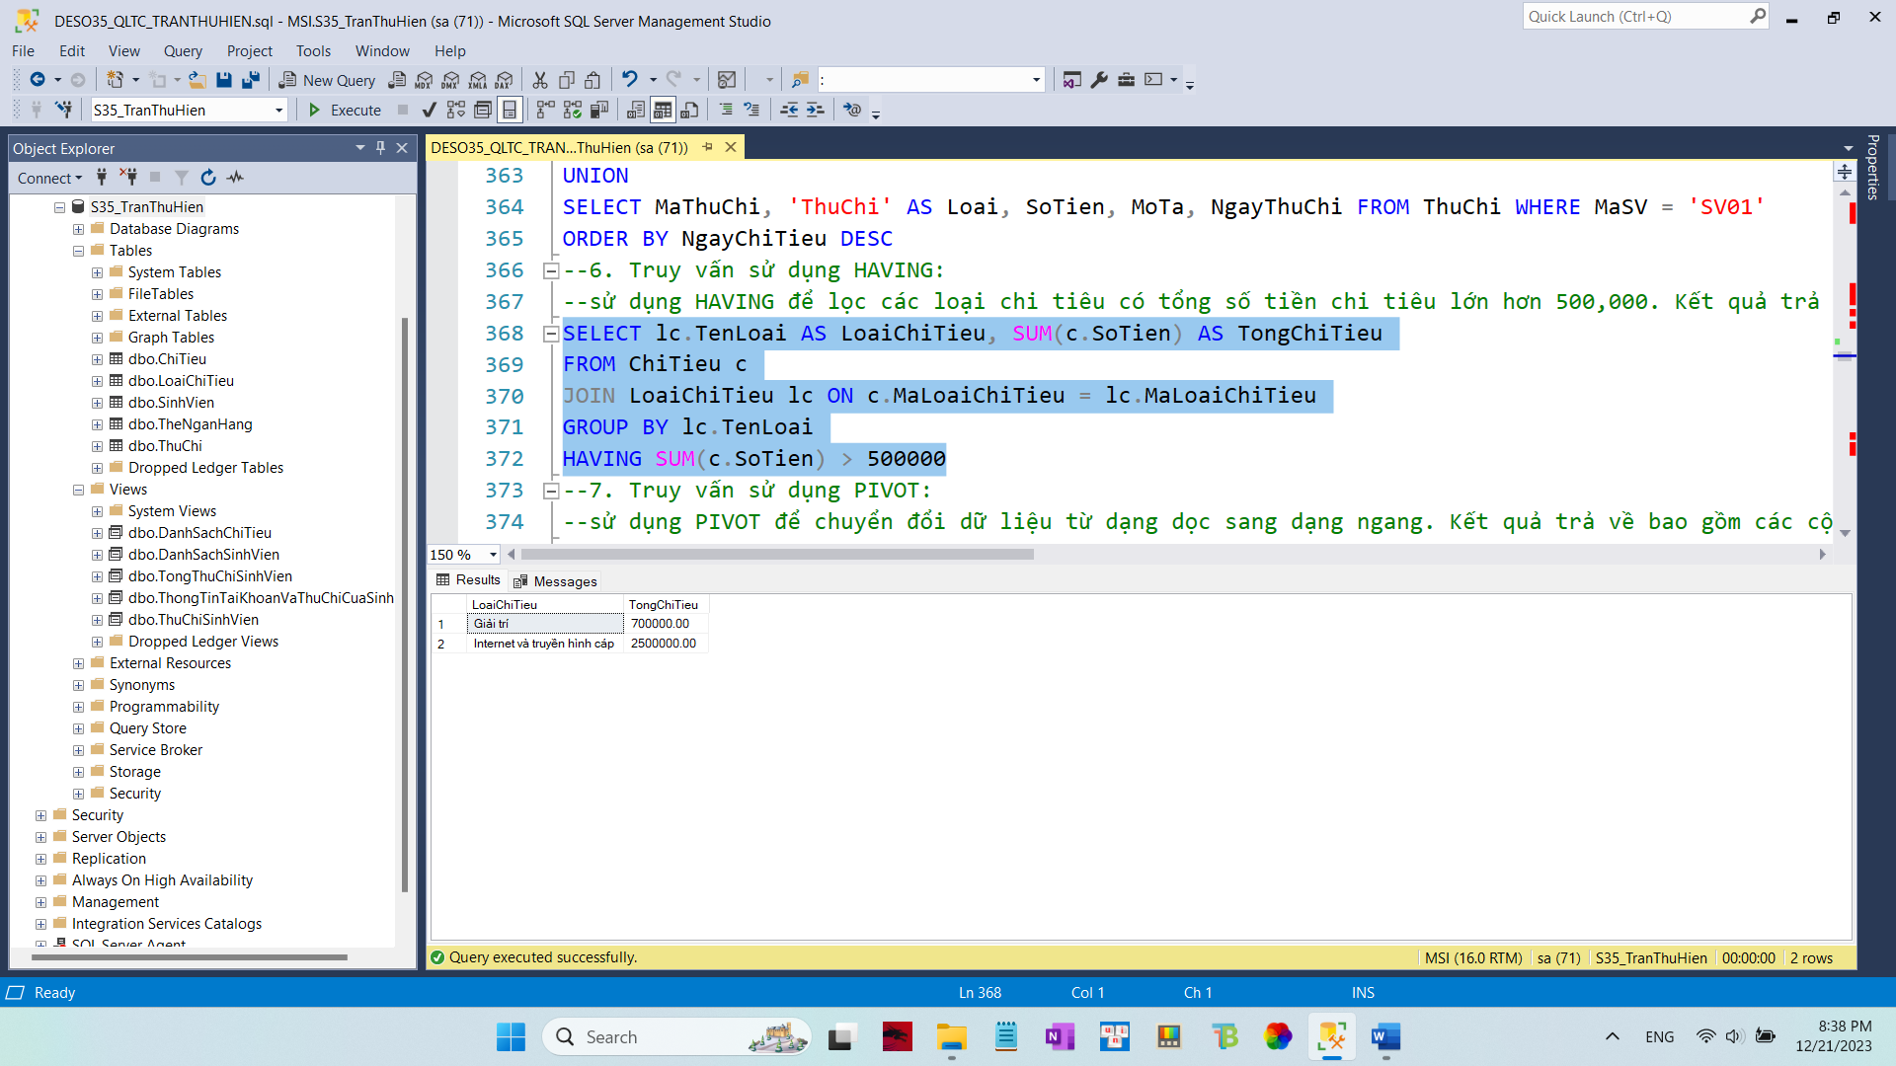

**Hình 35 Kết quả thực thi câu truy vấn 6**

### 4.2.8. Truy vấn 7

- Yêu cầu : Hiển thị họ tên sinh viên và các loại chi tiêu và số tiền chi tiêu tương ứng

- Scrips:

SELECT *

FROM (

SELECT s.HoTen, lc.TenLoai, c.SoTien

FROM ChiTieu c

JOIN LoaiChiTieu lc ON c.MaLoaiChiTieu = lc.MaLoaiChiTieu

JOIN SinhVien s ON c.MaSV = s.MaSV

) AS ChiTieuSinhVien

PIVOT (

SUM(SoTien)

FOR TenLoai IN ([Ăn uống], [Giáo trình và sách vở], [Điện thoại di động], [Quần áo], [Giải trí], [Học phí], [Xăng xe], [Internet và truyền hình cáp], [Sức khỏe], [Gia vị và thực phẩm nhẹ])

) AS PivotTable

- Kết quả :

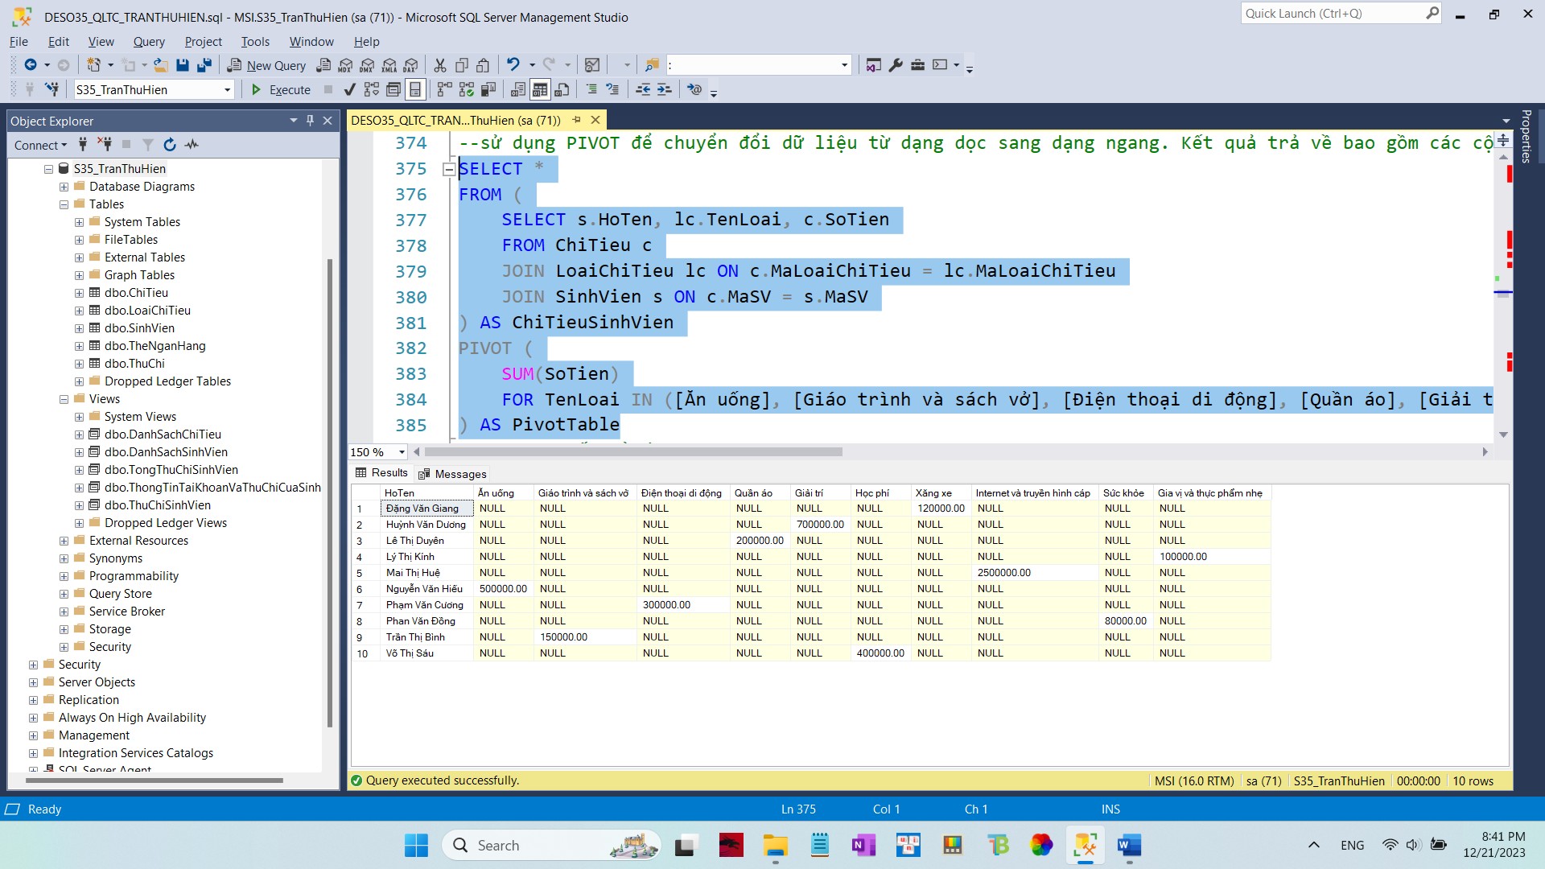

**Hình 36 Kết quả thực thi câu truy vấn 7**

### 4.2.9. Truy vấn 8

- Yêu cầu : Tìm các sinh viên có trong bảng ChiTieu nhưng không có trong trong bảng ThuChi

- Scrips:

SELECT s.HoTen

FROM SinhVien s

WHERE EXISTS (

SELECT *

FROM ChiTieu c

WHERE c.MaSV = s.MaSV

)

AND NOT EXISTS (

SELECT *

FROM ThuChi tc

WHERE tc.MaSV = s.MaSV

)

- Kết quả :

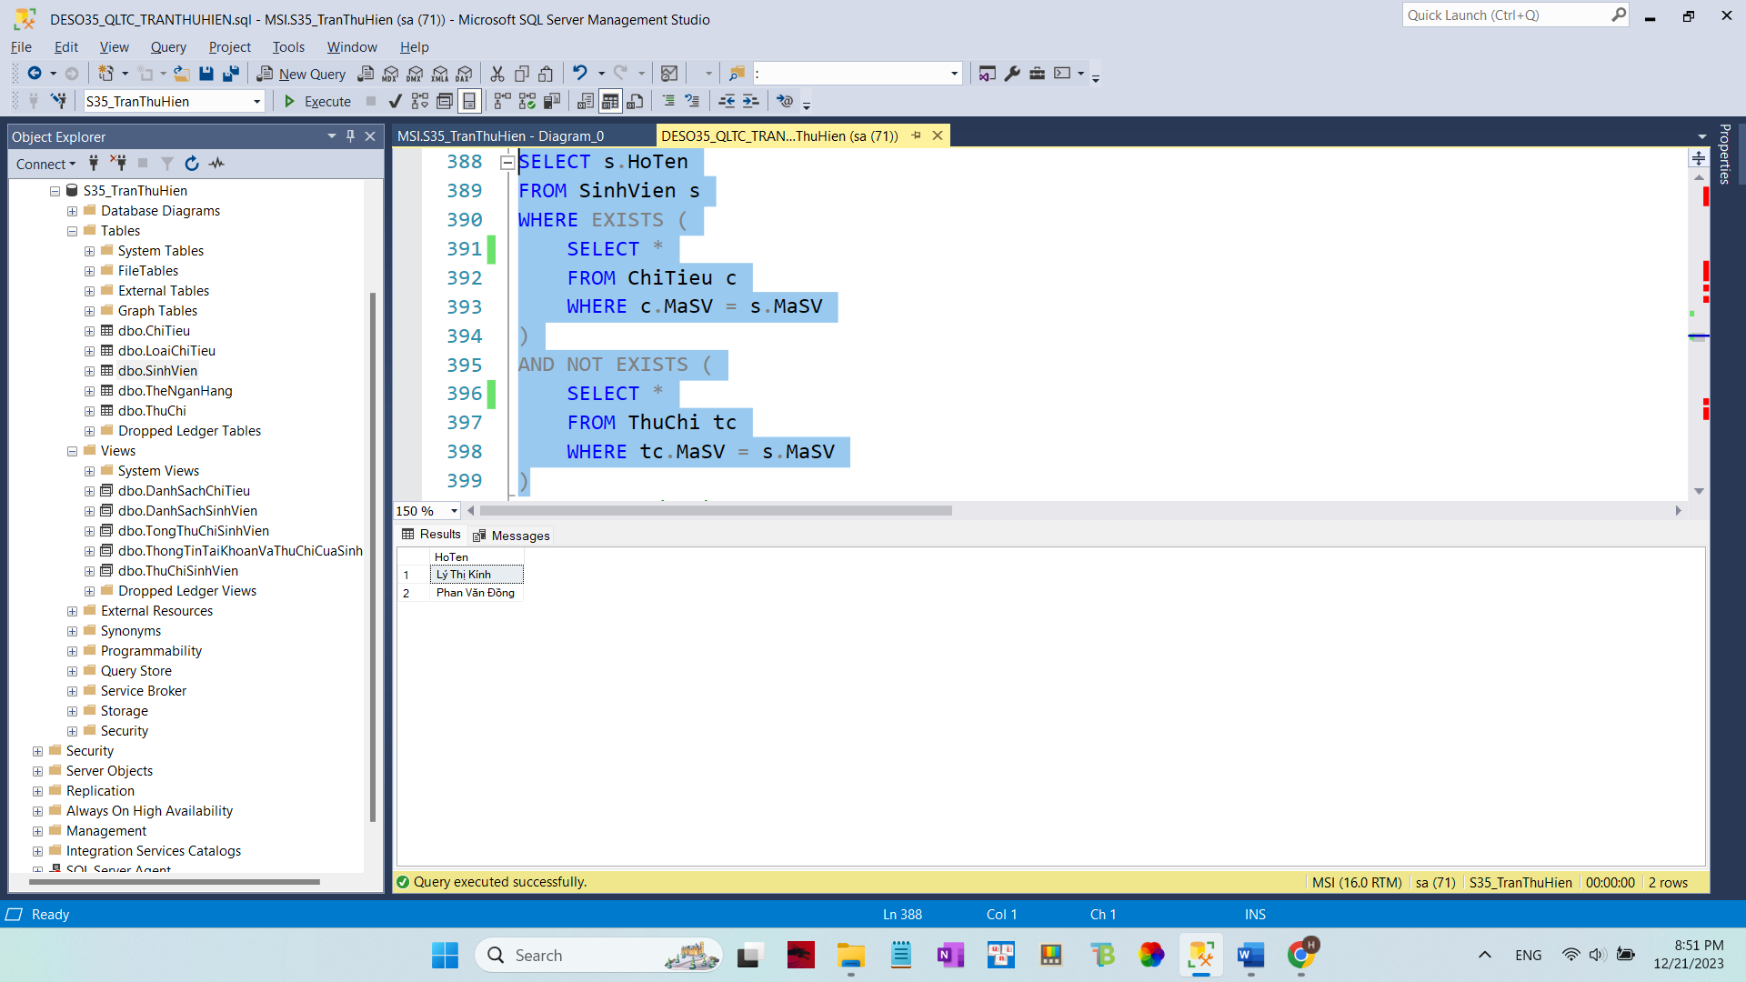

**Hình 37 Kết quả thực thi câu truy vấn 8**

### 4.2.10. Truy vấn 9

- Yêu cầu : Lấy 20% sinh viên ở bảng SinhVien

- Scrips:

SELECT top(20) PERCENT *

FROM SinhVien

- Kết quả :

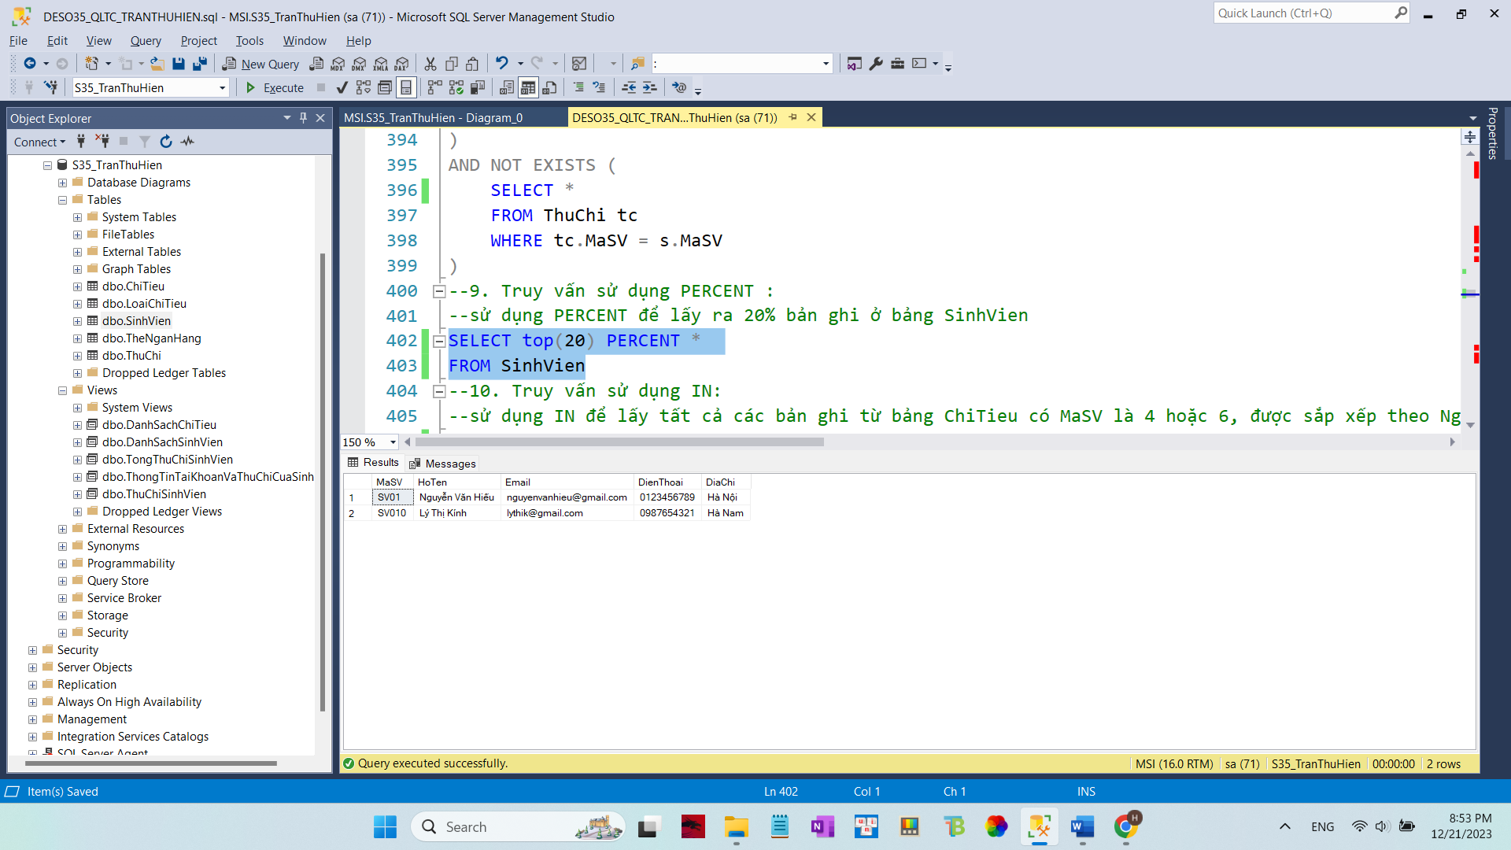

**Hình 38 Kết quả thực thi câu truy vấn 9**

### 4.2.11. Truy vấn 10

- Yêu cầu : Lấy ra tất cả bản ghi ở bảng ChiTieu có MaSV trong bảng SinhVien và sắp xếp giảm dần theo ngày chi tiêu.

- Scrips:

SELECT * FROM ChiTieu

WHERE MaSV IN (select MaSV from SinhVien)

ORDER BY NgayChiTieu DESC

- Kết quả :

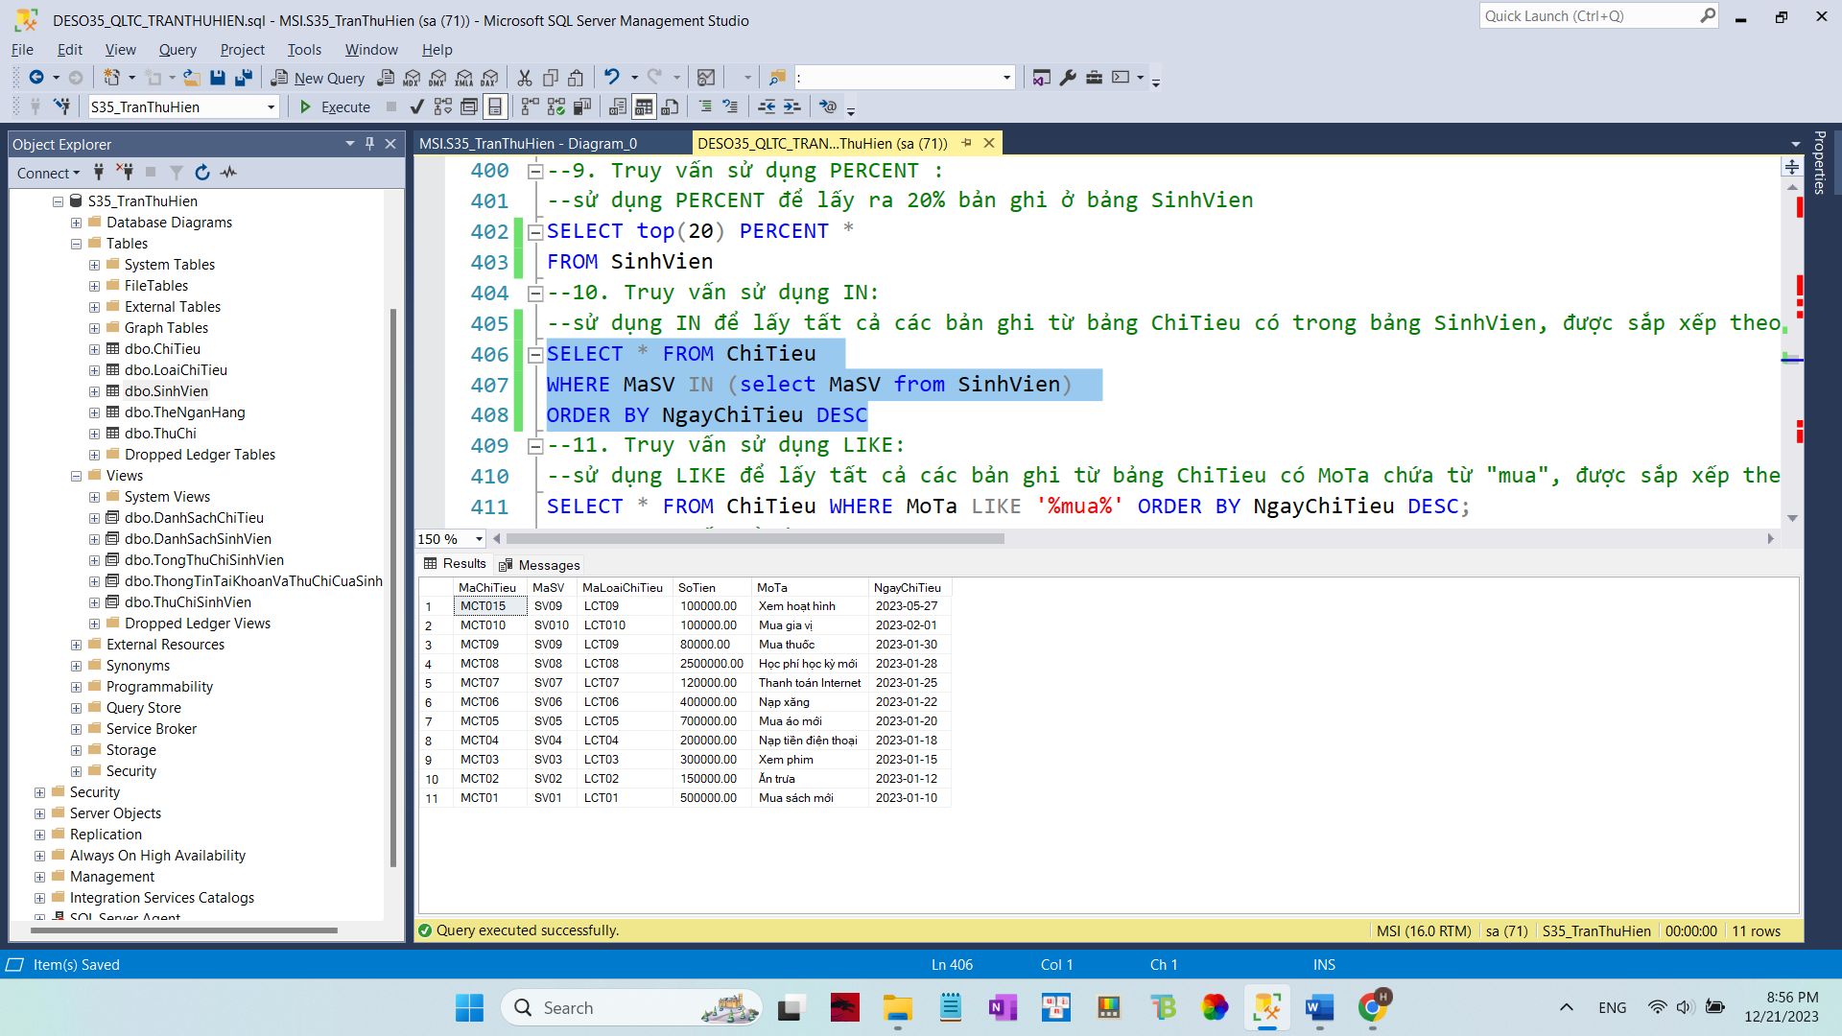

**Hình 39 Kết quả thực thi câu truy vấn 10**

### 4.2.12. Truy vấn 11

- Yêu cầu : Lấy ra tất cả các bản ghi trong bảng Chi tiêu có mô tả chứa chữ ‘mua’ và sắp xếp giảm dần theo ngày chi tiêu.

- Scrips:

SELECT * FROM ChiTieu

WHERE MoTa LIKE '%mua%'

ORDER BY NgayChiTieu DESC;

- Kết quả :

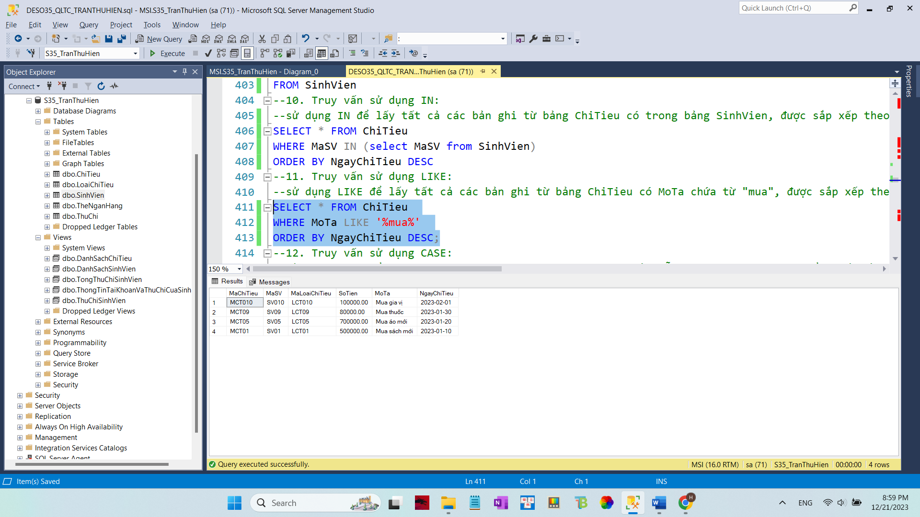

**Hình 40 Kết quả thực thi câu truy vấn 11**

### 4.2.13. Truy vấn 12

- Yêu cầu : Phân loại mức độ chi tiêu và mức độ thu nhập của mỗi sinh viên

- Scrips:

SELECT HoTen,

CASE

WHEN TongChiTieu <= 500000 THEN N'Ít'

WHEN TongChiTieu <= 1000000 THEN N'Trung bình'

ELSE N'Nhiều'

END AS MucDoChiTieu,

CASE

WHEN TongThuChi <= 2000000 THEN N'Thấp'

WHEN TongThuChi <= 5000000 THEN N'Trung bình'

ELSE N'Cao'

END AS MucDoThuNhap

FROM (

SELECT s.HoTen, SUM(c.SoTien) AS TongChiTieu, COALESCE(SUM(tc.SoTien), 0) AS TongThuChi

FROM ChiTieu c

JOIN SinhVien s ON c.MaSV = s.MaSV

LEFT JOIN ThuChi tc ON c.MaSV = tc.MaSV

GROUP BY s.HoTen

) AS TongThuChiSinhVien

- Kết quả :

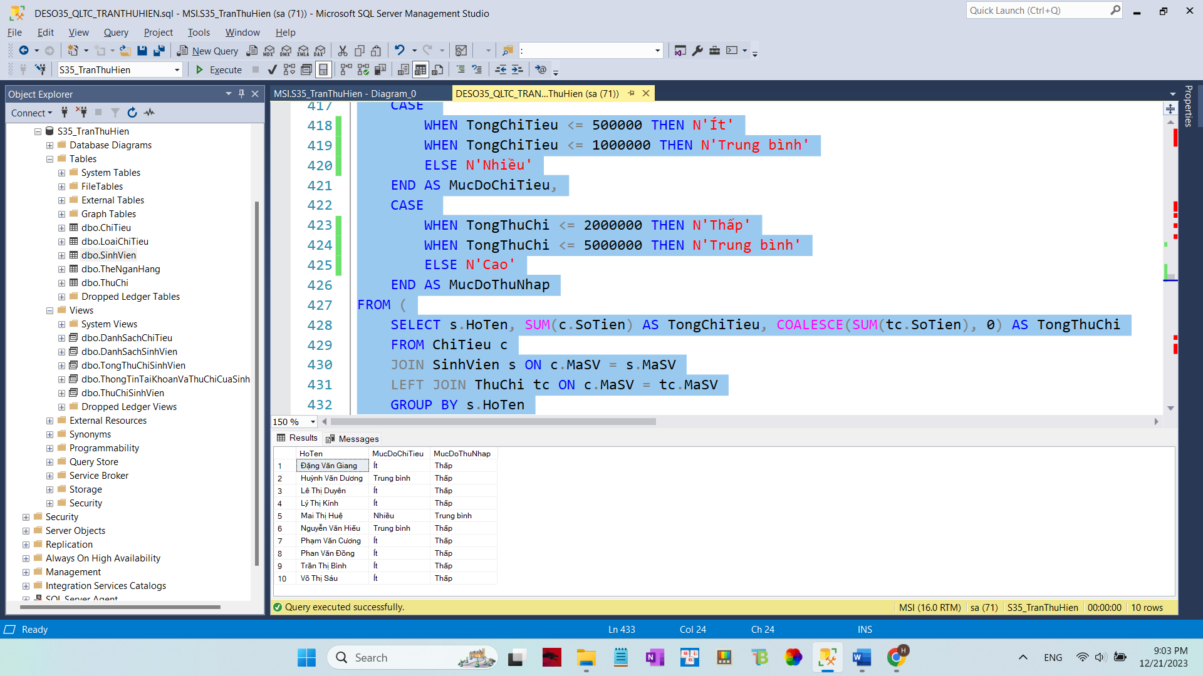

**Hình 41 Kết quả thực thi câu truy vấn 12**

### 4.2.14. Truy vấn 13

- Yêu cầu : Dùng UNION ALL để kết hợp tất cả bản ghi của bảng ThuChi và bảng ChiTieu.

- Scrips:

SELECT MaChiTieu, 'ChiTieu' AS Loai, SoTien, MoTa, NgayChiTieu FROM ChiTieu WHERE MaSV is not null

UNION ALL

SELECT MaThuChi, 'ThuChi' AS Loai, SoTien, MoTa, NgayThuChi FROM ThuChi WHERE MaSV is not null

ORDER BY NgayChiTieu DESC

- Kết quả :

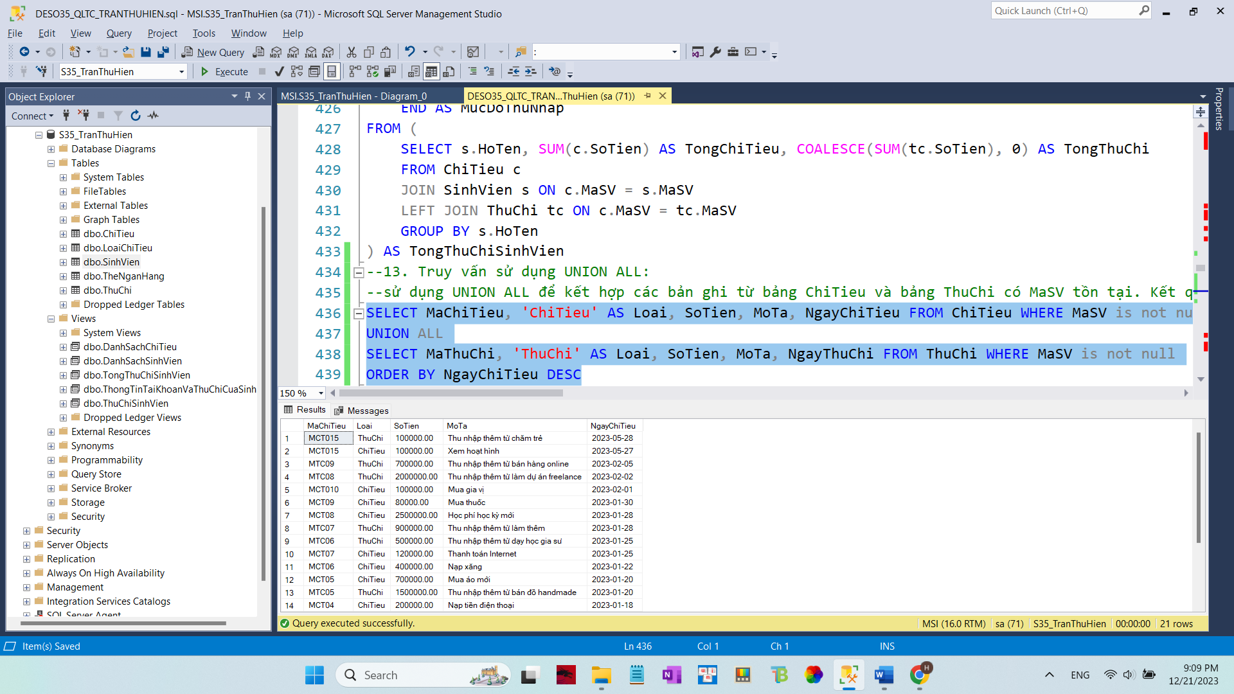

**Hình 42 Kết quả thực thi câu truy vấn 13**

### 4.2.15. Truy vấn 14

- Yêu cầu : Tính Tổng chi tiêu và Tổng thu chi của mỗi sinh viên

- Scrips:

SELECT s.HoTen, SUM(c.SoTien) AS TongChiTieu, SUM(tc.SoTien) AS TongThuChi

FROM ChiTieu c

RIGHT JOIN SinhVien s ON c.MaSV = s.MaSV

LEFT JOIN ThuChi tc ON c.MaSV = tc.MaSV

GROUP BY s.HoTen;

- Kết quả :

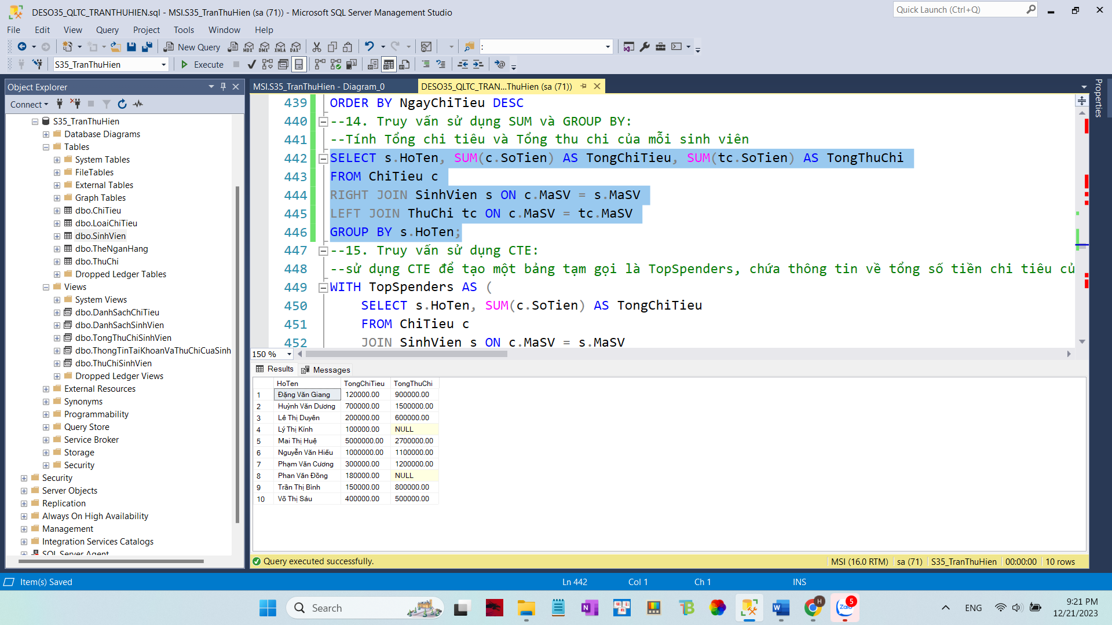

**Hình 43 Kết quả thực thi câu truy vấn 14**

### 4.2.16. Truy vấn 15

- Yêu cầu : Sinh viên có tổng tiền chi tiêu cao nhất

- Scrips:

WITH TopSpenders AS (

SELECT s.HoTen, SUM(c.SoTien) AS TongChiTieu

FROM ChiTieu c

JOIN SinhVien s ON c.MaSV = s.MaSV

GROUP BY s.HoTen

)

SELECT * FROM TopSpenders WHERE TongChiTieu = (SELECT MAX(TongChiTieu) FROM TopSpenders)

- Kết quả :

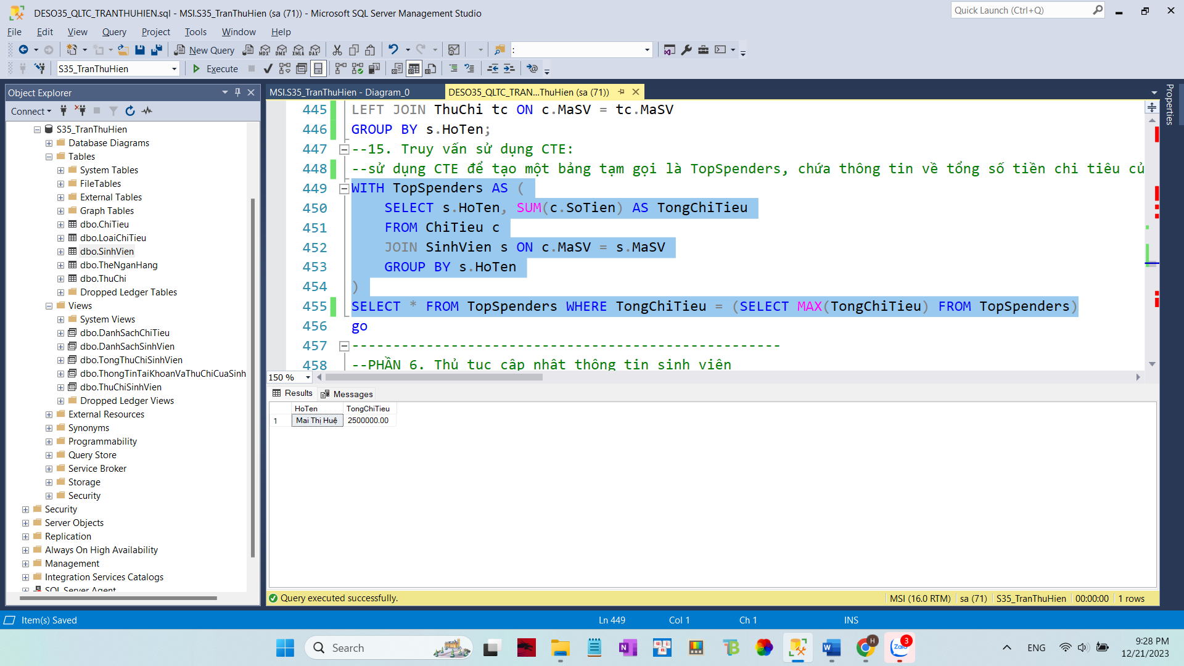

**Hình 44 Kết quả thực thi câu truy vấn 15**

# CHƯƠNG 5: PROCEDURE, FUNCTION, TRIGGER

## 5.1. Thủ tục (Procedure)

### 5.1.1. Danh mục thủ tục trong CSDL

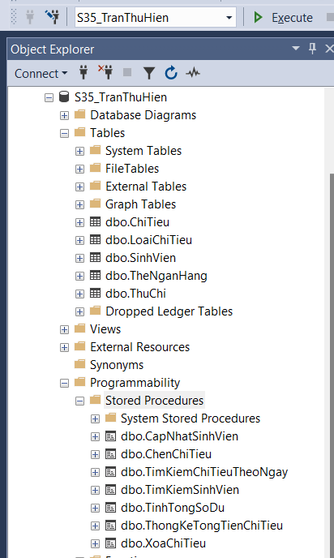

**Hình 45 Danh mục tên các thủ tục trong CSDL**

### 5.1.2. Thủ tục 1 : Thủ tục cập nhật thông tin sinh viên

- Yêu cầu : Thủ tục cập nhật thông tin sinh viên

- Scrips :

create PROCEDURE CapNhatSinhVien

@MaSV char(10),

@HoTen NVARCHAR(255),

@Email NVARCHAR(255),

@DienThoai CHAR(20),

@DiaChi NVARCHAR(255)

AS

BEGIN

UPDATE SinhVien

SET HoTen = @HoTen,

Email = @Email,

DienThoai = @DienThoai,

DiaChi = @DiaChi

WHERE MaSV = @MaSV

END

go

EXEC CapNhatSinhVien 'SV01', N'Nguyễn Văn Hiếu', N'nguyenvanhieu@gmail.com', '0123456789', N'Hà Nội'

select*from SinhVien

- Thực thi thủ tục

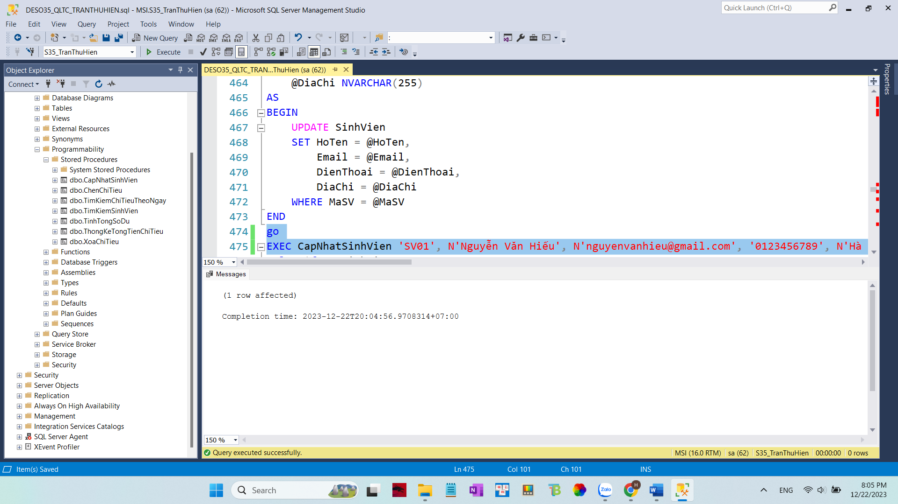

**Hình 46 Thực thi thủ tục cập nhật thông tin sinh viên**

- Kết quả thủ tục

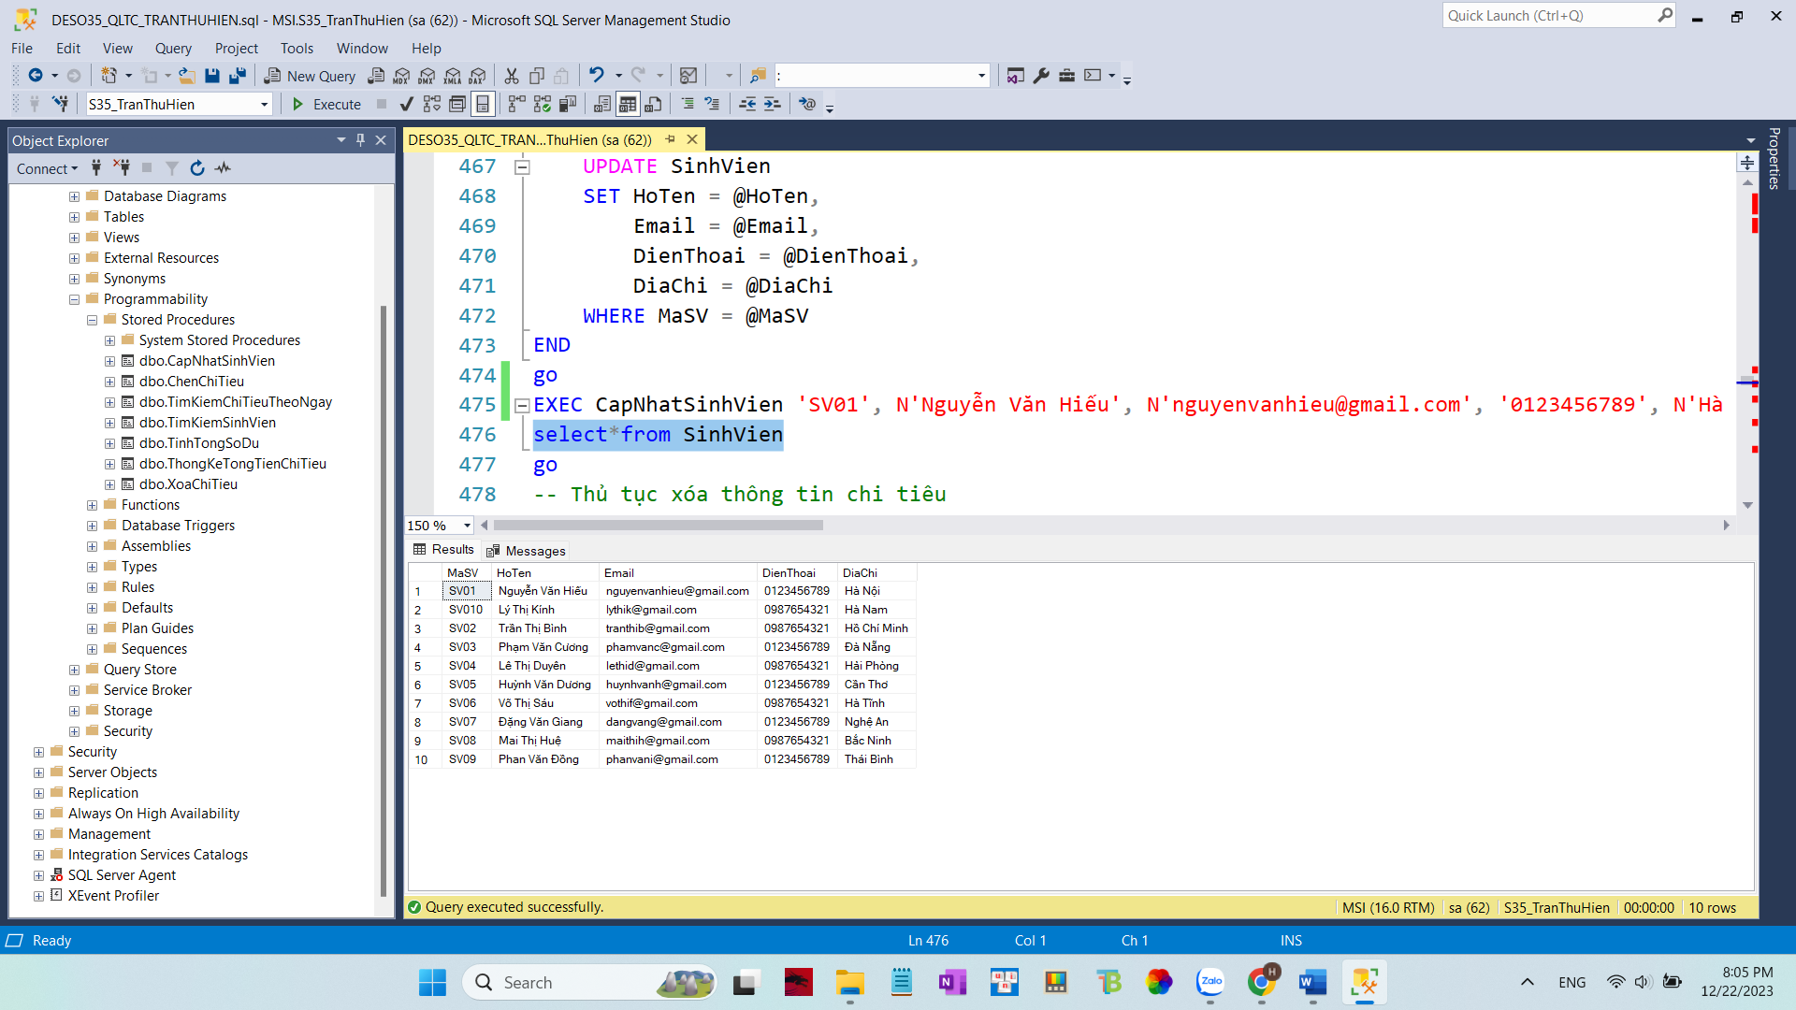

**Hình 47 Kết quả thực thi thủ tục cập nhật thông tin sinh viên**

### 5.1.3. Thủ tục 2 : Xóa Chi Tiêu dựa trên Mã Chi Tiêu

- Yêu cầu : Xóa Chi Tiêu dựa trên Mã Chi Tiêu

- Scrips:

CREATE PROCEDURE XoaChiTieu

@MaChiTieu char(10)

AS

BEGIN

DELETE FROM ChiTieu

WHERE MaChiTieu = @MaChiTieu

END

go

exec XoaChiTieu 'MCT010'

select*from SinhVien

- Thực thi thủ tục:

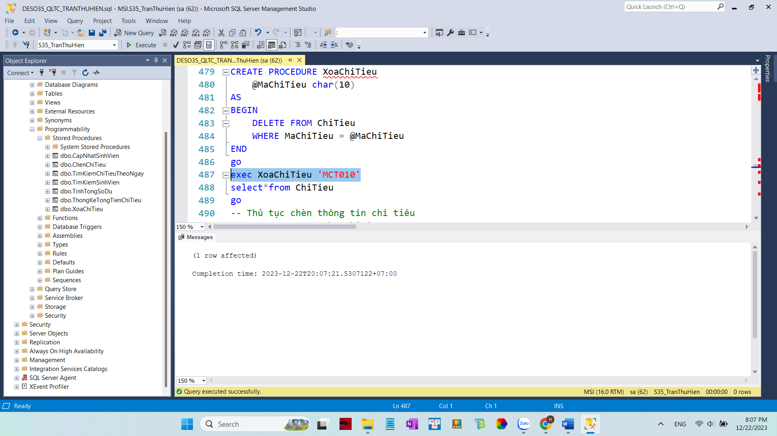

**Hình 48 Thực thi thủ tục xóa thông tin chi tiêu**

- Kết quả thủ tục

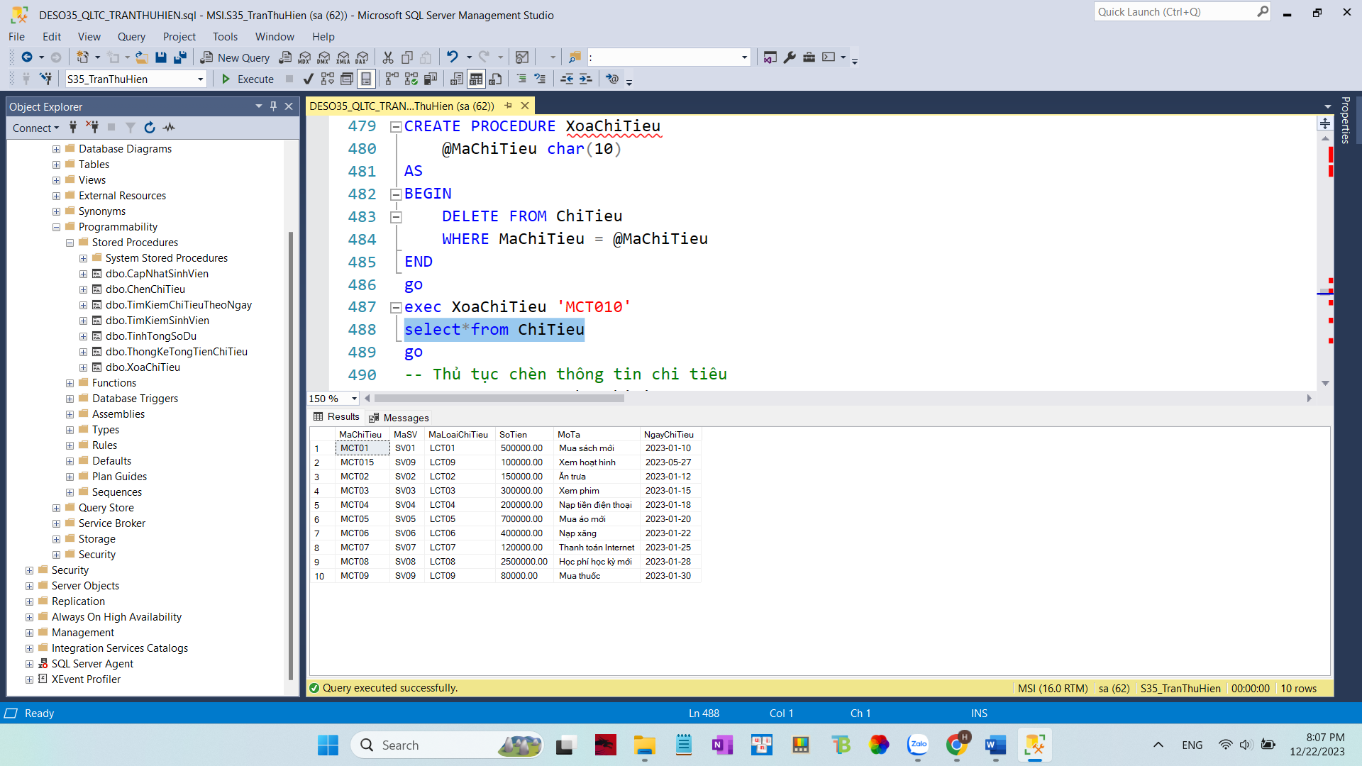

**Hình 49 Kết quả thực thi thủ tục xóa thông tin chi tiêu**

### 5.1.4. Thủ tục 3: Thủ tục lưu chèn thông tin chi tiêu

- Yêu cầu : Thủ tục lưu chèn thông tin chi tiêu

- Scrips:

create PROCEDURE ChenChiTieu

@MaChiTieu char(10),

@MaSV char(10),

@MaLoaiChiTieu char(10),

@SoTien DECIMAL(10, 2),

@MoTa NVARCHAR(1000),

@NgayChiTieu DATE

AS

BEGIN

INSERT INTO ChiTieu (MaChiTieu, MaSV, MaLoaiChiTieu, SoTien, MoTa, NgayChiTieu)

VALUES (@MaChitieu, @MaSV, @MaLoaiChiTieu, @SoTien, @MoTa, @NgayChiTieu)

END

go

EXEC ChenChiTieu 'MCT011', 'SV01', 'LCT01', 500000.0, N'Mua sách mới', '2023-01-10'

go

select*from ChiTieu

- Thực thi thủ tục

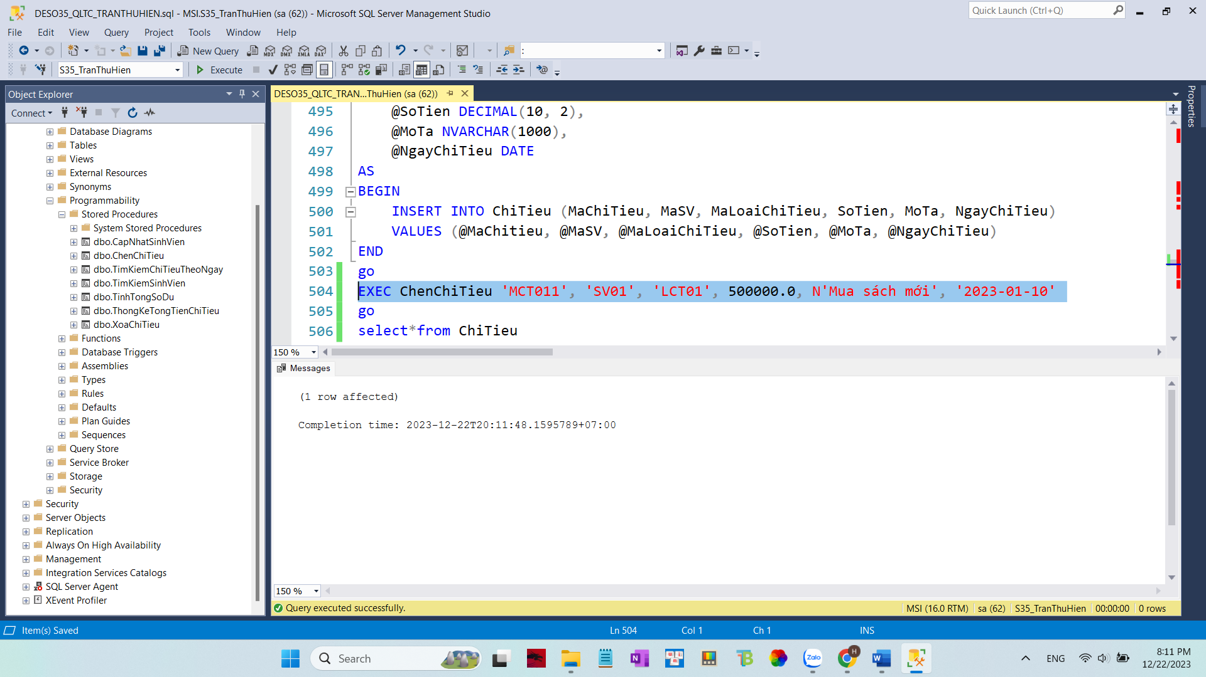

**Hình 50 Thực thi thủ tục chèn thông tin chi tiêu**

- Kết quả thủ tục:

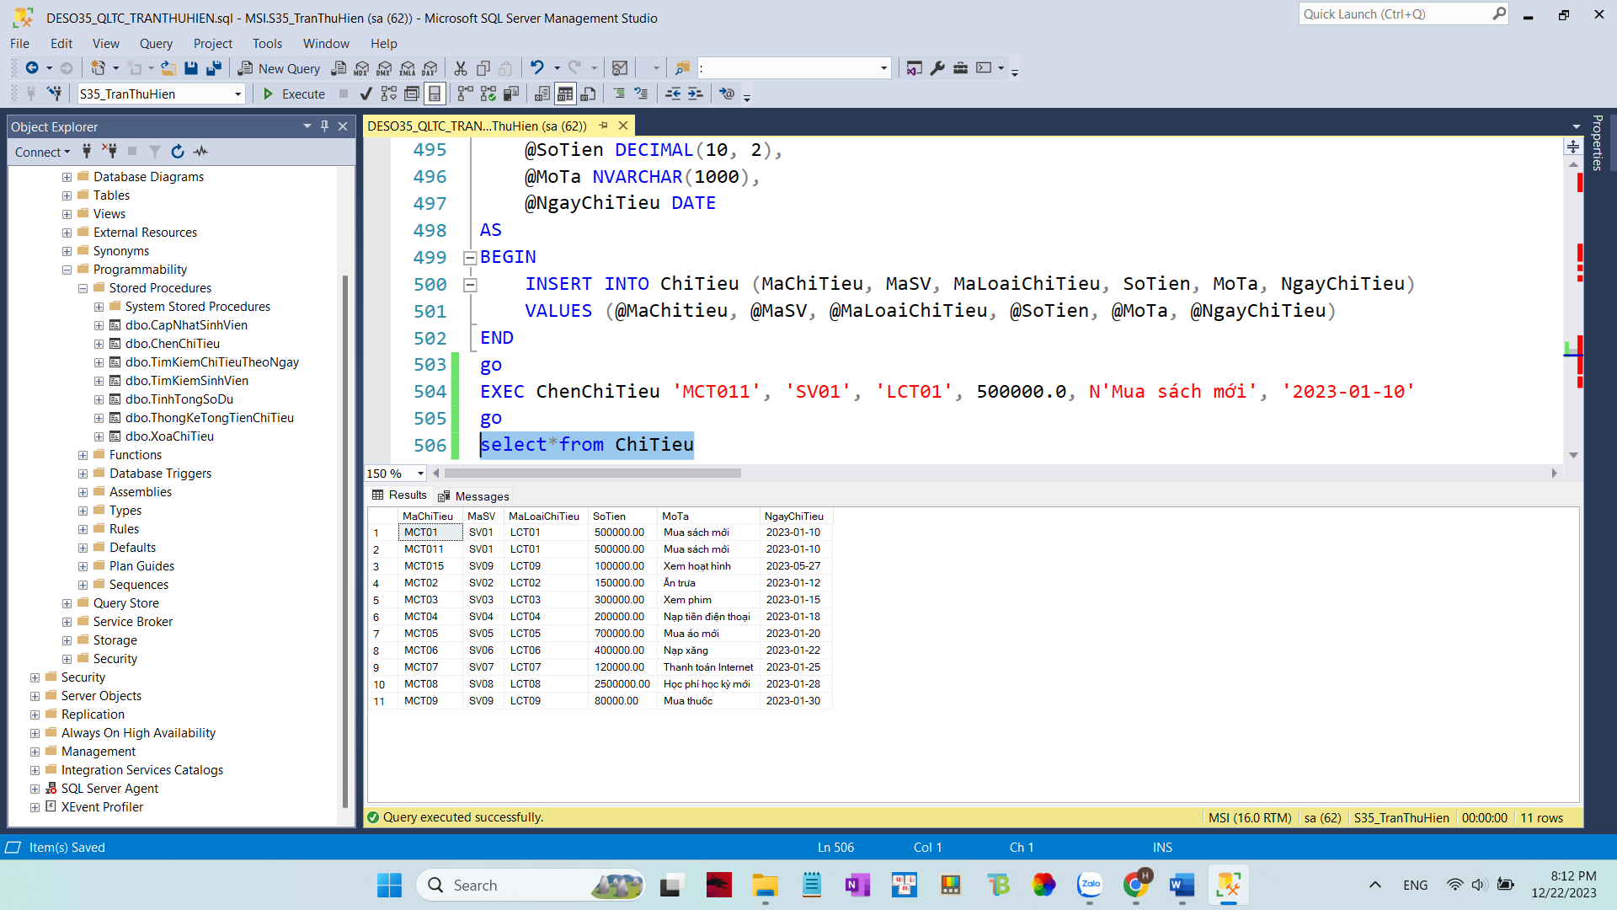

**Hình 51 Kết quả Thực thi thủ tục chèn thông tin chi tiêu**

### 5.1.5. Thủ tục 4: Thủ tục lưu tìm kiếm theo tên sinh viên

- Yêu cầu : Thủ tục lưu tìm kiếm theo tên sinh viên

- Scrips:

CREATE PROCEDURE TimKiemSinhVien

@Ten NVARCHAR(255)

AS

BEGIN

SELECT *

FROM SinhVien

WHERE HoTen LIKE N'%' + @Ten + '%'

END

go

EXEC TimKiemSinhVien N'Nguyễn'

- Thực thi thủ tục

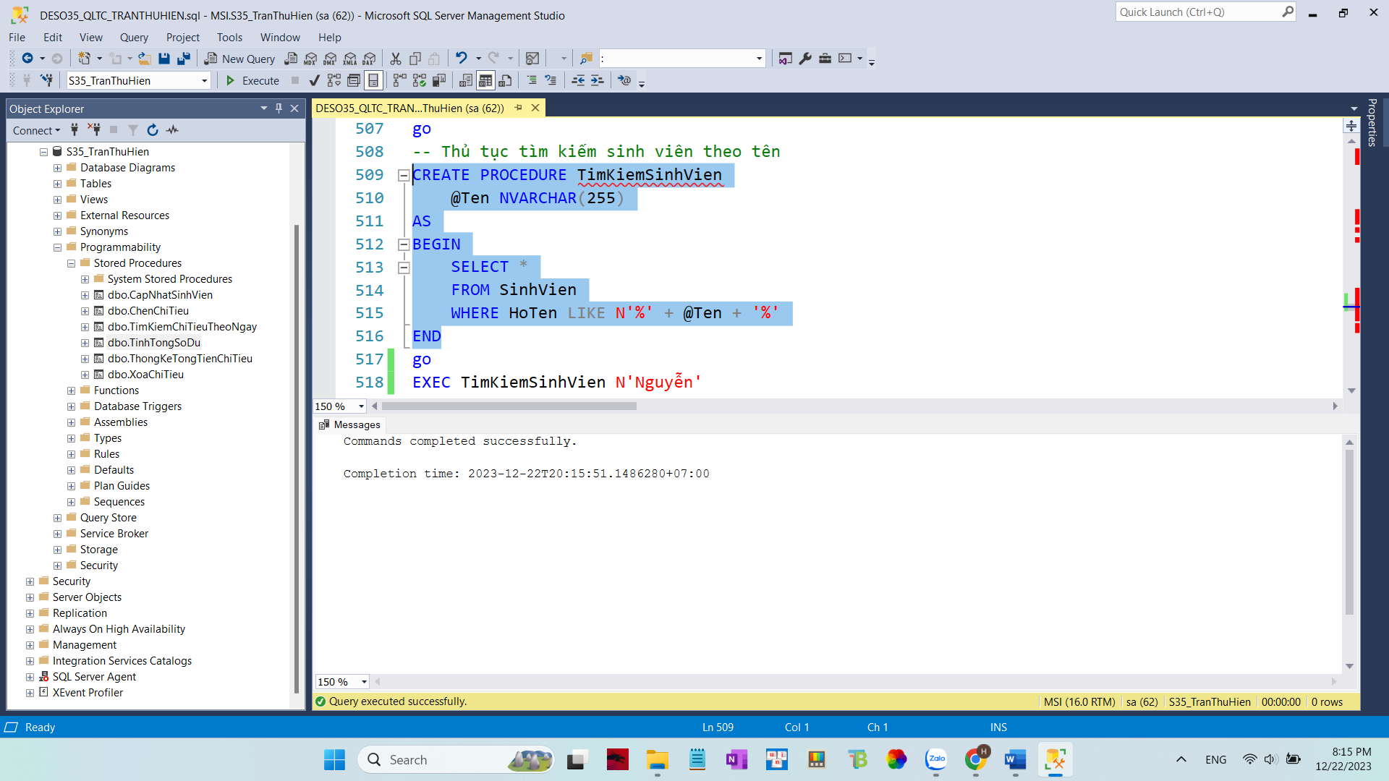

**Hình 52 Tạo thủ tục tìm kiếm theo tên sinh viên**

- Kết quả thủ tục:

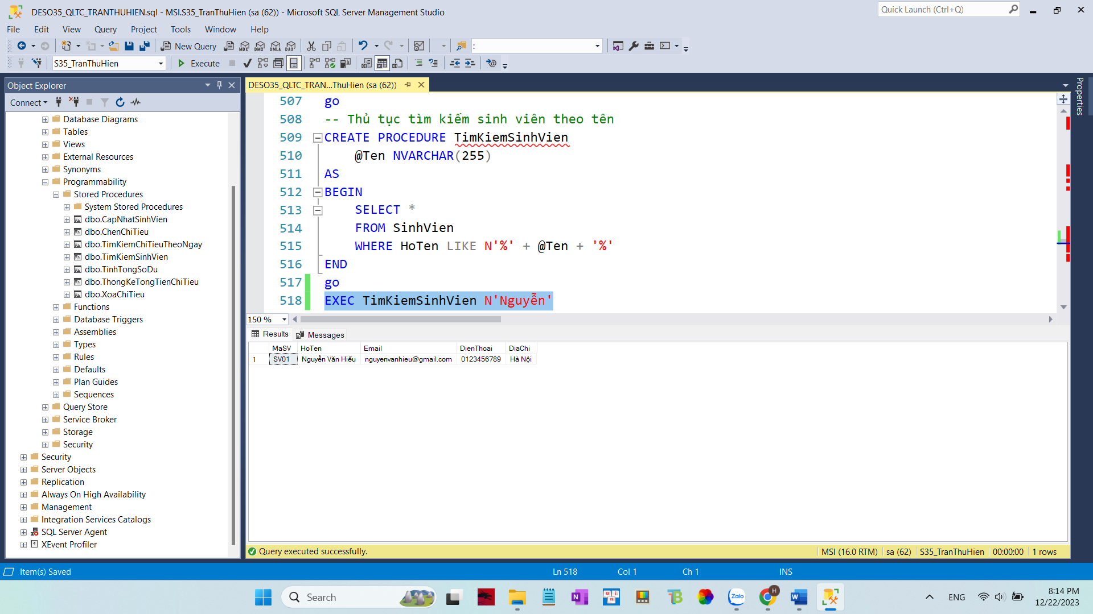

**Hình 53 Kết quả Thực thi thủ tục tìm kiếm tên sinh viên**

### 5.1.6. Thủ tục 5: Thủ tục tìm kiếm chi tiêu theo ngày

- Yêu cầu : Thủ tục tìm kiếm chi tiêu theo ngày

- Scrips:

CREATE PROCEDURE TimKiemChiTieuTheoNgay

@NgayChiTieu DATE

AS

BEGIN

SELECT *

FROM ChiTieu

WHERE NgayChiTieu = @NgayChiTieu

END

go

EXEC TimKiemChiTieuTheoNgay '2023-02-12'

- Thực thi thủ tục

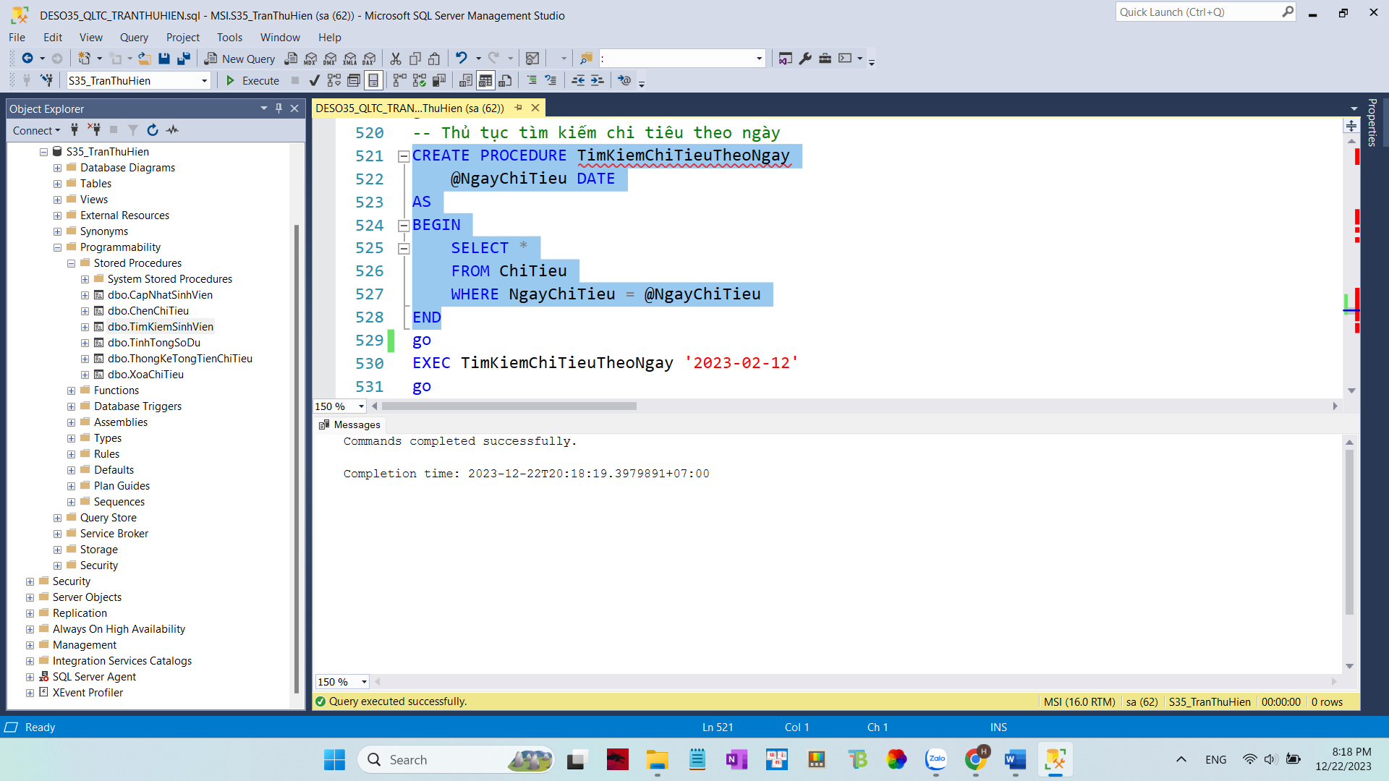

**Hình 54 Tạo thủ tục tìm kiếm chi tiêu theo ngày**

- Kết quả thủ tục:

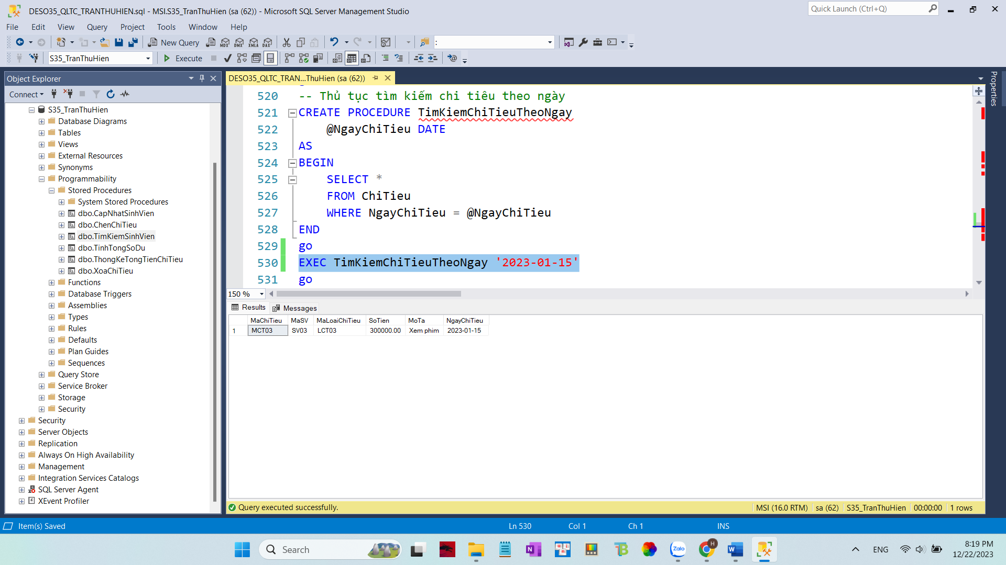

**Hình 55 Kết quả Thực thi thủ tục tìm kiếm chi tiêu theo ngày**

### 5.1.7. Thủ tục 6: Thủ tục lưu thống kê số tiền chi tiêu của mỗi loại chi tiêu

- Yêu cầu : Thủ tục lưu thống kê số tiền chi tiêu của mỗi loại chi tiêu

- Scrips:

CREATE PROCEDURE ThongKeTongTienChiTieu

AS

BEGIN

SELECT TenLoai, SUM(SoTien) AS TongTien

FROM ChiTieu

JOIN LoaiChiTieu ON ChiTieu.MaLoaiChiTieu = LoaiChiTieu.MaLoaiChiTieu

GROUP BY TenLoai

END

go

EXEC ThongKeTongTienChiTieu

- Thực thi thủ tục

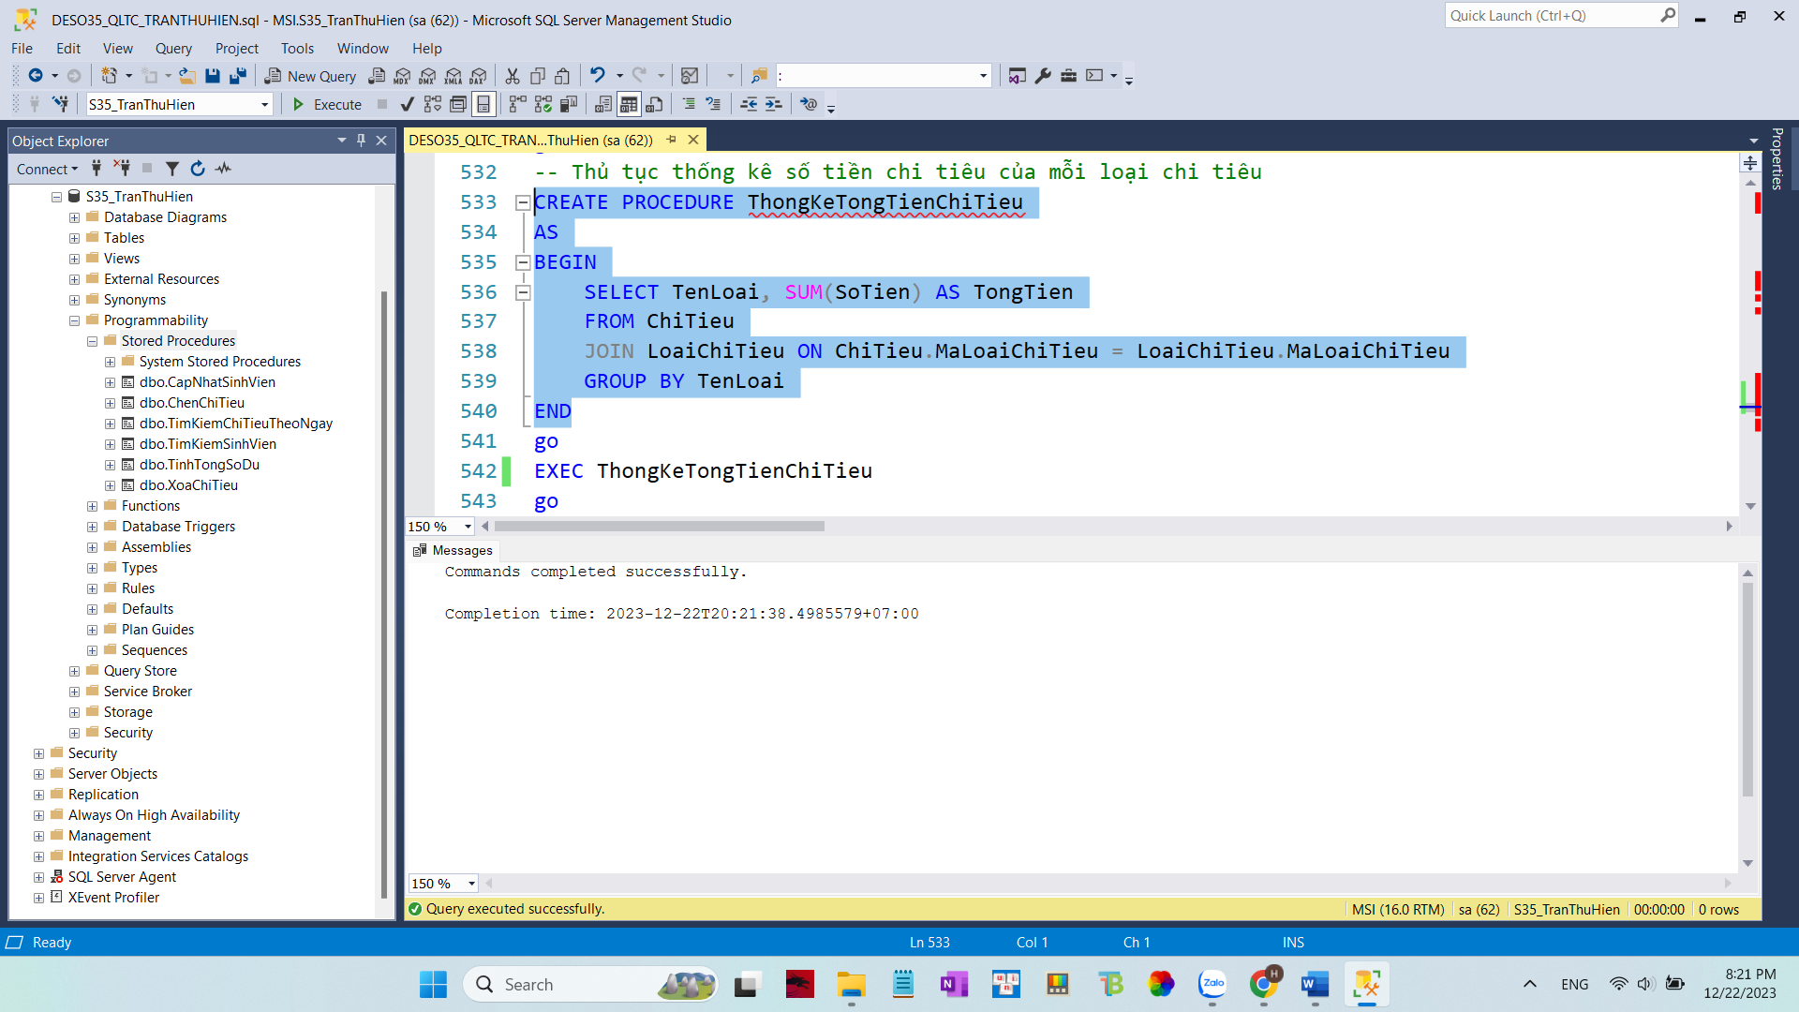

**Hình 56 Thực thi thủ tục thống kê số tiền chi tiêu của mỗi loại chi tiêu**

- Kết quả thủ tục:

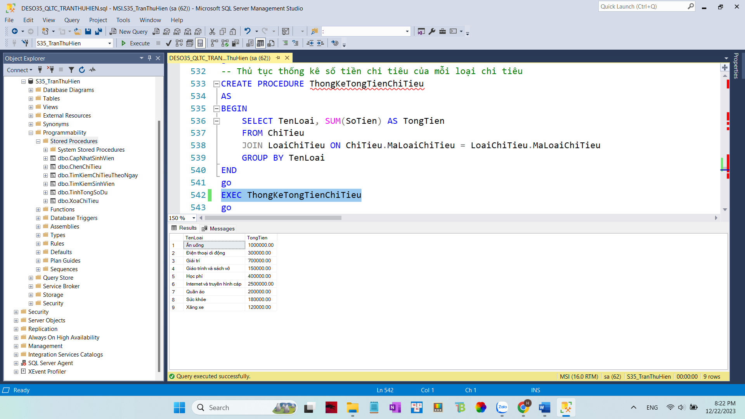

**Hình 57 Kết quả Thực thi thủ tục thống kê số tiền chi tiêu của mỗi loại chi tiêu**

### 5.1.8. Thủ tục 7: Thủ tục lưu tính số tiền còn lại của sinh viên

- Yêu cầu : Thủ tục lưu tính số tiền còn lại của sinh viên

- Scrips:

CREATE PROCEDURE TinhTongSoDu

@MaSV char(10)

AS

BEGIN

DECLARE @TongThu DECIMAL(10, 2)

DECLARE @TongChi DECIMAL(10, 2)

SELECT @TongThu = SUM(SoTien) FROM ThuChi WHERE MaSV = @MaSV

SELECT @TongChi = SUM(SoTien) FROM ChiTieu WHERE MaSV = @MaSV

SELECT @TongThu - @TongChi AS SoDu

END

go

EXEC TinhTongSoDu 'SV01'

- Thực thi thủ tục

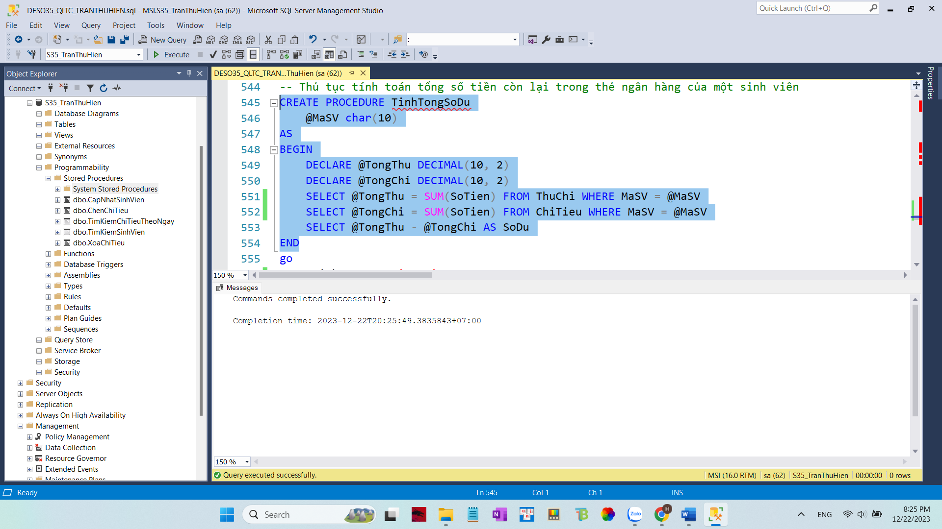

**Hình 58 Thực thi thủ tục tính số tiền còn lại của sinh viên**

- Kết quả thủ tục:

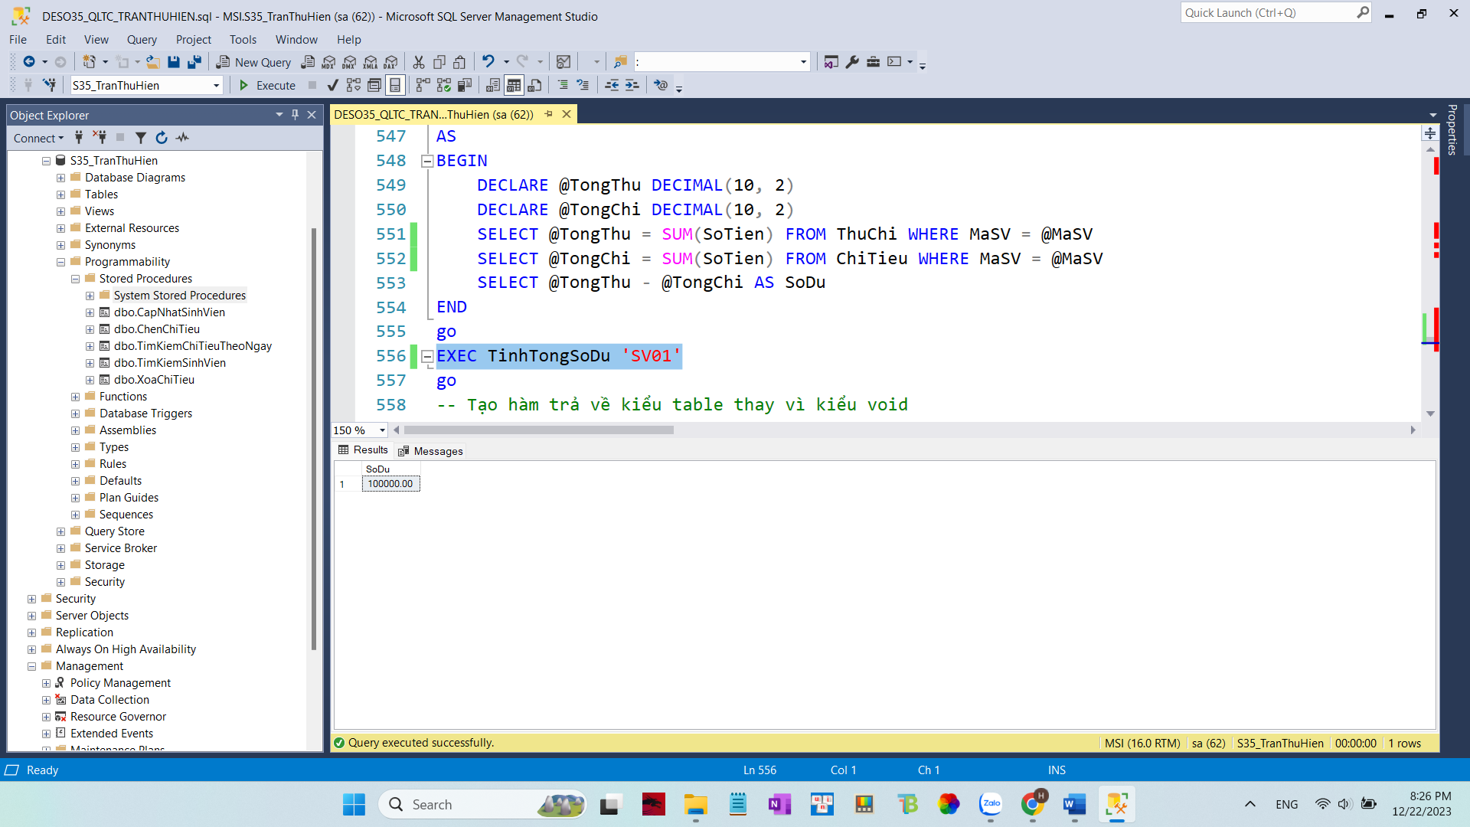

**Hình 59 Kết quả Thực thi thủ tục tính số tiền còn lại của sinh viên**

## 5.2. Hàm (Function)

### 5.2.1. Danh mục hàm trong CSDL

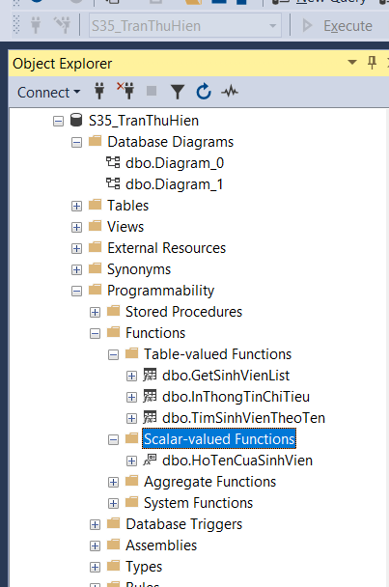

**Hình 60 Danh mục hàm trong CSDL**

### 5.2.2. Hàm 1 : Hàm Lấy ra họ tên sinh viên

- Yêu cầu : Hàm Lấy ra họ tên sinh viên

- Scrips:

CREATE FUNCTION HoTenCuaSinhVien(@MaSV char(10))

RETURNS nvarchar(30)

AS

begin

RETURN(

SELECT HoTen FROM SinhVien

WHERE MaSV = @MaSV

)

end

go

SELECT dbo.HoTenCuaSinhVien('SV01')

- Ứng dụng hàm :

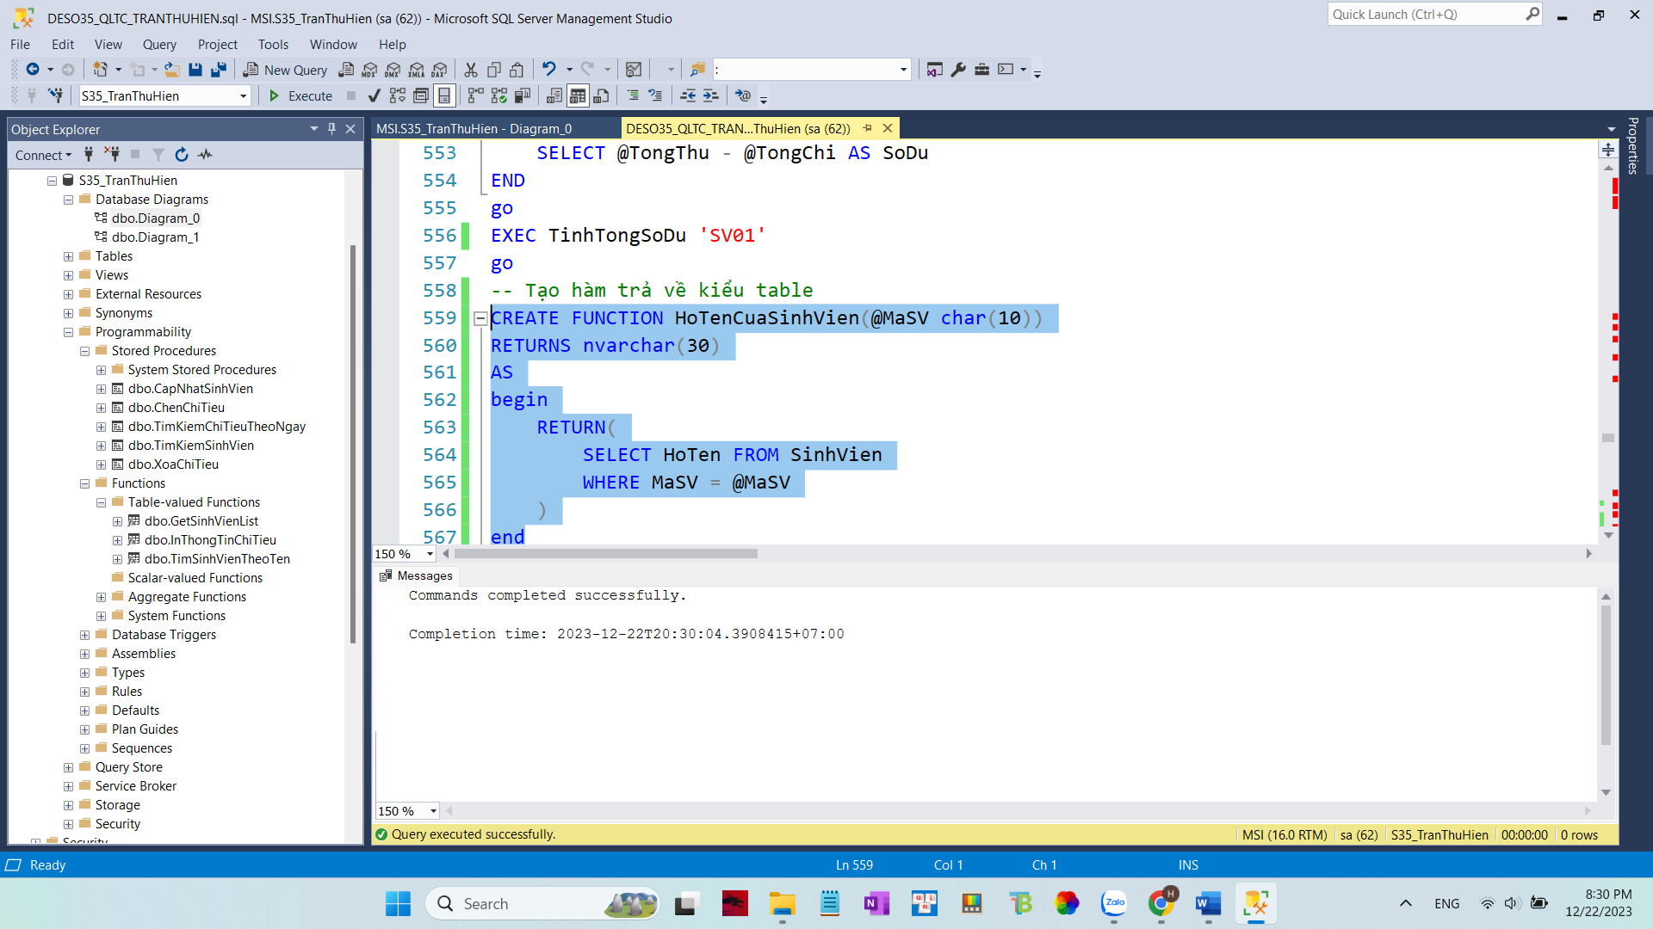

**Hình 61 Thực thi hàm lấy ra họ tên Sinh Viên**

- Kết quả của ứng dụng hàm

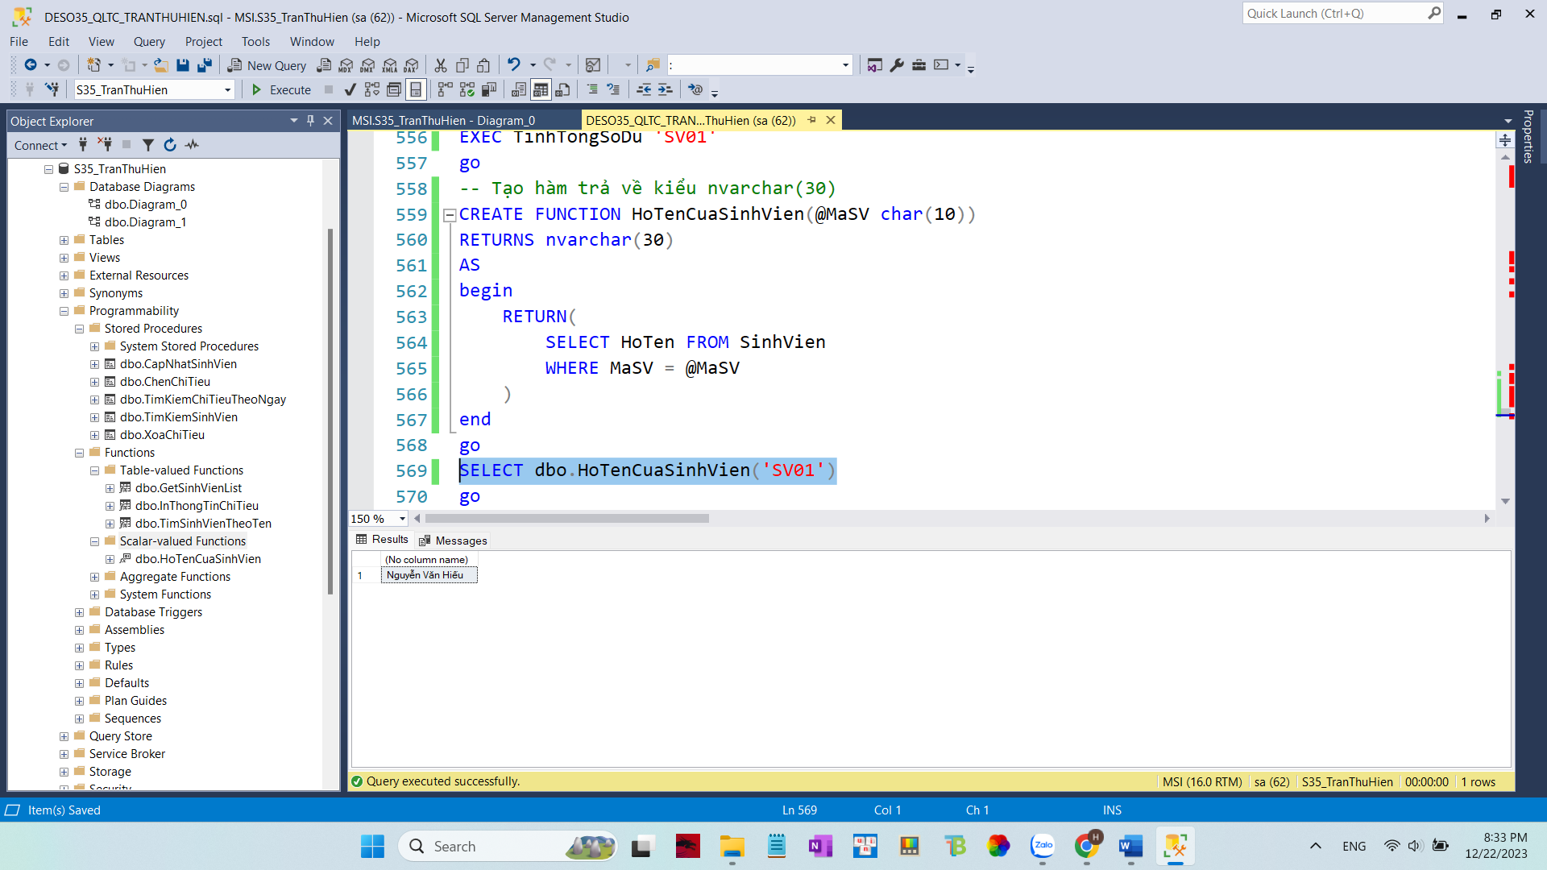

**Hình 62 Kết quả thực thi hàm lấy ra họ tên Sinh Viên**

### 5.2.3. Hàm 2 : Hàm lấy tất cả sinh viên

- Yêu cầu : Hàm lấy tất cả sinh viên

- Scrips :

CREATE FUNCTION GetSinhVienList()

RETURNS TABLE

AS

RETURN(

SELECT * FROM SinhVien

)

go

SELECT * FROM GetSinhVienList()

- Ứng dụng hàm

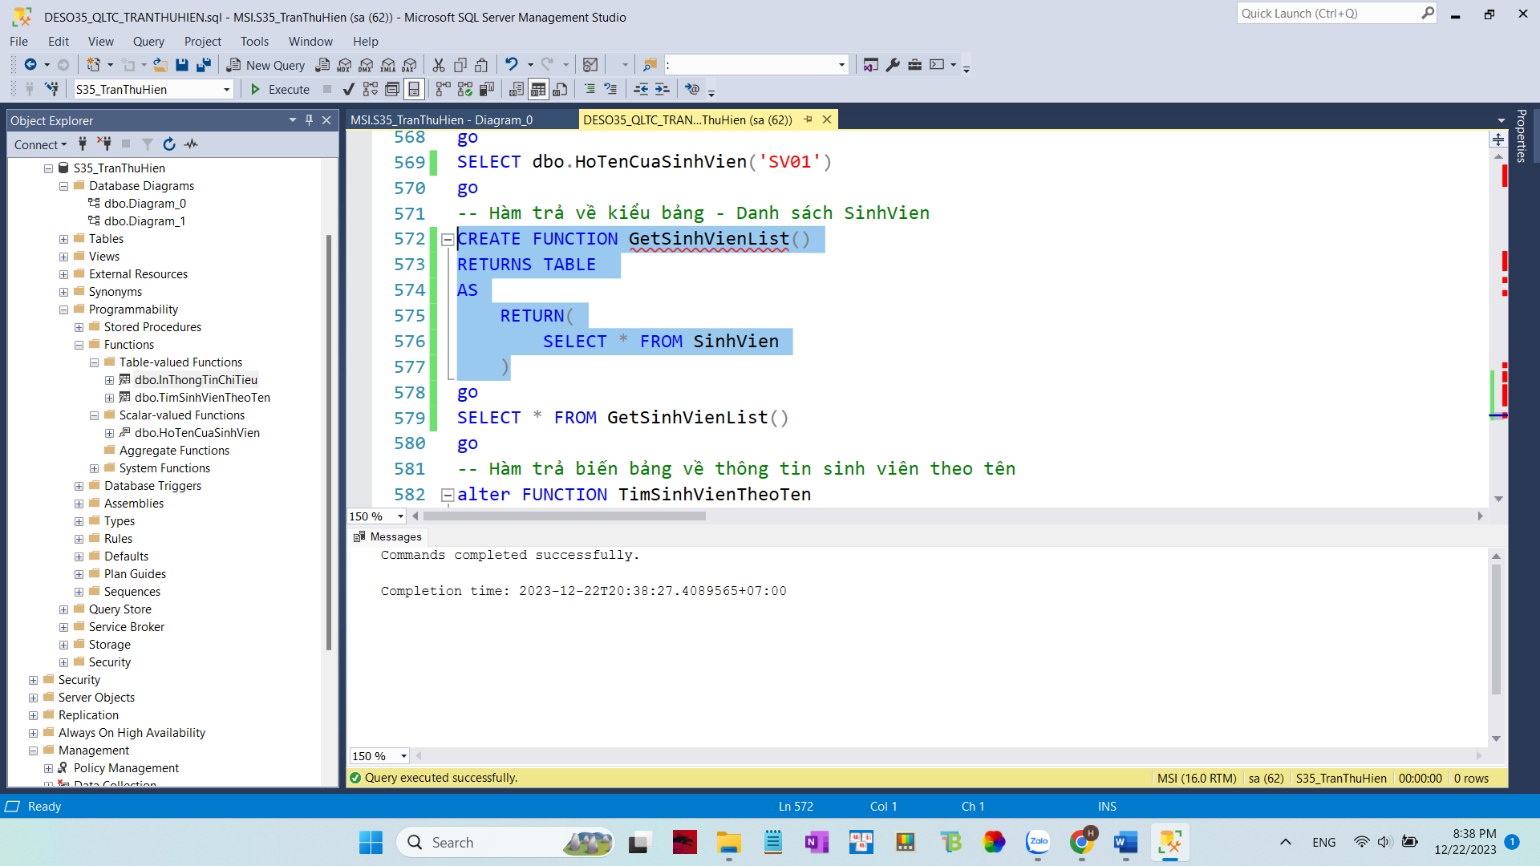

**Hình 63 Thực thi hàm lấy tất cả sinh viên**

- Kết quả của ứng dụng hàm

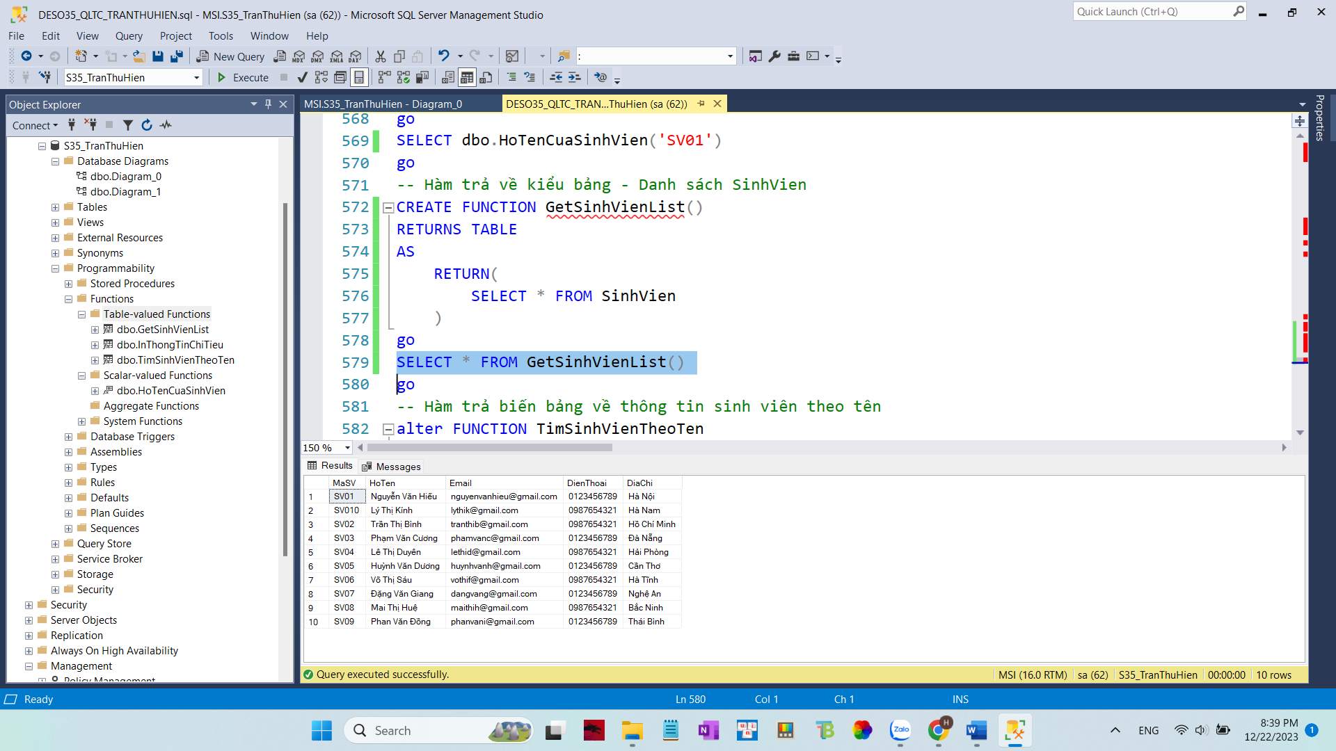

**Hình 64 Kết quả thực thi hàm lấy tất cả sinh viên**

### 5.2.4. Hàm 3 : Hàm tìm sinh viên theo mã

- Yêu cầu : Hàm tìm sinh viên theo mã

- Scrips :

create FUNCTION TimSinhVienTheoMa

(@maSV char(10))

RETURNS @SinhVien TABLE(

MaSV char(10),

HoTen NVARCHAR(255),

Email NVARCHAR(255),

DienThoai NVARCHAR(20),

DiaChi NVARCHAR(255)

)

AS

BEGIN

INSERT INTO @SinhVien

SELECT * FROM SinhVien

WHERE MaSV = @maSV

RETURN

END

go

SELECT * FROM TimSinhVienTheoMa('SV05')

- Ứng dụng hàm

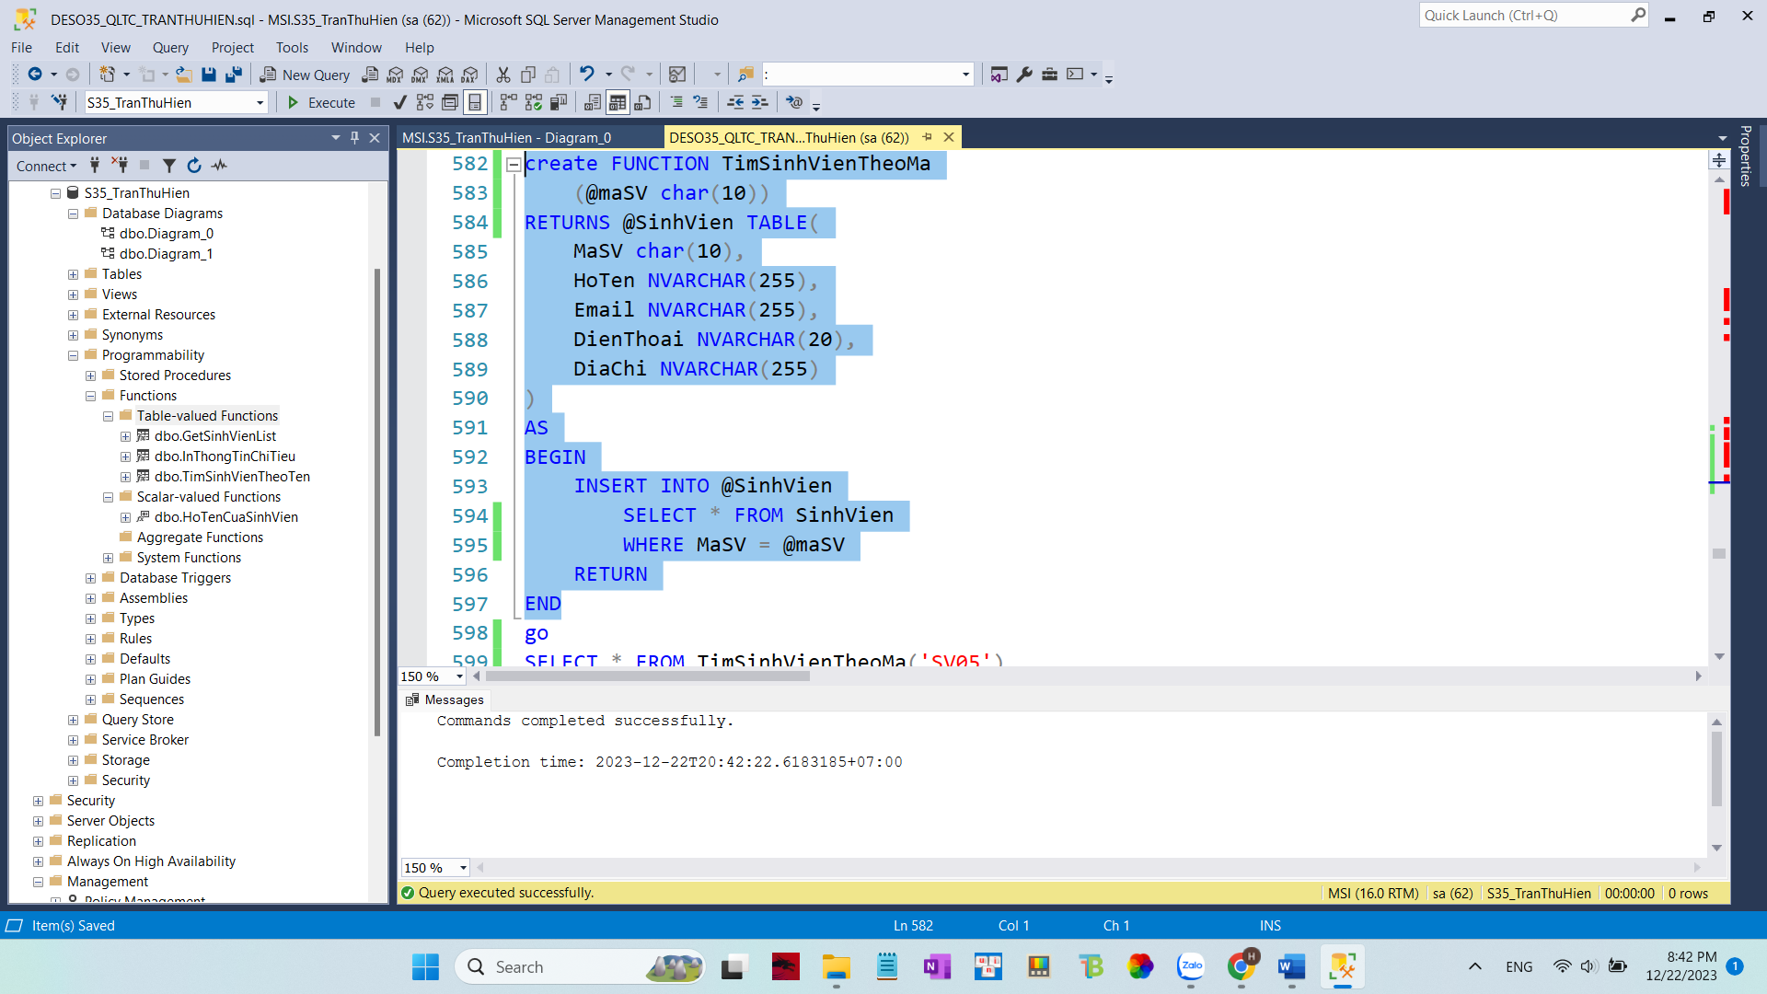

**Hình 65 Thực thi hàm tìm sinh viên theo mã**

- Kết quả của ứng dụng hàm

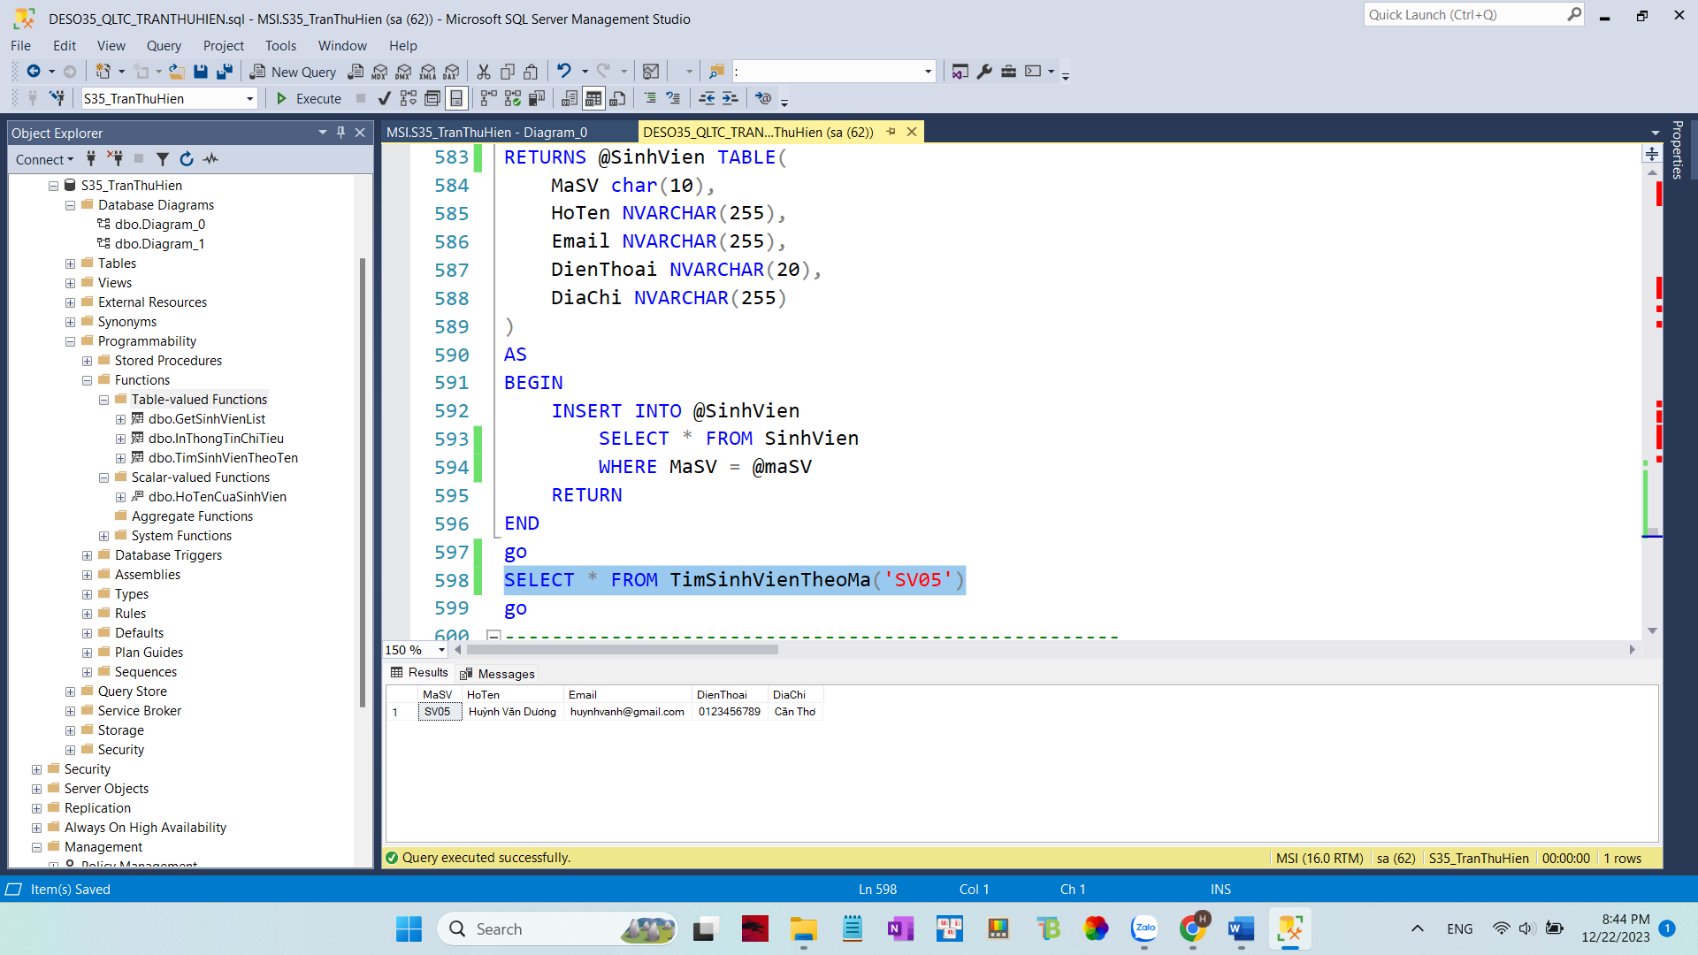

**Hình 66 Kết quả thực thi hàm tìm sinh viên theo mã**

## 5.3. Bẫy lỗi (Trigger)

### 5.3.1. Danh mục các trigger trong CSDL

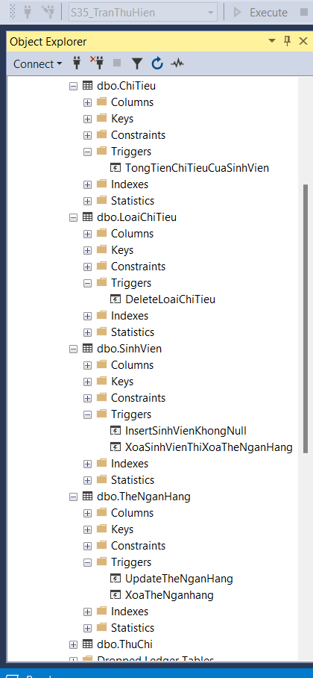

**Hình 67 Danh mục các TRIGGER trong CSDL**

### 5.3.2. Trigger1: Thêm sinh viên không được null

- Yêu cầu : Thêm sinh viên không được null

- Scrips:

CREATE TRIGGER InsertSinhVienKhongNull ON SinhVien

AFTER INSERT

AS

BEGIN

IF EXISTS (select * from inserted where MaSV is null

or HoTen is null or Email is null or DiaChi is null

or DienThoai is null)

BEGIN

PRINT N'Insert sai.'

rollback tran

END

else

print N'Insert đúng.'

END

go

INSERT INTO SinhVien (MaSV, HoTen, Email, DienThoai, DiaChi)

VALUES('SV011', N'Nguyễn Văn Hậu', N'nguyenvanhau@gmail. com', '0123456789', N'Hà Nội')

- Kích hoạt trigger

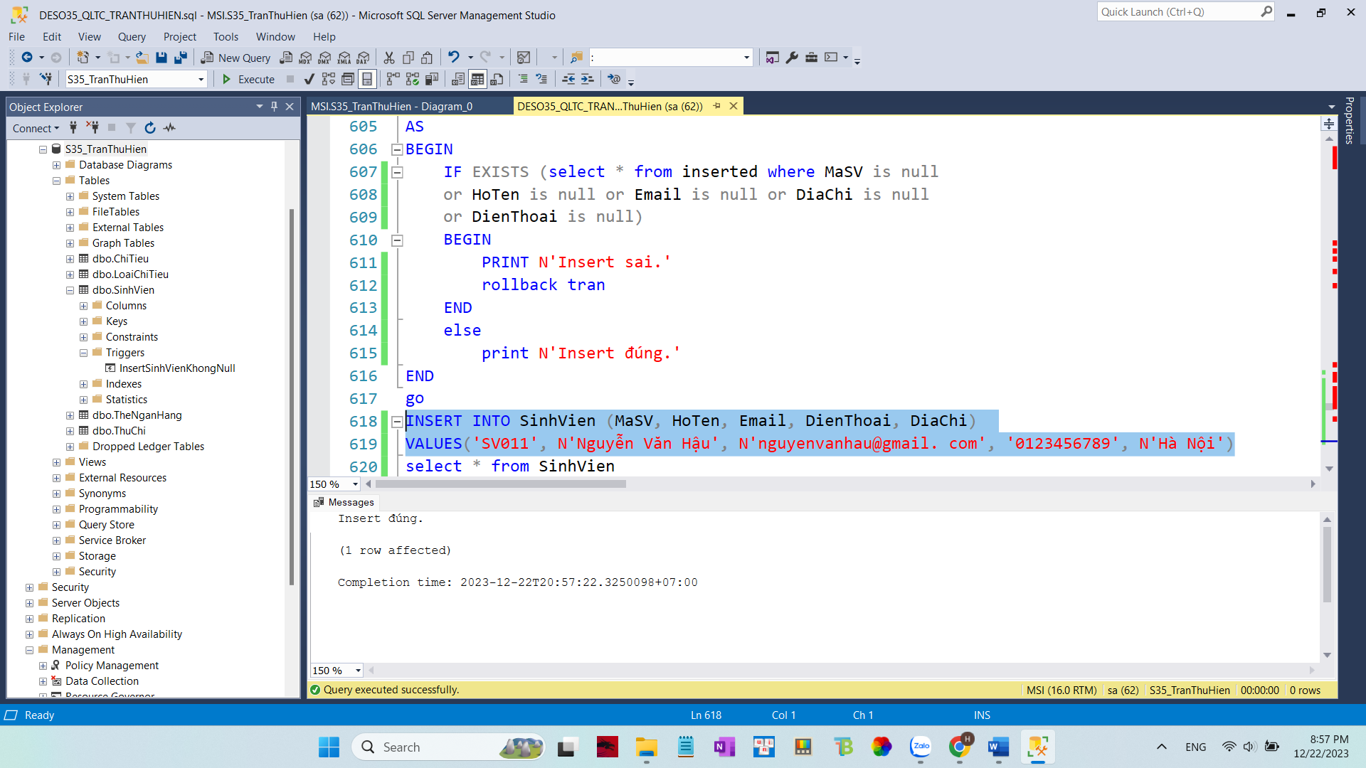

**Hình 68 Kích hoạt Trigger 1**

- Kết quả Trigger

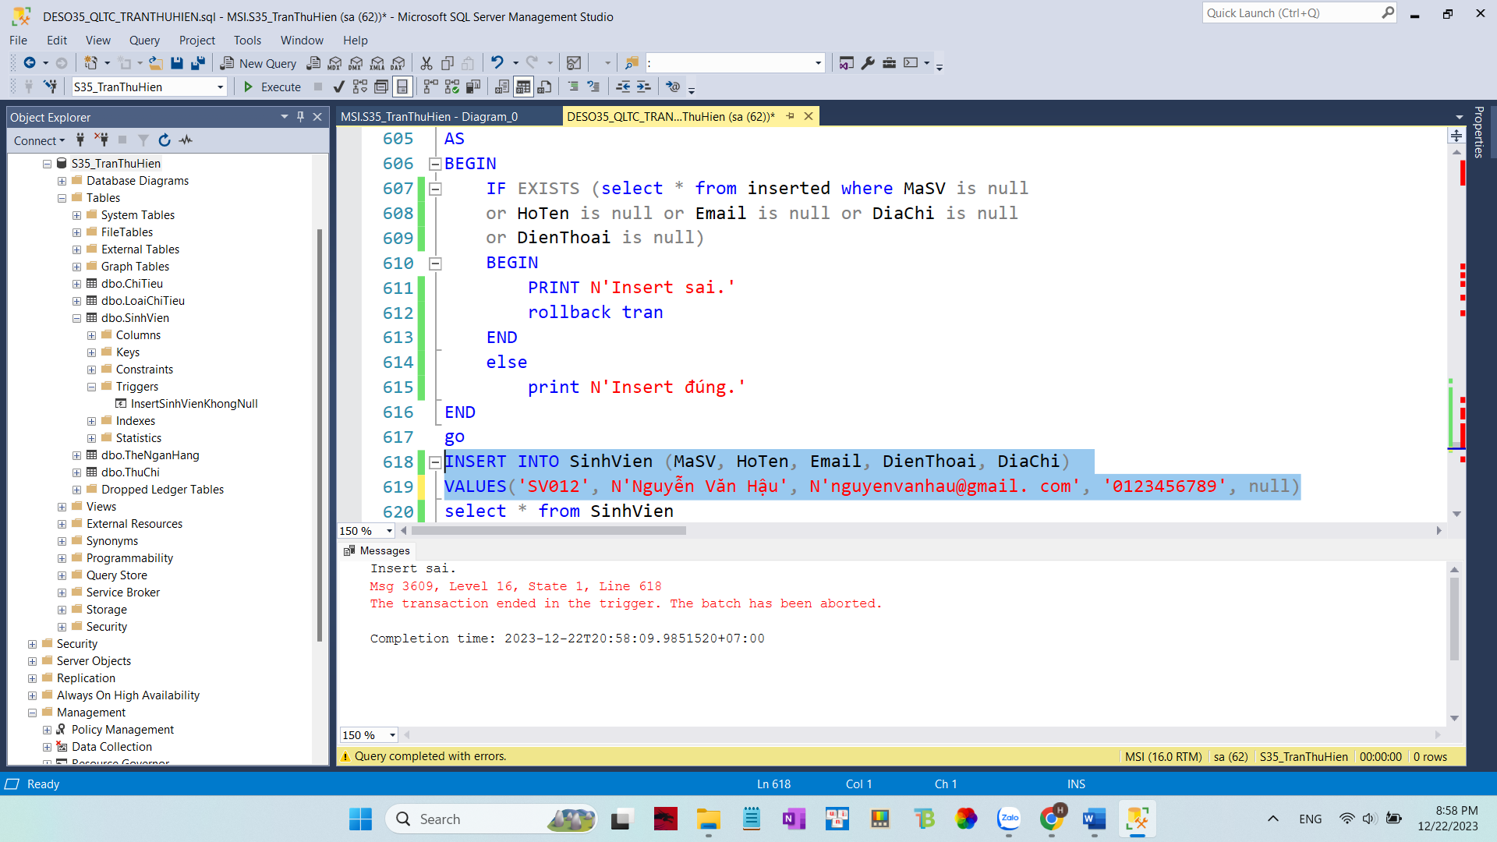

**Hình 69 Kết quả chạy Trigger 1**

### 5.3.3. Trigger 2 : Xóa loại chi tiêu

- Yêu cầu : Xóa loại chi tiêu

- Scrips :

CREATE TRIGGER DeleteLoaiChiTieu ON LoaiChiTieu

AFTER delete

AS

BEGIN

select * from deleted

print N'Đã xóa.'

END

go

delete from LoaiChiTieu where MaLoaiChiTieu = 'LCT011'

- Kích hoạt trigger

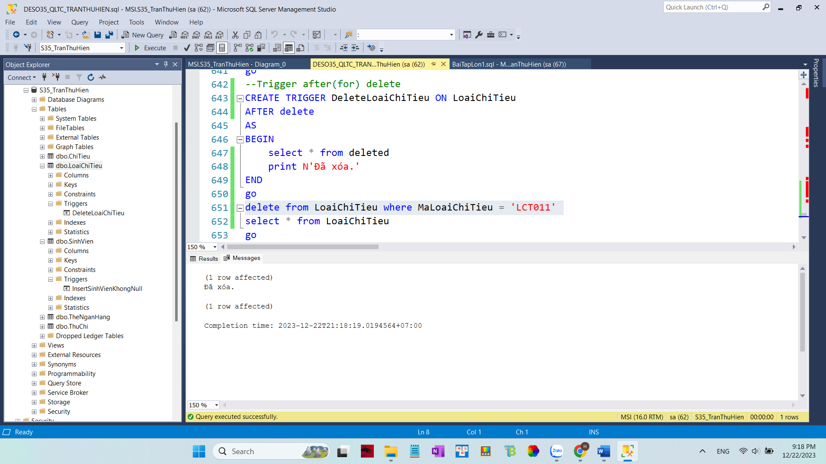

**Hình 70 Kích hoạt chạy Trigger 2**

- Kết quả trigger

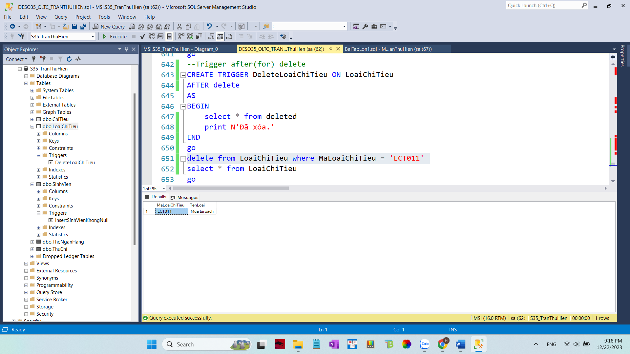

**Hình 71 Kết quả chạy Trigger 2**

### 5.3.4. Trigger 3: Cập nhật số dư của thẻ ngân hàng

- Yêu cầu: Cập nhật số dư của thẻ ngân hàng

- Scrips:

create TRIGGER UpdateTheNganHang ON TheNganHang

AFTER UPDATE AS

BEGIN

if exists(select * from inserted

where MaThe in (select MaThe from TheNganHang)

and SoDu in (select SoDu from TheNganHang))

print N'Update đúng.'

else

begin

print N'Thẻ không tồn tại'

rollback tran

end

END

go

update TheNganHang

set SoDu = 3000000.00

where MaThe = 'MT011'

- Kích hoạt trigger

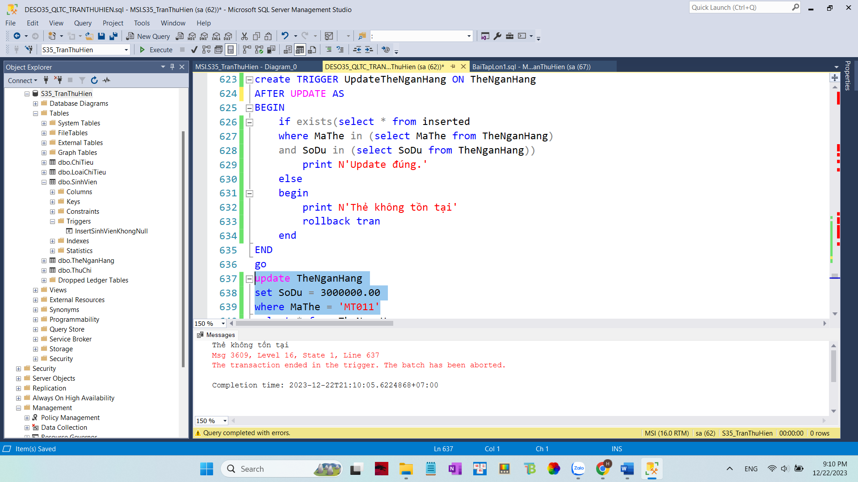

**Hình 72 Kích hoạt chạy Trigger 3**

- Kết quả trigger

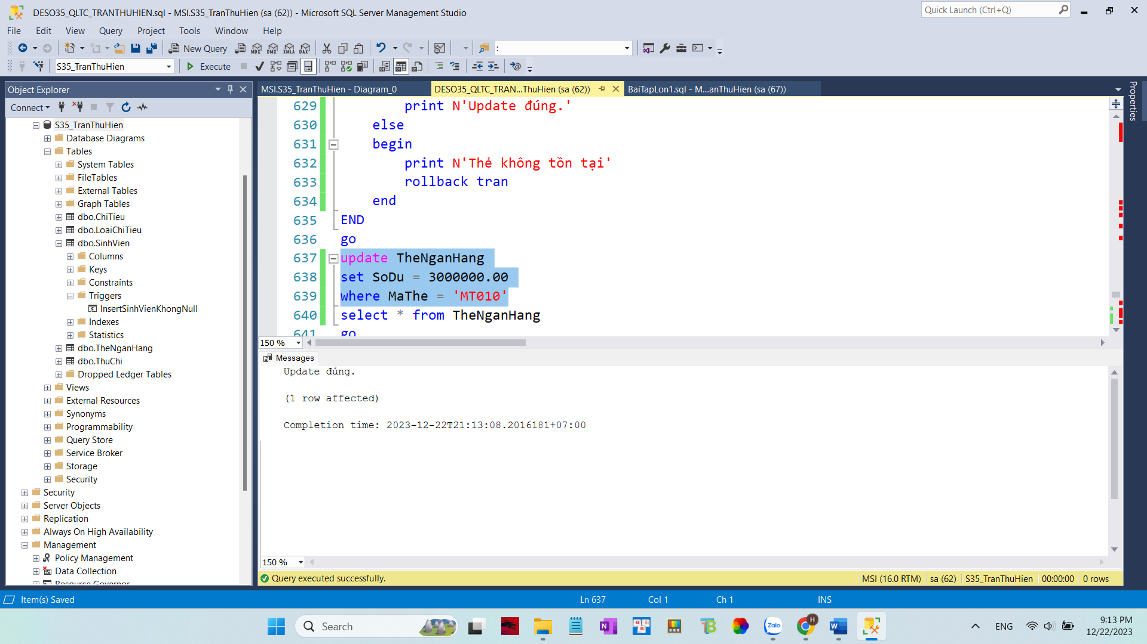

**Hình 73 Kết quả chạy Trigger 3**

### 5.3.5. Trigger 4: Cập nhật ThuChi

- Yêu cầu : Cập nhật ThuChi

- Scrips:

create TRIGGER CapNhatThuChi ON ThuChi

INSTEAD OF UPDATE

AS

BEGIN

if exists(select * from ThuChi where MaThuChi in (select MaThuChi from deleted))

begin

print N'Mã Thu Chi tồn tại.'

update ThuChi

set SoTien = (select SoTien from deleted)

where MaThuChi = (select MaThuChi from deleted)

select * from inserted

select * from deleted

end

else

begin

PRINT N'Mã Thu Chi không tồn tại.'

rollback tran

end

END

go

UPDATE ThuChi SET SoTien = 200000 WHERE MaThuChi = 'MTC01'

- Kích hoạt trigger

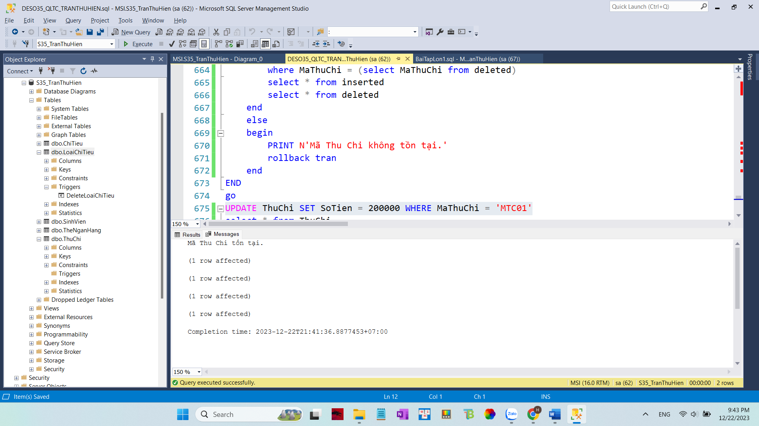

**Hình 74 Kích hoạt chạy Trigger 4**

- Kết quả trigger

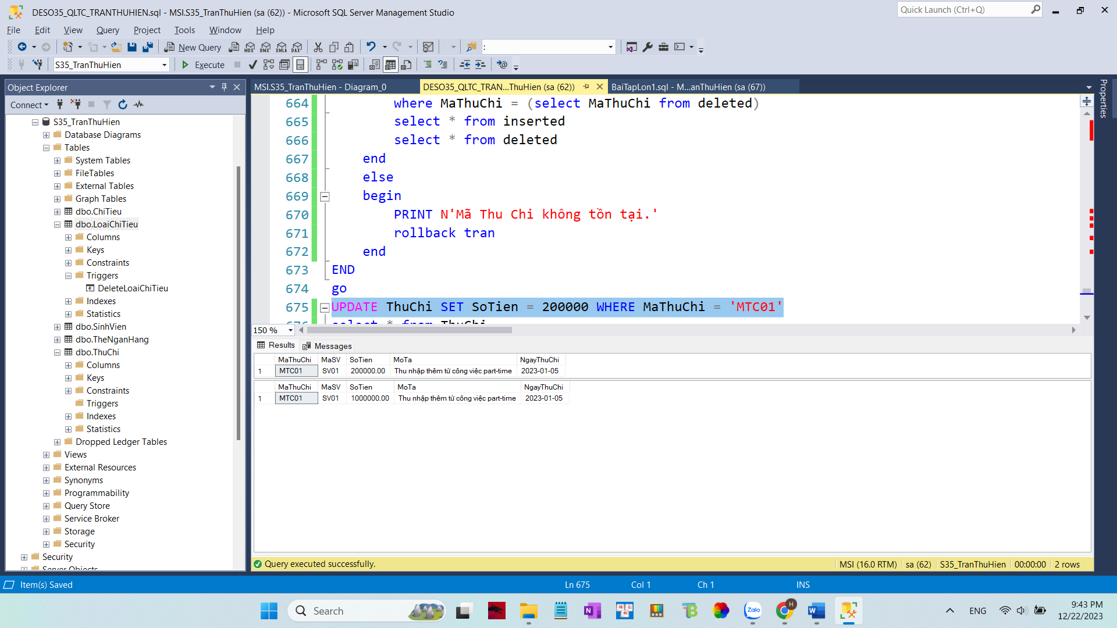

**Hình 75 Kết quả chạy Trigger 4**

### 5.3.6. Trigger 5: Không cho phép thêm ThuChi từ kinh doanh online

- Yêu cầu: Không cho phép thêm ThuChi từ kinh doanh online

- Scrips :

create TRIGGER KhongChoThemThuNhapTuKinhDoanh ON ThuChi

INSTEAD OF INSERT

AS

BEGIN

IF EXISTS (SELECT * FROM inserted WHERE MoTa LIKE N'%kinh doanh online%')

BEGIN

PRINT N'Không được phép thêm thu nhập từ kinh doanh online.'

rollback tran

END

ELSE

BEGIN

INSERT INTO ThuChi

SELECT * FROM inserted

print N'Insert thành công.'

END

END

go

INSERT INTO ThuChi (MaThuChi, MaSV, SoTien, MoTa, NgayThuChi)

VALUES('MTC011', 'SV01', 1000000, N'kinh doanh online', '2023-01-05')

- Kích hoạt trigger

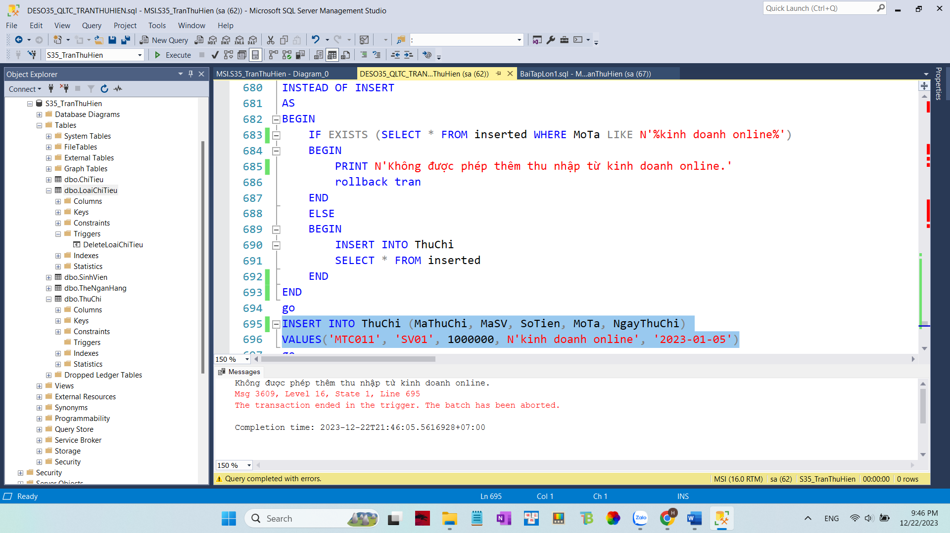

**Hình 76 kích hoạt chạy Trigger 5**

- Kết quả trigger

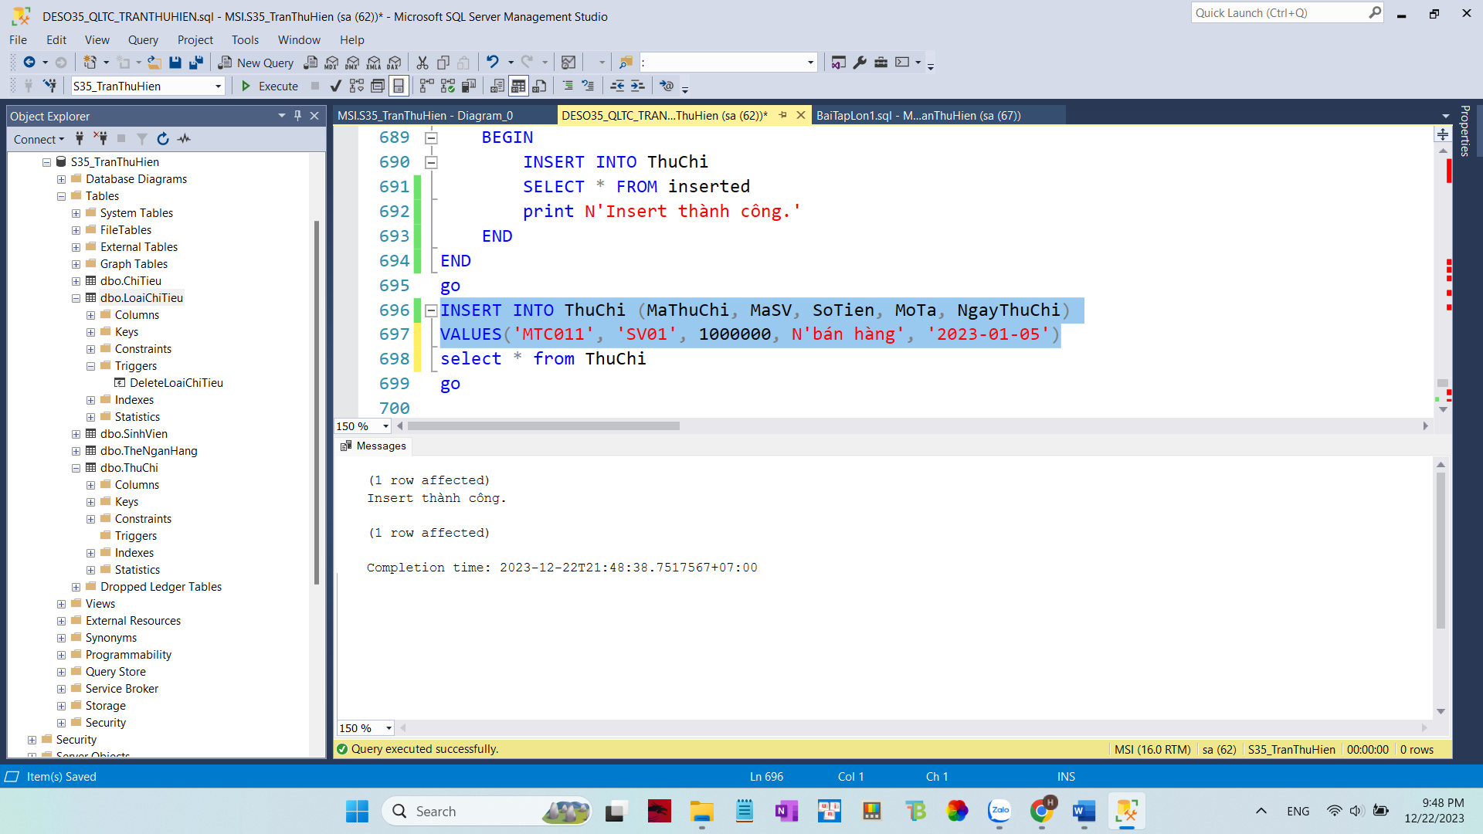

**Hình 77 Kết quả chạy Trigger 5**

### 5.3.7. Trigger 6 : Xóa thẻ ngân hàng

- Yêu cầu : Xóa thẻ ngân hàng

- Scrips :

CREATE TRIGGER XoaTheNganhang ON TheNganHang

instead of DELETE

AS

BEGIN

if exists(select MaThe from TheNganHang where MaThe in (select MaThe from deleted))

begin

delete from TheNganHang where MaThe in (select MaThe from deleted)

print N'Xóa thẻ ngân hàng thành công.'

end

else

print N'Xóa thẻ thất bại.'

END

go

delete from TheNganHang where MaThe = 'MT012'

- Kích hoạt trigger

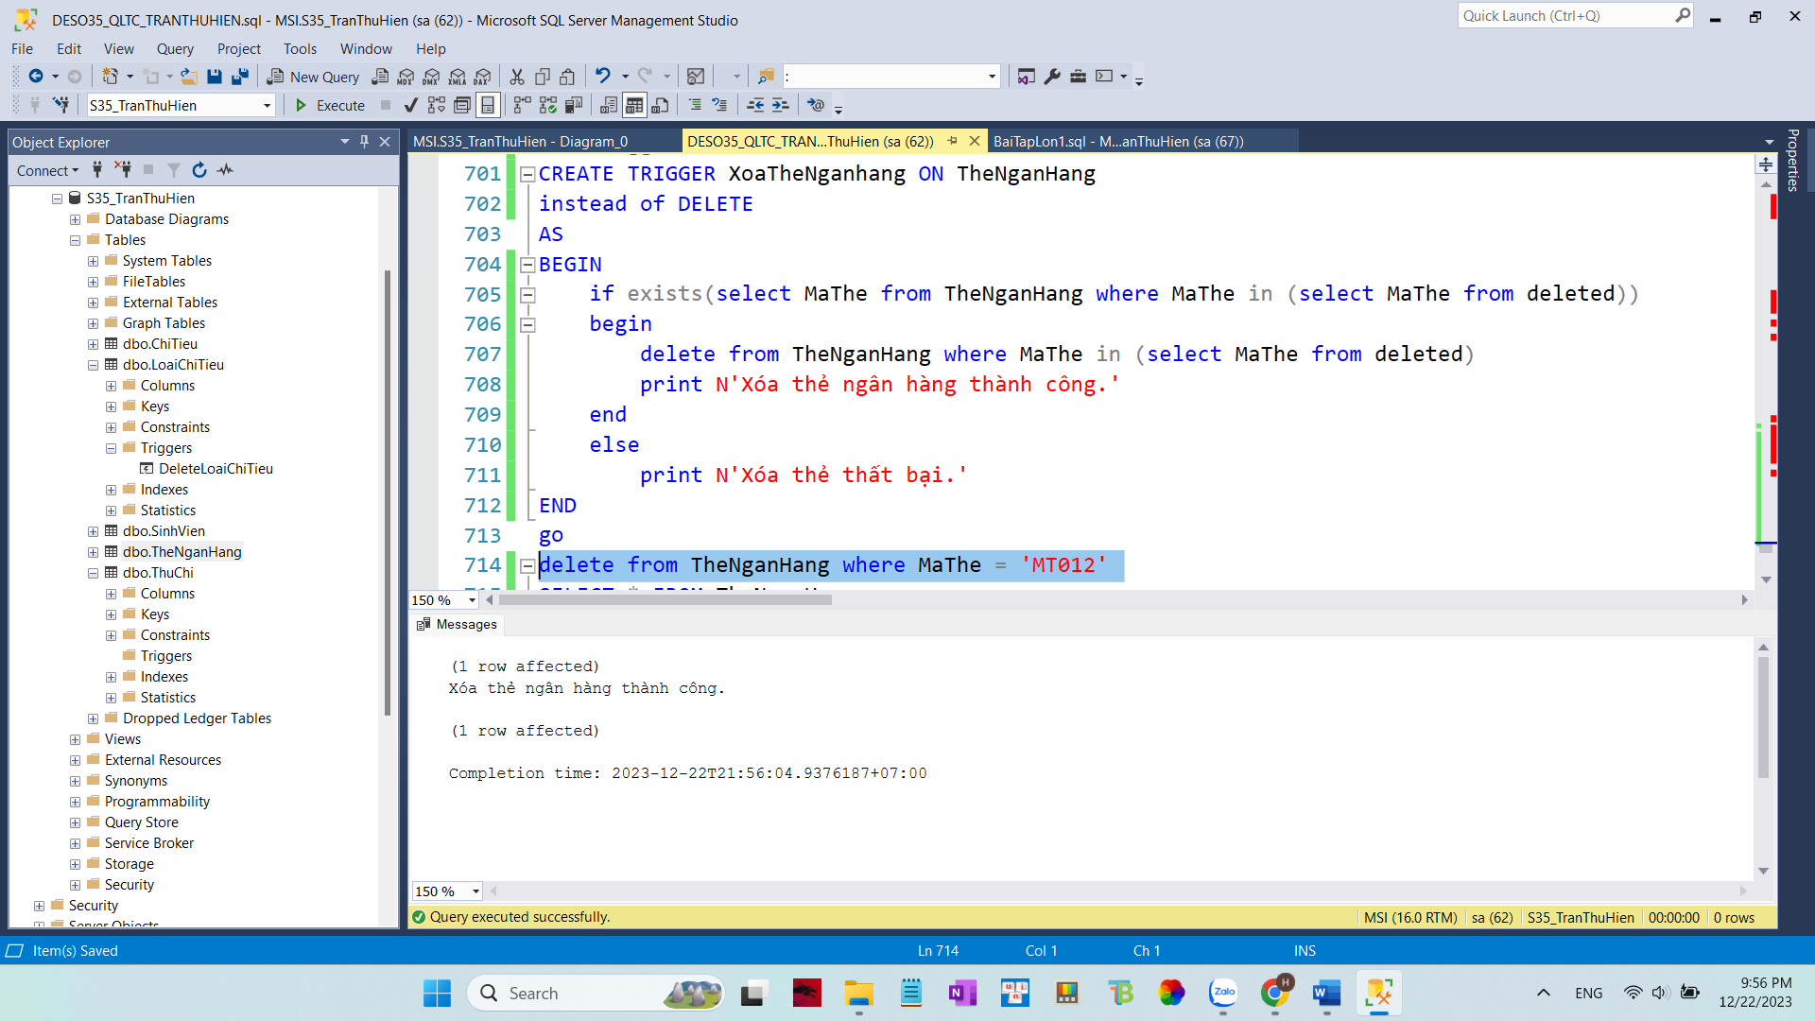

**Hình 78 kích hoạt chạy Trigger 6**

- Kết quả trigger

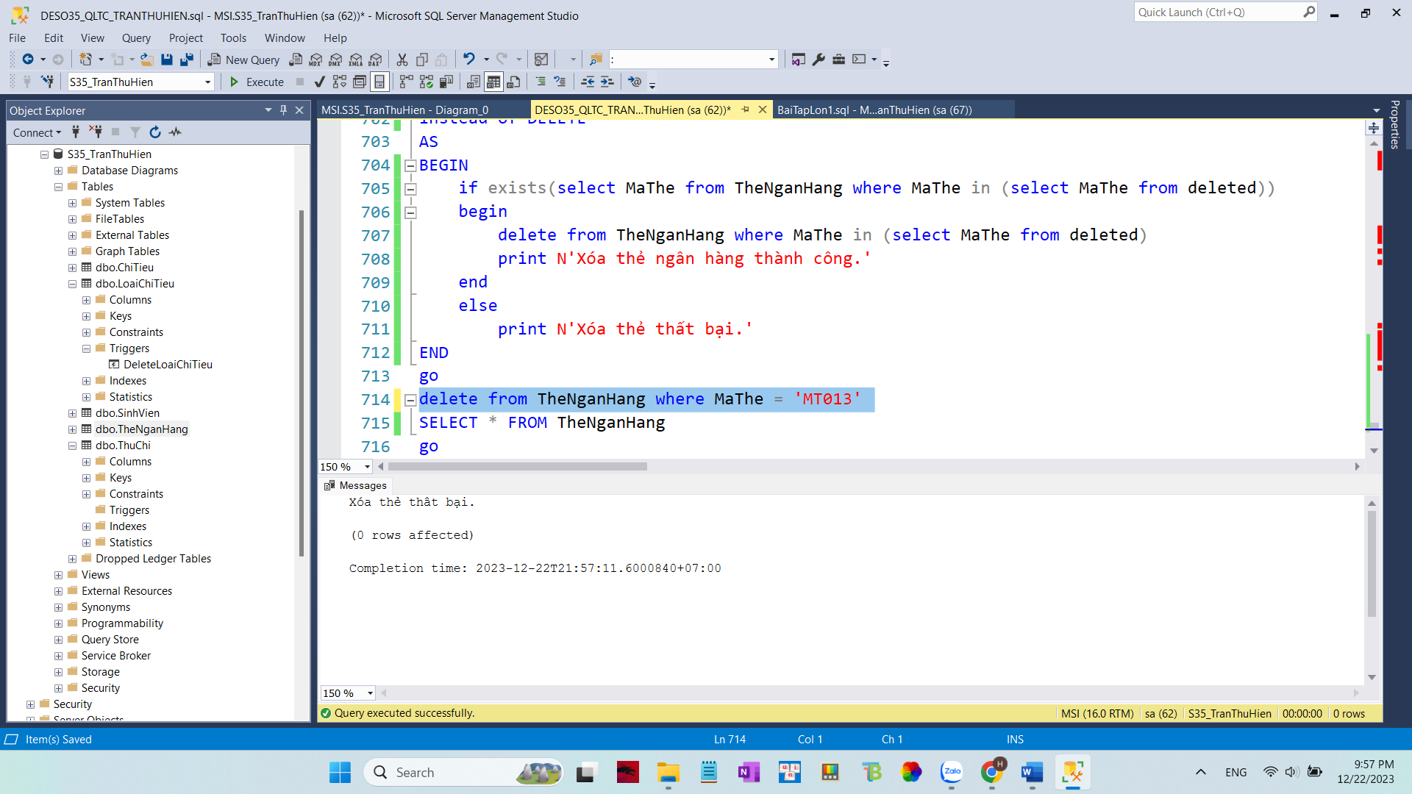

**Hình 79 Kết quả trigger 6**

### 5.3.8. Trigger 7 : Xóa Sinh viên thì xóa thẻ ngân hàng của sinh viên đó

- Yêu cầu : Xóa sinh viên thì xóa thẻ ngân hàng của sinh viên đó

- Scrips :

create trigger XoaSinhVienThiXoaTheNganHang on SinhVien

instead of delete as

begin

if exists(select MaSV from SinhVien where MaSV in(select MaSV from deleted))

begin

delete from TheNganHang where MaSV in(select MaSV from deleted)

delete from SinhVien where MaSV in(select MaSV from deleted)

print N'Xóa sinh viên thành công.'

end

else

print N'Sinh viên không tồn tại.'

end

delete from SinhVien where MaSV = 'SV010'

- Kích hoạt trigger

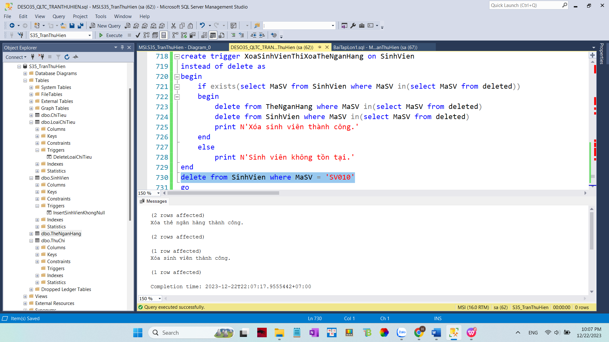

**Hình 80 Kích hoạt chạy Trigger 7**

- Kết quả trigger

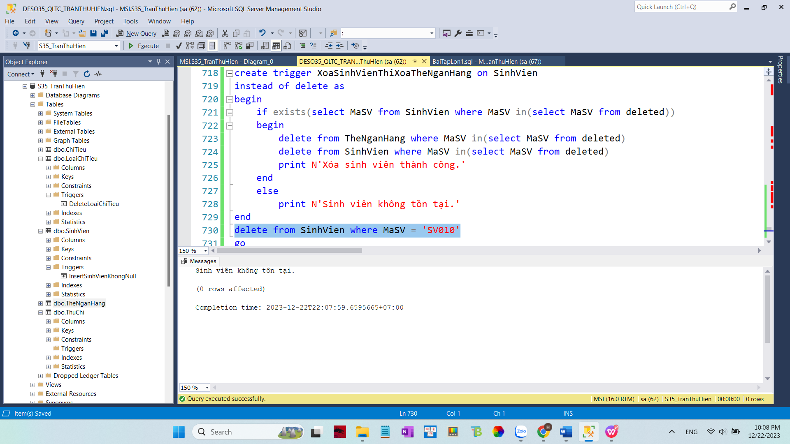

**Hình 81 Kích hoạt chạy Trigger 7**

### 5.3.9. Trigger 8 : Trigger cập nhật tổng tiền sinh viên đó chi tiêu

- Yêu cầu : Trigger cập nhật tổng tiền sinh viên đó chi tiêu

- Scrips :

create TRIGGER TongTienChiTieuCuaSinhVien on ChiTieu

after INSERT, UPDATE

AS

BEGIN

select * from inserted

select sv.HoTen, sum(SoTien) TongChiTieu from ChiTieu ct join SinhVien sv

on ct.MaSV=sv.MaSV

group by ct.MaSV, sv.HoTen

END

go

INSERT INTO ChiTieu (MaChiTieu, MaSV, MaLoaiChiTieu, SoTien, MoTa, NgayChiTieu)

VALUES('MCT013', 'SV01', 'LCT01', 500000, N'Mua sách mới', '2023-01-10')

- Kích hoạt Trigger

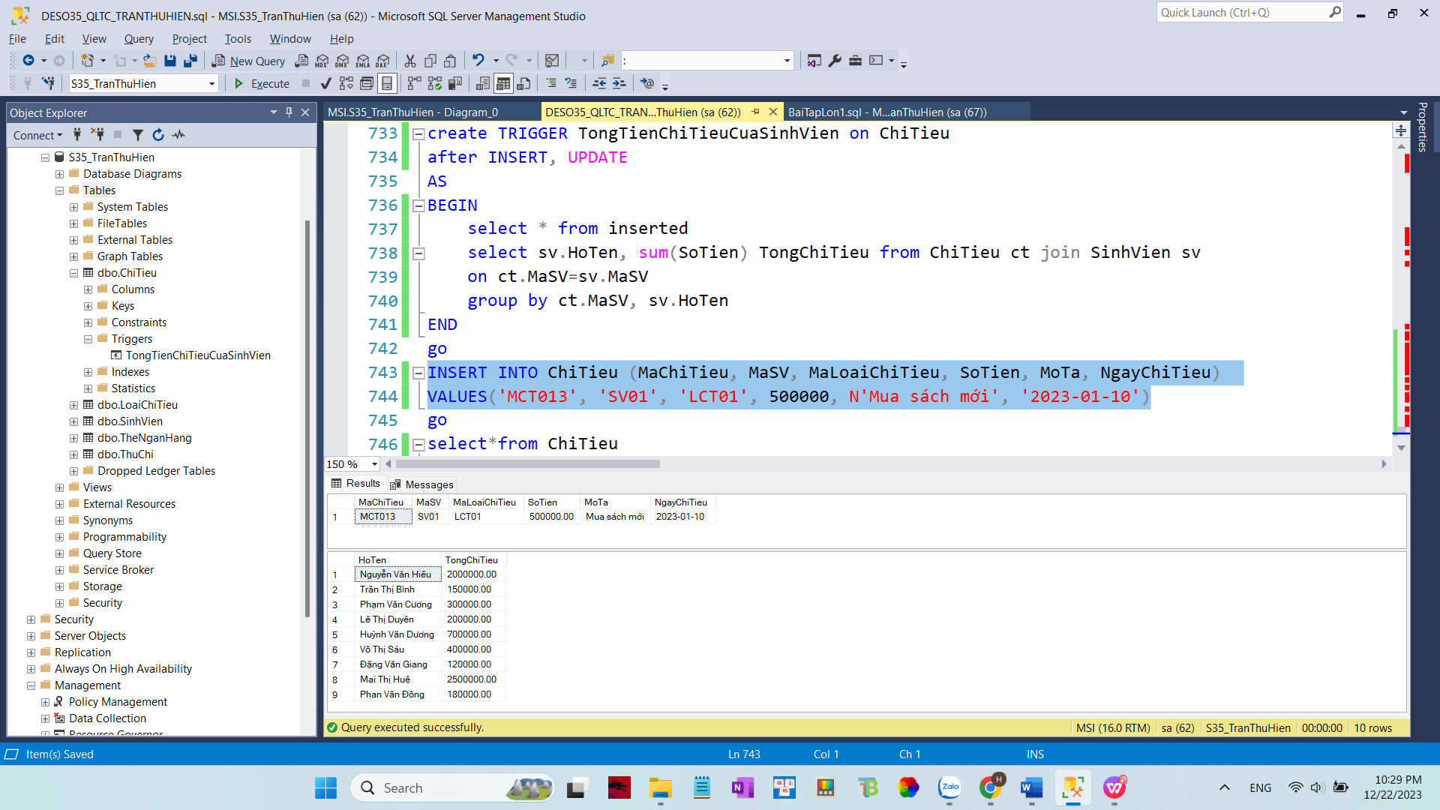

**Hình 82 Kích hoạt chạy Trigger 8**

# TÀI LIỆU THAM KHẢO

|  |  |
| --- | --- |
|  | 1. Cơ sở dữ liệu quan hệ và ứng dụng, PGS.Nguyễn Bá Tường, NXB Thông tin và truyền thông, 2011.  2. James R, Groff, Paul N. Weinberg, SQL: The Complete Reference, McGraw- Hill/Osborne, 2002.  3. Lập trình ứng dụng với SQL server - Phạm Hữu Khang  4. Marellina S. Garcia, Jamie Reding, Edward Whalen, Steve Adrien DeLuca, SQL Server 2000 Administrator's Companion, Microsoft Press, 2000.  5. C. J. Date, Hugh Darwen, A Guide to the SQL Standard, Addison-Wesley Publishing, 1992.  6. Bài Giảng Hệ Quản Trị Cơ Sở Dữ Liệu |
|  |  |
|  |  |
|  |  |

x

x